İKLİM VE SU KAYNAKLARI
“Aşağı Aras Boztepe I-III HES Projesi”, Doğu Anadolu Bölgesi’nde, Kars ili, Sarıkamış ilçesi sınırları içerisinde ve 24 numaralı Aras Havzası’nda, Aras Nehri üzerinde 3 kademede 1291 m, 1285 m, 1281 m talveg kotlarında önerilmiş olup; 1297 m ila 1280 m kotları arasındaki düşünün hidroelektrik potansiyelini değerlendirmek üzere önerilmiş enerji üretimi amaçlı bir projelerdir.
  - İklim
Proje sahası, Aras Havzası içerisinde yer almaktadır ve yağış alanının çok büyük bir kısmı Erzurum il sınırları içerisinde, proje tesislerinin de yer aldığı göreceli olarak daha küçük bir kesimi ise Kars ili sınırları içerisindedir.
Aras Nehri yağış alanı, Doğu Anadolu Bölgesi’nde yer aldığı için karasal iklimin etkisindedir. Yazlar sıcaktır ve yağışlar yağmur şeklinde düşer, kış ayları bölgede çok soğuk geçer ve yağışlar kar şeklinde düşer. Proje alanına düşen yıllık ortalama yağışın büyük bölümü ilkbahar aylarında görülür (Nisan, Mayıs, Haziran). Sıcaklık ve yağış alanı kar örtü durumuna bağlı olarak en büyük kar erimeleri ilkbahar mevsiminde olur. Proje yerleri için yağmur ve kar erime birleşiminden oluşan yıllık en büyük taşkın debileri ilkbahar aylarında meydana gelir. Soğuk aylarda düşen yağışlar kar şeklindedir ve kar uzun süre erimeden havzada depolanır. Yaz aylarında düşen yağışlar genellikle taşkın oluşturmaz.
Proje alanı iklim özelliklerini belirleyen yağış, sıcaklık ve buharlaşma gibi meteorolojik parametrelerin ölçüldüğü meteoroloji istasyonları ile bu istasyonlardaki ölçümlerden elde edilen sonuçlar aşağıda özetlenmiştir.
    - Meteoroloji İstasyonları
Proje yağış alanı çevresinde birçok meteoroloji istasyonu mevcuttur. Proje sahası yakın çevresinde bulunan meteoroloji istasyonlarını gösteren hidrometeoroloji bulduru haritası Şekil 4.1’de verilmiştir. Proje alanı iklimini temsil eden istasyonların özellikleri Tablo 4.1’de verilmiştir. Ayrıca taşkın hesaplarında kullanılan plüviograf katsayıları, proje yerine en yakın plüviograflı istasyon olan Horasan Mİ’ndan alınmıştır.
    - Yağış
Proje sahasındaki yağış alanı içi ve çevresindeki meteoroloji istasyonlarının tümünde yağmur ve kar şeklinde düşen yağışlar ölçülür. Havzanın kuzeyi Doğu Karadeniz dağlarıyla Karadeniz’e kapatılmıştır. Bu durum nemli hava kütlelerinin havzanın iç bölümlerine geçmesini engellemekte ve daha az yağış almasına sebep olmaktadır.
Proje yeri hemen yakınında yer alan Karakurt beldesinde 1.500 m kotunda yer alan Karakurt Mİ’de (MGM) yağış gözlemleri bulunmaktadır. Karakurt Mİ’nun 1967-1993 ve 2016-2023 gözlem aralığındaki yıllık toplam yağış değeri 424,7 mm’dir. Yağış en çok Nisan - Haziran arası aylarda düşmektedir. Gökoğlan, Hacıömer, Horasan, Karaurgan, Karakurt, Karayazı, Kötek, Pasinler ve Tekman Mİ aylık toplam yağışları sırasıyla Tablo 4.2 ile Tablo 4.10 arasında verilmiştir.
    - Sıcaklık
Proje sahasında, sıcaklık değerleri proje alanına yakınlığı, uzun süreli ve güncel gözlemleri nedeniyle Horasan meteoroloji istasyonundan alınmıştır. Havzada ortalama sıcaklığın yükseklikle azaldığı görülmektedir. Kış aylarında sıcaklık genellikle 0ºC’nin altındadır. Bu durum kış mevsiminin çok soğuk geçtiğini ifade etmektedir. İlkbahardan itibaren sıcaklıklar artmakta ve kar erimesi başlamaktadır.
En yüksek sıcaklıklar Temmuz ve Ağustos aylarında, en düşük sıcaklıklar ise Ocak ve Şubat aylarında gözlenmektedir. Proje sahasında yıllık ortalama sıcaklık değeri yaklaşık 6,8ºC‘dir. Horasan, Karayazı, Pasinler ve Tekman Mİ aylık ortalama sıcaklıkları sırasıyla Tablo 4.11 ile Tablo 4.14 arasında verilmiştir.
    - Buharlaşma
Proje alanı yakınındaki Kars meteoroloji istasyonunda ölçülen aylık ortalama buharlaşma değerleri Tablo 4.15’de görülmektedir. Bölgede buharlaşma Temmuz ve Ağustos aylarında en yüksek değerine ulaşmaktadır.
Kalebaşı, Değirmendere, Demirkapı ve Bozkurt Regülatörleri ve HES projeleri bir rezervuar içermediğinden dolayı proje yerleri için buharlaşma hesabı yapılmamıştır.
  - Su Kaynakları
Proje alanı, su kaynağı Aras Nehri’dir. Proje alanının yerüstü su kaynağı aynı zamanda havzaya adını veren Aras Nehri ve yan kollarıdır. Aras Nehri, Bingöl Dağları’nın kuzey yamaçlarından doğar, güneydoğu-kuzeybatı doğrultusunda akar ve daha sonra geniş bir yay çizerek doğuya yönelir. Tekman yakınlarında Palandöken Dağları’ndan doğan küçük bir kol alarak genişler, oldukça derin bir vadi içinde doğuya doğru ilerler. Küllü kasabası yakınlarında kuzeydoğuya dönerek Pasinler Ovası’na iner. Burada, batıdan gelen Pasinler Çayı ile birleşip doğuya yönelir. Bu kesimde faylarla kesilmiş dik yamaçlı, ama oldukça geniş tabanlı bir vadi içinde zaman zaman menderesler çizerek akarken yüksek oranda taş, çakıl ve kumlardan oluşan alüvyon taşır. Pasinler Ovası’nın güney kenarını izler, tarihi Çobandede Köprüsü’nü geçerek Horasan yakınlarında kuzeyden gelen İvizin Suyu’nu, güneyden de iki küçük çayı alır. Horasan ile Karakurt arasında derin bir vadi içine girer. Bu vadi yer yer 500-600 m, hatta bazı yerlerde 1000 m derinliktedir. Karakurt yerleşiminin yaklaşık 8 km mansabında Karakurt Baraj yerine gelir. Karakurt’u geçtikten sonra keskin bir dirsekle önce güneydoğuya döner. Bu kısımda proje alanına gelir. Aras Nehri bir süre gene oldukça derin vadisi içinde aktıktan sonra Darphane kasabası yakınlarında batıdan gelen küçük bir kolun katılmasıyla geniş bir yay çizerek yeniden doğuya yönelir. Dar ve derin vadisinden çıkarak gittikçe genişleyen düzlükler içinde akıp Kağızman’a, daha sonra Iğdır Ovası’na ulaşır. Pernavut kasabasını 10 km kadar geçtikten sonra kuzeyden gelen 174 km uzunluktaki Arpaçay ile birleşerek güçlenir ve genişler. İlerde doğuya, sonra da güneydoğuya yönelerek Türkiye-Ermenistan sınırının 150 km’lik bir bölümünü oluşturur ve İran topraklarına girerek Sarısu’yu alır. Daha sonra kuzeydoğuya yönelerek Kura Nehri ile birleşip Hazar Denizi’ne dökülür.
Mevcut durumda, Aras Nehrinin yan kolu üzerinde sulama amaçlı derivasyonlu Demirdöven Barajı ve Pasinler Regülatörü işletmede bulunmaktadır. Klasik yöntemle sulamalar yapılmakta olan tesislerden çeşitli nedenler ile alanın tamamı sulanamamaktadır. Pasinler Ovasının, depolamalı sistem ile sulanması amacıyla Söylemez Barajının proje çalışmaları yapılmıştır.
Aras Nehri yan kollarında ise işletmeye açılmış ve planlama/proje halinde fazla sayıda gölet sulaması bulunmaktadır. Bunun yanı sıra yan kollarda planlama ve proje aşamasında bulunan Söylemez, Çatalören, Alvar, Çayırdüzü ve Akçataş Barajları bulunmaktadır.
Yapılan hesapların ayrıntıları aşağıdaki bölümlerde izah edilmiştir.
    - Akım Gözlem İstasyonları
Proje sahasında işletilmekte olan akım gözlem istasyonlarına ait karakteristikler Tablo 4.16’da, konumları Şekil 4.1’de verilmiştir.
Proje alanı aylık toplam akımları, E24A002 Aras Nehri-Kağızman, E24A003 Aras Nehri-Çüllü Köprüsü, E24A017 Aras Nehri-Mescitli, E24A028 Aras Nehri-Meşecik, D24A016 Tımar Çayı-Demirdöven, D24A029 Aras Nehri-Karakurt, D24A040 Masat Dere-Bulkasım, D24A042 Hasankale Çayı-Eğirmez, D24A046 Mardrak Suyu-Hasanağa Komu, D24A058 Kışla Dere-Çayırdüzü, D24A060 Köyaltı Dere-Çatalören, D24A085 Karayazı Dere-Karasu Köprüsü, D24A071 Büyükdere-Büyükköy, D24A081 Çamlıkale Dere-Dönertaş, D24A083 Süngütaş Dere-Çermik, D24A096 Aras Nehri-Kayabaşı ve D24A097 Tımar Çayı-Tımar akım gözlem istasyonlarının gözlemlerinden yararlanılarak hesaplanmıştır. Akım gözlem istasyonlarına ait gözlenmiş akımlar rapor ekinde (EK-4.1) verilmiştir.
Havzada işletilen akım gözlem istasyonlarının membaında, DSİ ve İl Özel İdare’sinin sulama, enerji ve içme suyu temini amacıyla geliştirdiği projeler ve halk sulamaları nedeniyle gözlemleri müdahaleli durumdadır. İl Özel İdaresi ve halk sulamalarına ait sulama tüketimleri, Akarsu Mühendislik firması tarafından hazırlanan ve 2017 yılı Mayıs ayı içerisinde DSİ tarafından onaylanmış olan “Aras Havzası Master Plan Raporu” ve membada işletmeye giren Karakurt Barajı ve HES Projesi için Yenerji firması tarafından hazırlanan Kasım 2014 tarihli “Revize Fizibilite Raporu”ndan (27.01.2015 tarih ve 55665 sayılı DSİ yazısı ile uygun bulunmuştur) alınmıştır. Elde edilen verilerle havzada işletilen akım gözlem istasyonlarının her biri için memba projeleri su tüketimleri hesaplanmış ve işletmeye açılış yılları dikkate alınarak akım gözlemleri ile toplanarak su potansiyeli hesaplarında kullanılan akım gözlemleri doğal hale getirilmiştir.
Memba-mansap şartının kontrolü amacı ile dikkate alınan AGİ’lerin gözlenmiş ve doğal akımları membadan mansaba doğru, sırası ile birbirinden çıkarılmıştır. Memba-mansap şartını sağlamayan aylık toplam akımlar, güvenli tarafta kalmak amacı ile E24A002 Kağızman AGİ gözlemleri dikkate alınarak düzeltilmiştir. E24A028 Meşecik AGİ’nin; E24A002 Kağızman AGİ değerlerinden çıkartılarak yapılan kontrolünde hatalı çıkan aylardaki hatalı değerleri, E24A002 Kağızman AGİ değerleri doğru kabul edilerek, D24A029 Karakurt AGİ’nin; E24A002 Kağızman AGİ değerlerinden çıkartılarak yapılan kontrolünde hatalı çıkan aylardaki hatalı değerleri, E24A002 Kağızman AGİ değerleri doğru kabul edilerek düzeltilmiştir.
Proje çalışmalarında su potansiyeli hesaplarında kullanılacak akım gözlem istasyonlarının fiziksel özellikleri açıklanmıştır.
D24A046 Madrak Suyu-Hasanağa Komu AGİ
D24A046 Hasanağa Komu AGİ, 1976 yılında DSİ tarafından işletmeye açılmıştır. Yağış alanı 180,8 km² ve kotu 2028 m’dir. D24A046 Hasanağa Komu AGİ, gözlem faaliyetine devam etmektedir. D24A046 Hasanağa Komu AGİ’nin 1976-1996, 1999-2005 ve 2006 Mayıs-2017 Nisan, 2018-2022 yılları değerlendirilmiş olup, yayınlanmış 45 yıllık gözlemi vardır. İstasyonun membaında su tüketimine neden olabilecek bir proje bulunmadığından gözlemleri doğal haldedir. D24A046 Hasanağa Komu AGİ’nin 1976-2022 periyodu aylık toplam doğal akımları Tablo 4.17’de verilmiştir.
İstasyon korelasyon çalışmalarında; su temininde kullanılan istasyonların eksik akımlarının tamamlanmasında kullanılmıştır.
D24A085 Karayazı Dere-Karasu AGİ
D24A085 Karasu AGİ, 1993 yılında DSİ tarafından işletmeye açılmıştır. Yağış alanı 150 km² ve kotu 2128 m’dir. D24A085 Karasu AGİ, 2010 yılında kapatılmıştır. D24A085 Karasu AGİ’nin 1993 ve 1999-2010 yılları değerlendirilmiş olup, yayınlanmış 13 yıllık gözlemi vardır. İstasyonun membaında su tüketimi bulunmakta olup memba net su tüketimleri rapor ekinde (EK-4.1) verilmiştir. D24A085 Karasu AGİ’nin 1993-2010 periyodu aylık toplam doğal akımları Tablo 4.18’de verilmiştir.
İstasyon korelasyon çalışmalarında; su temininde kullanılan istasyonların eksik akımlarının tamamlanmasında kullanılmıştır.
E24A003 Aras Nehri-Çüllü Köprüsü AGİ
E24A003 Çüllü Köprüsü AGİ, 1956 yılında Mülga EİE tarafından işletmeye açılmıştır. Yağış alanı 2432 km² ve kotu 1760 m’dir. E24A003 Çüllü Köprüsü AGİ, 1971 yılında kapatılmıştır. E24A003 Çüllü Köprüsü AGİ’nin 1962 ve 1963 yılları değerlendirilmemiş olup, yayınlanmış 14 yıllık gözlemi vardır. İstasyonun membaında su tüketimi bulunmakta olup memba net su tüketimleri rapor ekinde (EK-4.1) verilmiştir. E24A003 Çüllü Köprüsü AGİ’nin 1956-1971 periyodu aylık toplam doğal akımları Tablo 4.19’da verilmiştir.
E24A017 Aras Nehri-Mescitli AGİ
E24A017 Mescitli AGİ, 1970 yılında Mülga EİE tarafından işletmeye açılmıştır. Yağış alanı 2548,8 km² ve kotu 1735 m’dir. E24A017 Mescitli AGİ, 1993 yılında kapatılmıştır. E24A017 Mescitli AGİ’nin tüm yılları değerlendirilmiş olup, yayınlanmış 24 yıllık gözlemi vardır. İstasyonun membaında su tüketimi bulunmakta olup memba net su tüketimleri rapor ekinde (EK-4.1) verilmiştir.
E24A017 Mescitli AGİ’nin 1970-1993 yıllarında gözlemleri eksiksizdir. Mescitli AGİ’nin gözlemlerine memba su tüketimleri eklenerek doğal hale getirilmiştir. Mescitli AGİ’nin gözlemlerini 2022 yılına uzatabilmek için 1994-2022 yılları arası tamamlanmıştır. Mescitli AGİ’nin 1994-2007 periyodu eksik gözlemleri D24A029 Karakurt AGİ ile yapılan korelasyonla tamamlanmıştır.
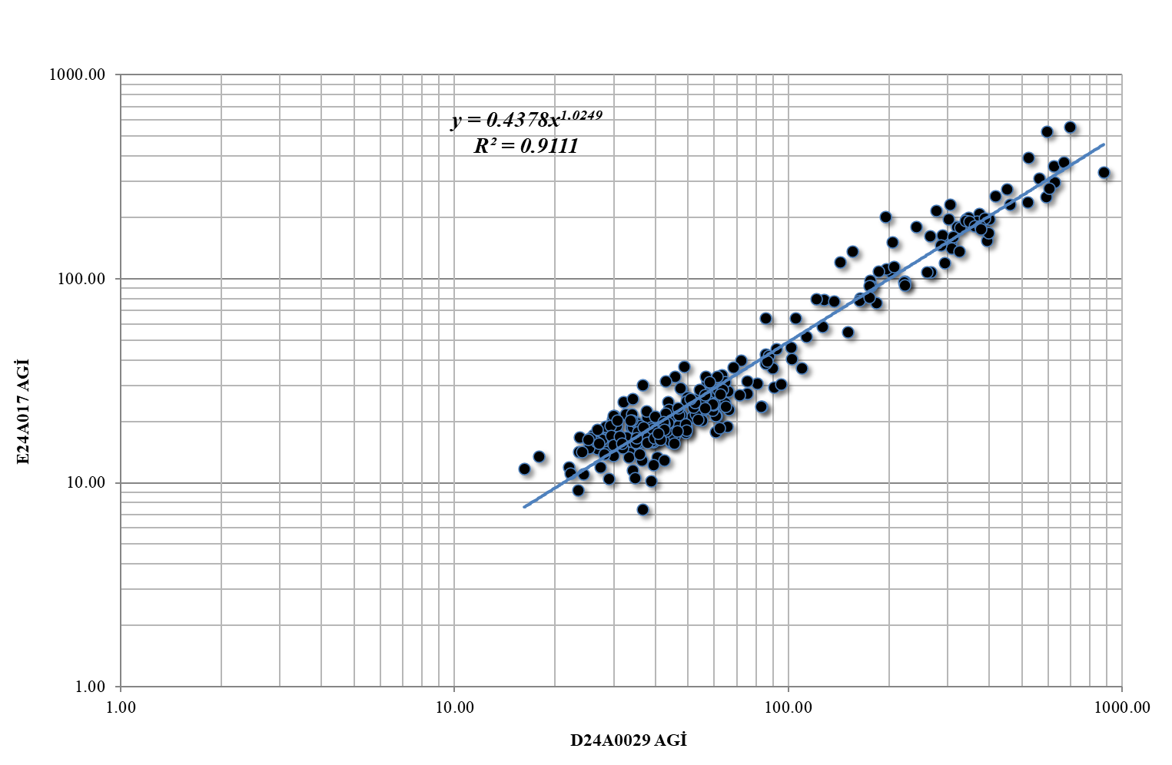
İstasyonun 2008 yılı ve sonrası akımları ise mansapta işletmeye açılan D24A096 Kayabaşı AGİ akımlarının alan oranında (2549/2711,97) taşınması ile tamamlanmıştır. Ortak periyotta gözlemleri olmadığı için korelasyon çalışması yapılamamıştır.
E24A017 Mescitli AGİ’nin 1970-2022 periyodu tamamlanmış aylık toplam doğal akımları Tablo 4.20’de verilmiştir.
D24A096 Aras Nehri-Kayabaşı AGİ
D24A096 Kayabaşı AGİ, 2007 yılında DSİ tarafından işletmeye açılmıştır. Yağış alanı 2711,97 km² ve kotu 1642 m’dir. D24A096 Kayabaşı AGİ, gözlem faaliyetine devam etmektedir. D24A096 Kayabaşı AGİ’nin tüm yılları değerlendirilmiş olup, yayınlanmış 16 yıllık gözlemi vardır. İstasyonun membaında su tüketimi bulunmakta olup memba net su tüketimleri, E24A017 Mescitli AGİ memba tüketimleri ile aynıdır. D24A096 Kayabaşı AGİ’nin 2007-2022 periyodu aylık toplam doğal akımları Tablo 4.21’de verilmiştir.
D24A060 Köyaltı Dere-Çatalören AGİ
D24A060 Çatalören AGİ, 1983 yılında DSİ tarafından işletmeye açılmıştır. Yağış alanı 73,4 km² ve kotu 2225 m’dir. D24A060 Çatalören AGİ, gözlem faaliyetine devam etmektedir. D24A060 Çatalören AGİ’nin 1983-2022 olmak üzere tüm yılları eksiksiz değerlendirilmiş olup, yayınlanmış 40 yıllık gözlemi vardır. İstasyon gözlemleri membaında yer alan değirmen kanalına alınan sular nedeniyle müdahaleli olup çevrilen sular rapor ekinde (EK-4.1) verilmiştir. D24A060 Çatalören AGİ’nin 1983-2022 periyodu aylık toplam doğal akımları Tablo 4.22’de verilmiştir.
D24A040 Masat Dere-Bulkasım AGİ
D24A040 Bulkasım AGİ, 1970 yılında DSİ tarafından işletmeye açılmıştır. Yağış alanı 95,5 km² ve kotu 1780 m’dir. D24A040 Bulkasım AGİ, gözlem faaliyetine devam etmektedir. D24A040 Bulkasım AGİ’nin 1970-1972, 1983-1989, 1992-2002 ve 2006-2009 Mart ve 2010-2022 yılları değerlendirilmiş olup, yayınlanmış 54 yıllık gözlemi vardır. İstasyonun membaında su tüketimine neden olabilecek bir proje bulunmadığından gözlemleri doğal haldedir.
D24A040 Bulkasım AGİ’nin 1992 yılı sonrasındaki 2003-2005 ve 2009 Nisan-2010 yıllarında gözlemleri eksiktir. Bulkasım AGİ’nin eksik gözlemleri D24A046 Hasanağa Komu AGİ ile yapılan korelasyonla tamamlanmıştır.
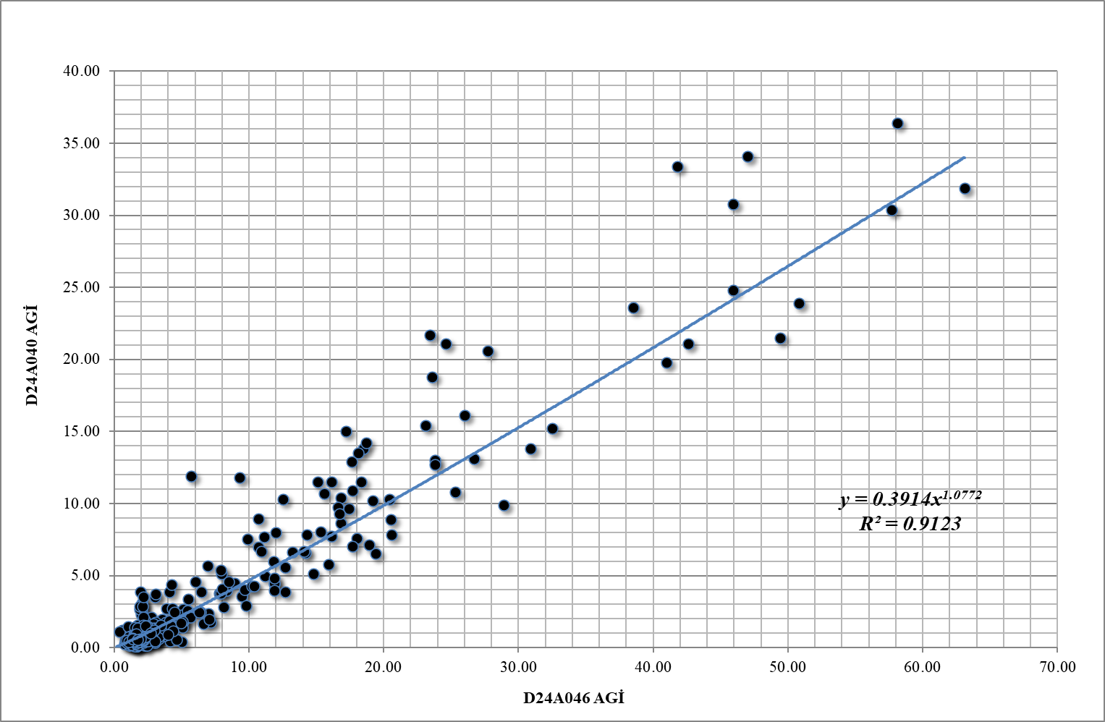
D24A040 Bulkasım AGİ’nin 1970-2022 periyodu tamamlanmış aylık toplam doğal akımları Tablo 4.23’te verilmiştir.
D24A071 Büyükdere-Büyükköy AGİ
D24A071 Büyükköy AGİ, 1988 yılında DSİ tarafından işletmeye açılmıştır. Yağış alanı 127,9 km² ve kotu 1788 m’dir. D24A071 Büyükköy AGİ, 2010 yılında kapatılmıştır. D24A071 Büyükköy AGİ’nin 1988-1997, 1999-2007 ve 2009-2010 yılları değerlendirilmiş olup, yayınlanmış 21 yıllık gözlemi vardır. İstasyonun membaında su tüketimi bulunmakta olup memba net su tüketimleri rapor ekinde (EK-4.1) verilmiştir.
D24A071 Büyükköy AGİ’nin 1998 ve 2008 yıllarında gözlemleri eksiktir. Büyükköy AGİ’nin gözlemlerine memba su tüketimleri eklenerek doğal hale getirilmiştir. Büyükköy AGİ’nin eksik gözlemleri ve 2011-2022 akımları D24A040 Bulkasım AGİ ile yapılan korelasyonla tamamlanmıştır.
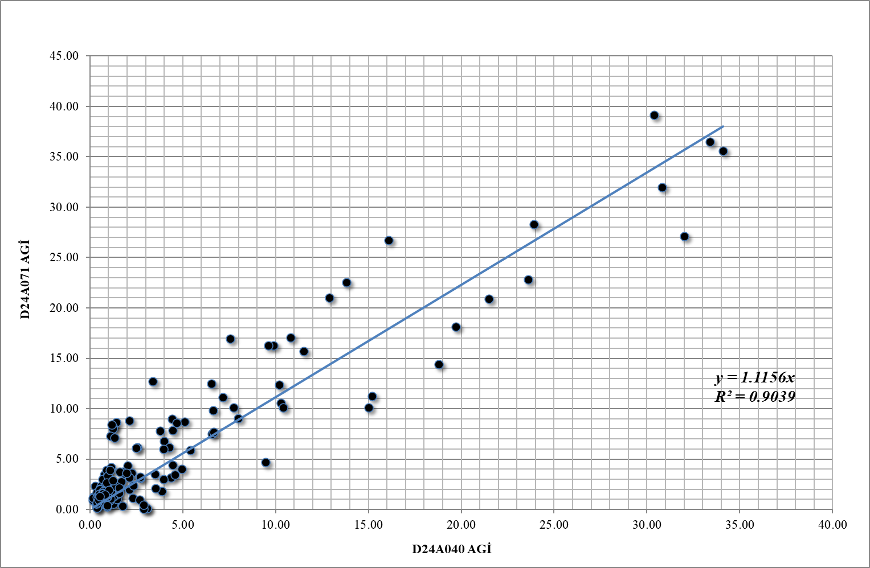
D24A071 Büyükköy AGİ’nin 1988-2022 periyodu tamamlanmış aylık toplam doğal akımları Tablo 4.24’te verilmiştir.
D24A016 Tımar Çayı-Demirdöven AGİ
D24A016 Demirdöven AGİ, 1962 yılında DSİ tarafından işletmeye açılmıştır. Yağış alanı 102,7 km² ve kotu 1738 m’dir. D24A016 Demirdöven AGİ, 1995 yılında kapatılmıştır. D24A016 Demirdöven AGİ’nin 1962, 1969-1989 ve 1992-1995 yılları değerlendirilmiş olup yayınlanmış 26 yıllık gözlemi vardır. İstasyonun membaında su tüketimi bulunmakta olup memba net su tüketimleri rapor ekinde (EK-4.1) verilmiştir.
D24A016 Demirdöven AGİ’nin 1990-1991 yıllarında gözlemleri eksiktir. Demirdöven AGİ’nin gözlemlerine memba su tüketimleri eklenerek doğal hale getirilmiştir. Demirdöven AGİ’nin gözlemlerini 2022 yılına uzatabilmek için 1990-1991 ile 1996-2022 yılları arası tamamlanmıştır. Demirdöven AGİ’nin eksik gözlemleri D24A071 Büyükköy AGİ ile yapılan korelasyonla tamamlanmıştır.
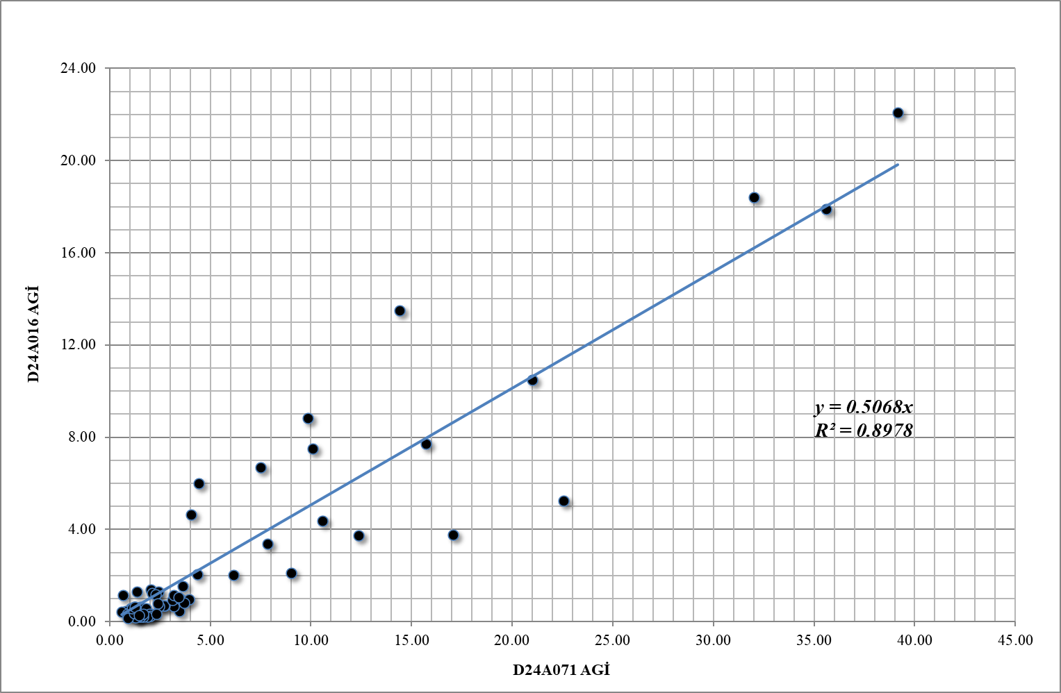
İstasyonun 2007 yılı ve sonrası akımları ise membada işletmeye açılan D24A097 Tımar AGİ akımlarının alan oranında (102,7/97,52) taşınması ile tamamlanmıştır. Ortak periyotta gözlemleri olmadığı için korelasyon çalışması yapılamamıştır.
D24A016 Demirdöven AGİ’nin 1962-2022 periyodu tamamlanmış aylık toplam doğal akımları Tablo 4.25’te verilmiştir.
D24A097 Tımar Çayı-Tımar AGİ
D24A097 Tımar AGİ, 2007 yılında DSİ tarafından işletmeye açılmıştır. Yağış alanı 97,52 km² ve kotu 1801 m’dir. D24A097 Tımar AGİ, gözlem faaliyetine devam etmektedir. D24A097 Tımar AGİ’nin tüm yılları değerlendirilmiş olup, yayınlanmış 16 yıllık gözlemi vardır. İstasyonun membaında su tüketimi bulunmakta olup memba net su tüketimleri, D24A016 Demirdöven AGİ memba tüketimleri ile aynıdır. D24A097 Tımar AGİ’nin 2007-2022 periyodu aylık toplam doğal akımları Tablo 4.26’da verilmiştir.
D24A042 Hasankale Çayı-Eğirmez AGİ
D24A042 Eğirmez AGİ, 1971 yılında DSİ tarafından işletmeye açılmıştır. Yağış alanı 1470 km² ve kotu 1597 m’dir. D24A042 Eğirmez AGİ, gözlem faaliyetine devam etmektedir. D24A042 Eğirmez AGİ’nin 1971-1972, 1985-1988, 1992-1993, 1999-2002, 2005 ve 2011 Kasım-2022 yılları değerlendirilmiş olup, yayınlanmış 53 yıllık gözlemi vardır. İstasyonun membaında su tüketimi bulunmakta olup memba net su tüketimleri rapor ekinde (EK-4.1) verilmiştir. D24A042 Eğirmez AGİ’nin 1971-2022 periyodu aylık toplam doğal akımları Tablo 4.27’de verilmiştir.
İstasyon korelasyon çalışmalarında; su temininde kullanılan istasyonların eksik akımlarının tamamlanmasında kullanılmıştır.
D24A058 Kışla Dere-Çayırdüzü AGİ
D24A058 Çayırdüzü AGİ, 1980 yılında DSİ tarafından işletmeye açılmıştır. Yağış alanı 71,1 km² ve kotu 1760 m’dir. D24A058 Çayırdüzü AGİ, gözlem faaliyetine devam etmektedir. D24A058 Çayırdüzü AGİ’nin 1980-2022 olmak üzere tüm yılları eksiksiz değerlendirilmiş olup, yayınlanmış 43 yıllık gözlemi vardır. İstasyonun membaında su tüketimine neden olabilecek bir proje bulunmadığından gözlemleri doğal haldedir. D24A058 Çayırdüzü AGİ’nin 1980-2022 periyodu aylık toplam doğal akımları Tablo 4.28’de verilmiştir.
D24A081 Çamlıkale Dere-Dönertaş AGİ
D24A081 Dönertaş AGİ, 1992 yılında DSİ tarafından işletmeye açılmıştır. Yağış alanı 49,6 km² ve kotu 1910 m’dir. D24A081 Dönertaş AGİ, gözlem faaliyetine devam etmektedir. D24A081 Dönertaş AGİ’nin 1992, 1998-2002, 2004-2007, 2009-2011 ve 2015-2022 yılları değerlendirilmiş olup, yayınlanmış 21 yıllık gözlemi vardır. İstasyonun membaında su tüketimine neden olabilecek bir proje bulunmadığından gözlemleri doğal haldedir.
D24A081 Dönertaş AGİ’nin 1993-1997, 2003, 2008 ve 2012-2014 yıllarında gözlemleri eksiktir. Dönertaş AGİ’nin eksik gözlemleri D24A058 Çayırdüzü AGİ ile yapılan korelasyonla tamamlanmıştır.
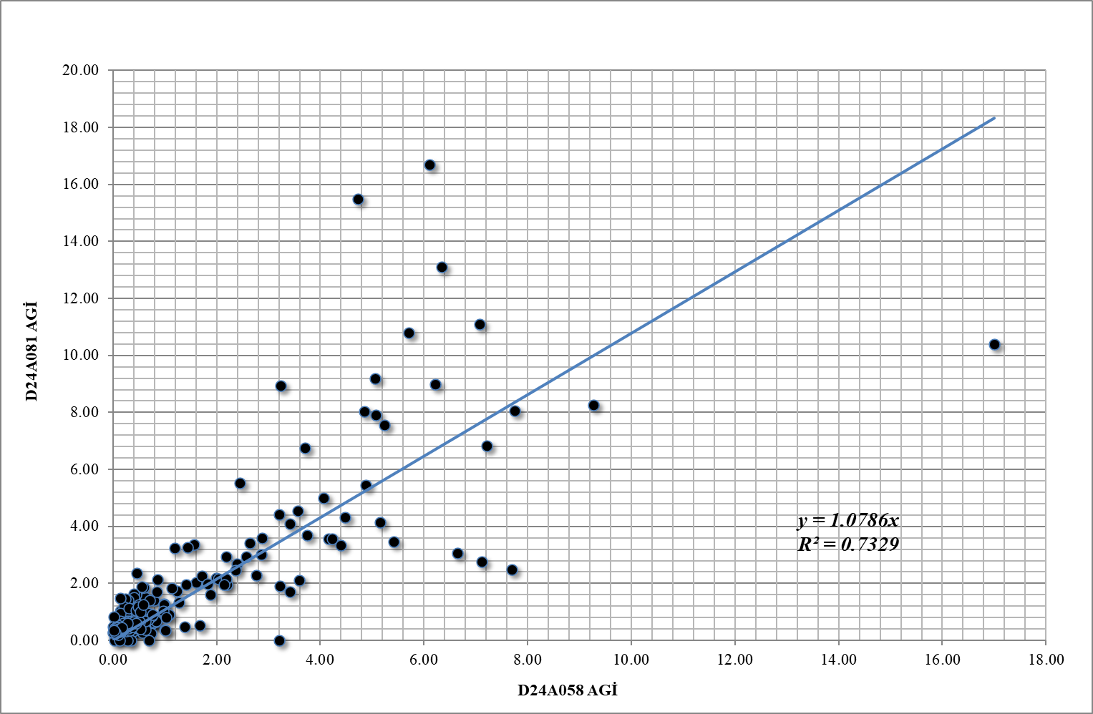
D24A081 Dönertaş AGİ’nin 1992-2022 periyodu tamamlanmış aylık toplam doğal akımları Tablo 4.29’da verilmiştir.
D24A083 Süngütaş Dere-Çermik AGİ
D24A083 Çermik AGİ, 1992 yılında DSİ tarafından işletmeye açılmıştır. Yağış alanı 486,3 km² ve kotu 1636 m’dir. D24A083 Çermik AGİ, gözlem faaliyetine devam etmektedir. D24A083 Çermik AGİ’nin 1992-1993, 1998-2014 Nisan ve 2015-2022 yılları değerlendirilmiş olup, yayınlanmış 27 yıllık gözlemi vardır. İstasyonun membaında su tüketimi bulunmakta olup memba net su tüketimleri rapor ekinde (EK-4.1) verilmiştir. D24A083 Çermik AGİ’nin 1992-2022 periyodu aylık toplam doğal akımları Tablo 4.30’da verilmiştir.
İstasyon korelasyon çalışmalarında; su temininde kullanılan istasyonların eksik akımlarının tamamlanmasında kullanılmıştır.
E24A028 Aras Nehri-Meşecik AGİ
E24A028 Meşecik AGİ, 2007 yılında Mülga EİE tarafından işletmeye açılmıştır. Yağış alanı 6820,1 km² ve kotu 1512 m’dir. E24A028 Meşecik AGİ, gözlem faaliyetine devam etmektedir. E24A028 Meşecik AGİ’nin 2007-2011 ve 2013-2022 yılları değerlendirilmiş olup, yayınlanmış 15 yıllık gözlemi vardır. İstasyonun membaında su tüketimi bulunmakta olup memba net su tüketimleri rapor ekinde (EK-4.1) verilmiştir. E24A028 Meşecik AGİ’nin 2007-2022 periyodu aylık toplam doğal akımları Tablo 4.31’de verilmiştir.
İstasyon korelasyon çalışmalarında; su temininde kullanılan istasyonların eksik akımlarının tamamlanmasında kullanılmıştır.
D24A029 Aras Nehri-Karakurt AGİ
D24A029 Karakurt AGİ, 1967 yılında DSİ tarafından işletmeye açılmıştır. Yağış alanı 7086 km² ve kotu 1443 m’dir. D24A029 Karakurt AGİ, gözlem faaliyetine halen devam etmektedir. D24A029 Karakurt AGİ’nin 1968-1969, 1974-1975, 2007 yılları ve 2020 Şubat sonrası değerlendirilmemiş olup, yayınlanmış 48 yıllık gözlemi vardır. İstasyonun membaında su tüketimi bulunmakta olup memba net su tüketimleri rapor ekinde (EK-4.1) verilmiştir.
D24A029 Karakurt AGİ’nin 2007 ve 2020 Şubat-2022 yıllarında gözlemleri eksiktir. Karakurt AGİ’nin gözlemlerine memba su tüketimleri eklenerek doğal hale getirilmiştir. Karakurt AGİ’nin eksik gözlemleri E24A002 Kağızman AGİ ve E24A028 Meşecik AGİ ile yapılan korelasyonlarla tamamlanmıştır.
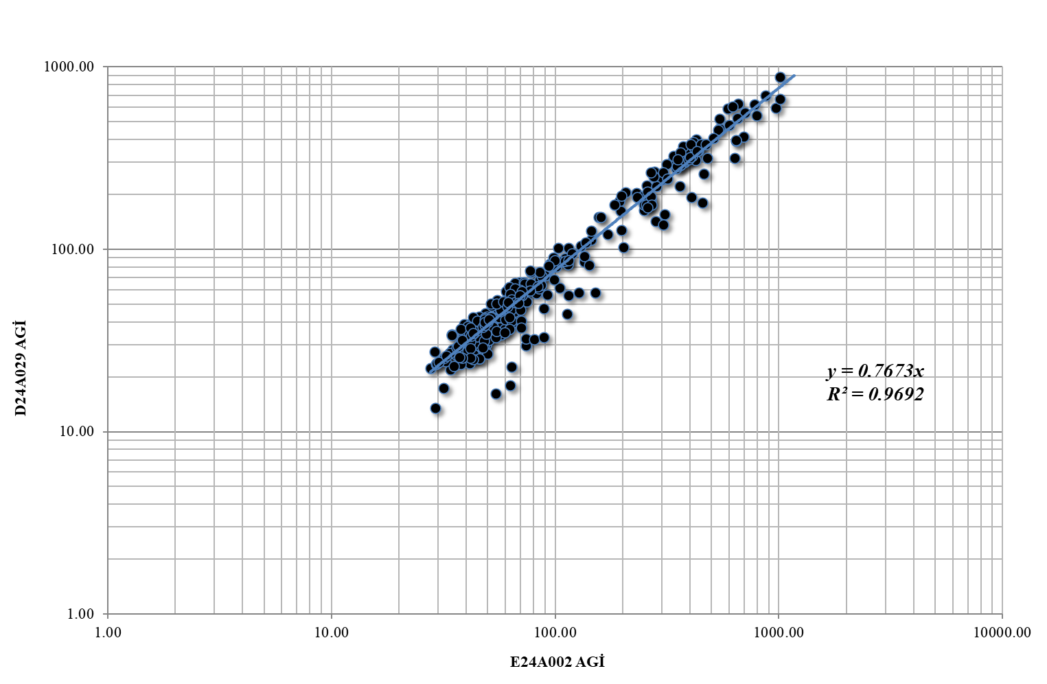
Karakurt AGİ’nin 2007 yılı ile 2009-2022 yılları arası Mart-Mayıs ayları E24A002 Kağızman AGİ ile tamamlanmıştır.
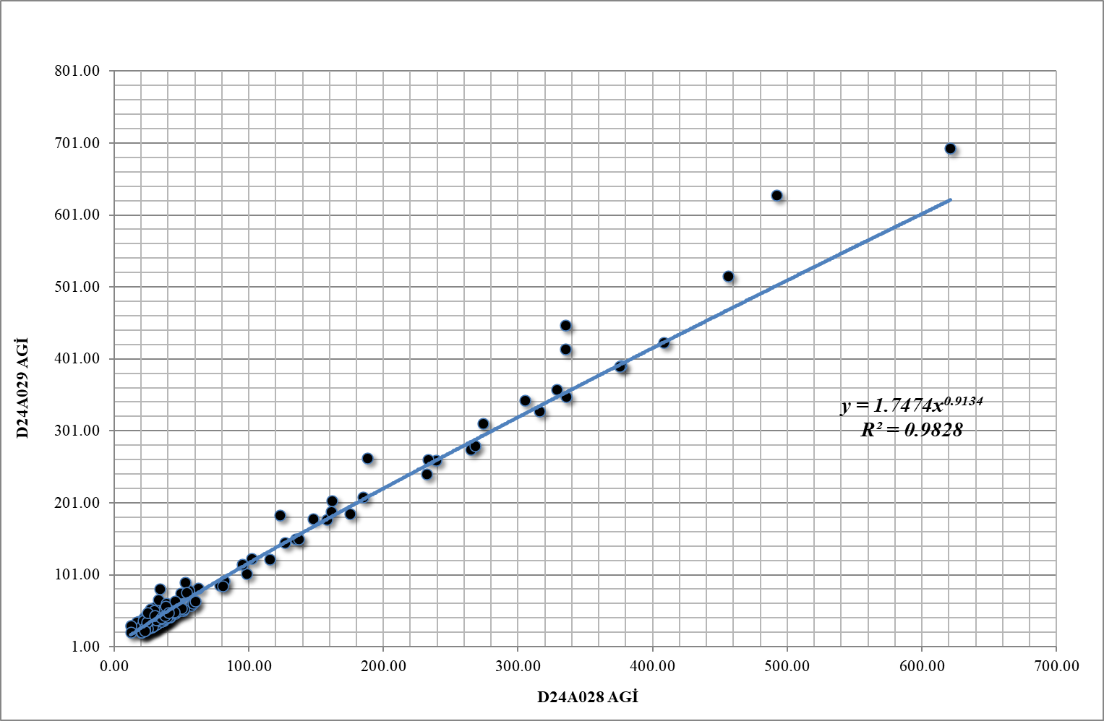
Karakurt AGİ’nin 2020 Şubat-2022 yılları arası E24A028 Meşecik AGİ ile tamamlanmıştır.
D24A029 Karakurt AGİ’nin 1967-2022 periyodu tamamlanmış aylık toplam doğal akımları Tablo 4.32’de verilmiştir.
E24A002 Aras Nehri-Kağızman AGİ
E24A002 Kağızman AGİ, 1953 yılında EİE tarafından işletmeye açılmıştır. Yağış alanı 8872,8 km² ve kotu 1140 m’dir. E24A002 Kağızman AGİ, 2008 yılından sonra değerlendirilememiştir. E24A002 Kağızman AGİ’nin 1961, 1964-1993 ve 2001-2008 yılları değerlendirilmiş olup, yayınlanmış 39 yıllık gözlemi vardır. İstasyonun membaında su tüketimi bulunmakta olup memba net su tüketimleri rapor ekinde (EK-4.1) verilmiştir.
E24A002 Kağızman AGİ’nin 1994-2000 ve 2009-2022 yıllarında gözlemleri eksiktir. Kağızman AGİ’nin gözlemlerine memba su tüketimleri eklenerek doğal hale getirilmiştir. Kağızman AGİ’nin eksik gözlemleri D24A029 Karakurt AGİ ve E24A028 Meşecik AGİ ile yapılan korelasyonlarla tamamlanmıştır.
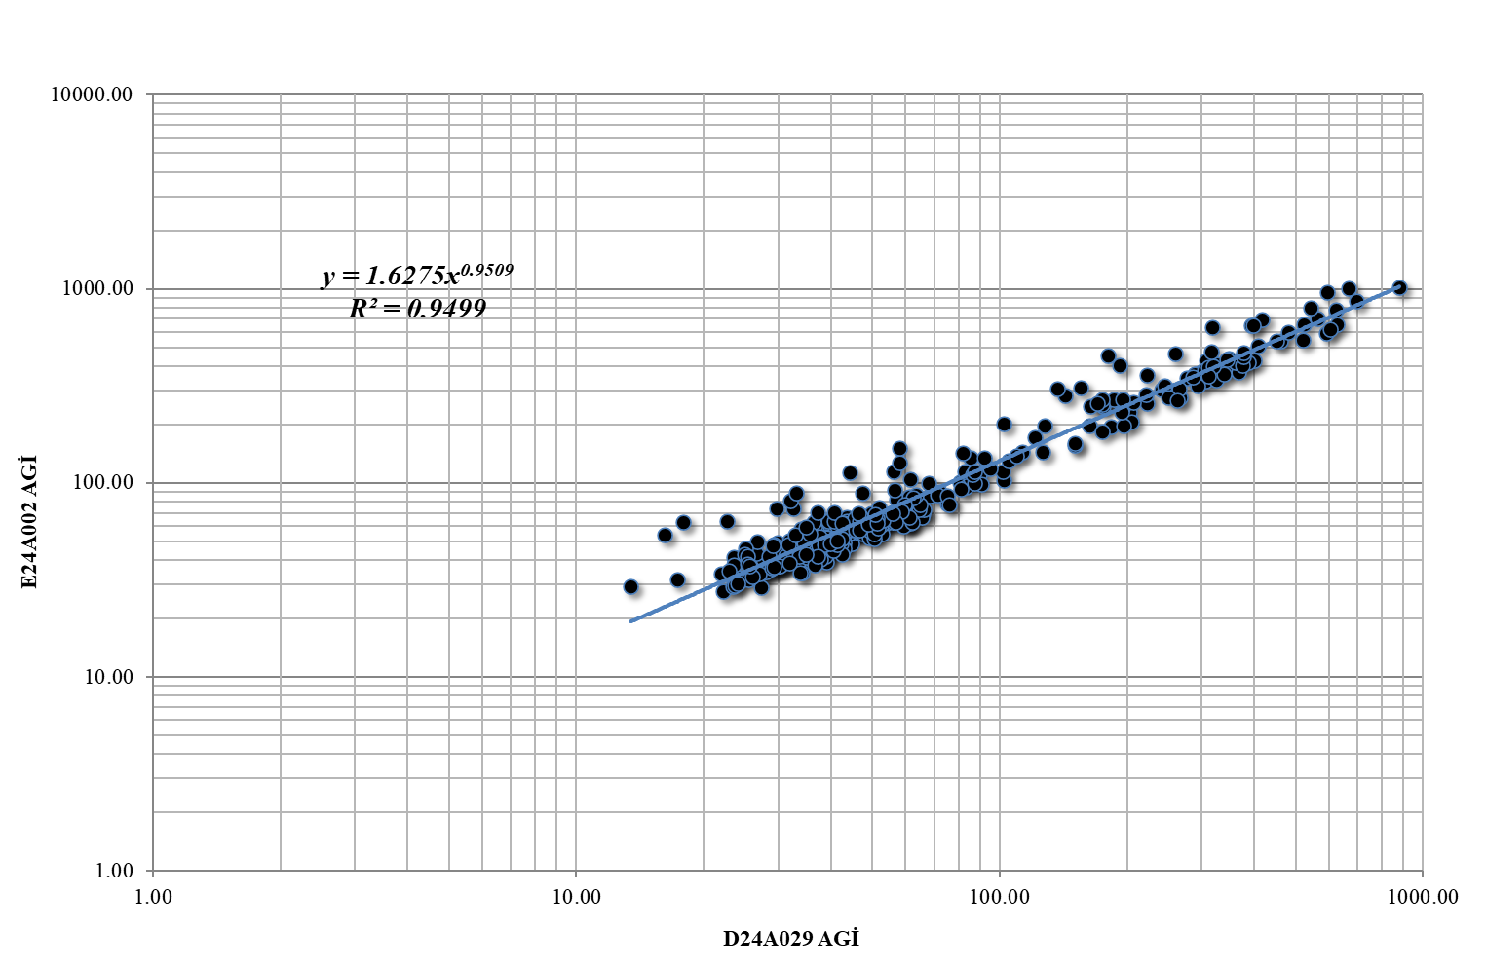
Kağızman AGİ’nin 1994-2000 ve 2012 yılları arası D24A029 Karakurt AGİ ile tamamlanmıştır.
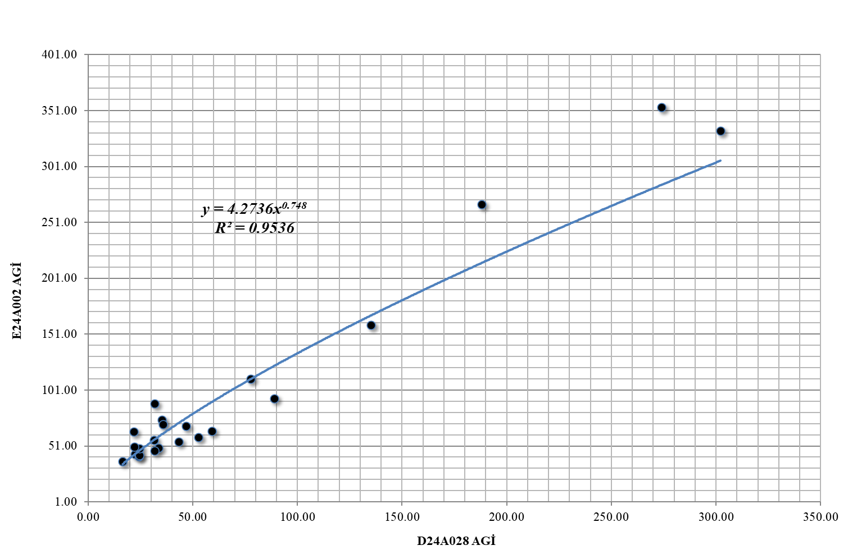
Kağızman AGİ’nin 2009-2011 ve 2013-2022 yılları arası E24A028 Meşecik AGİ ile tamamlanmıştır.
E24A002 Kağızman AGİ’nin 1961-2022 periyodu tamamlanmış aylık toplam doğal akımları Tablo 4.33’te verilmiştir.
    - Proje Yerleri Akımları Hesabı
Aras Havzasında mevcut ve mutasavver proje yerlerinin doğal akımları, gözlemleri doğallaştırılan ve korelasyonlarla gözlem süresi 1992-2022 yılları arasını kapsayan akım gözlem istasyon verileri kullanılarak hesaplanmıştır. Bu süre son 31 yılda yaşanan ıslak ve kurak su yıllarını kapsamaktadır.
Aras Havzasında yer alan enerji amacına yönelik tesislerinin vadi tabanındaki yerleşimler, yol relokasyonu, kamulşatırma, tarım arazileri, projeli DSİ ve İl Özel İdare sulu tarım alanları, sosyal ve çevresel etkileri dikkate alınarak bu alanları su altında bırakmayacak çözümler araştırılmıştır. Sonuç olarak güncel şartlar değerlendirilerek DSİ tarafından tahsis edilen 1297 m-1280 m kotları arasında çeşitli alternatifler geliştirilmiştir. Proje kapsamında; depolaması olmayan Bzotepe Regülatörü kademelere ayrılarak toplamda 3 adet regülatörden oluşan formülasyon teklif edilen tesisler olarak sunulmaktadır.
4.2.2.1 Baraj Yerleri Doğal Akımları
Söylemez Barajı Doğal Akımları
Söylemez Barajı sulama ve enerji amaçlı olup, yağış alanı 2590 km²’dir. Barajın hemen membaında yağış alanı 2548,8 km² olan E24A017 (E24A003) Mescitli AGİ bulunmaktadır. Baraj ve akım gözlem istasyonu yağış alanları arasındaki fark çok küçük olduğundan; istasyonun 1992-2022 periyodu aylık doğal akımları, Söylemez Barajı için aynen alınmış ve Tablo 4.34’te verilmiştir.
Çatalören Barajı Doğal Akımları
Çatalören Barajı sulama amaçlı olup, yağış alanı 74 km²’dir. Baraj ile aynı yerde yağış alanı 73,4 km² olan D24A060 Çatalören AGİ bulunmaktadır. D24A060 AGİ’nin 1992-2022 periyodu akımları baraj yeri doğal akımları kabul edilmiş ve Tablo 4.35’te verilmiştir.
Çatalören Barajı sulama sahası brüt 4.349 ha’dır. Barajın kendi havzasından beklenen su ile bu saha sulanamadığından, baraj yeri mansabında bir regülatör ile barajın mansabındaki havzanın sularının alınarak, sulama sahasına verilmesi planlanmıştır. Uludere Regülatörü ile Çatalören Barajı ara havza (29 km²) akımları, D24A060 Çatalören AGİ’nin doğal akımlarından alan oranı (29/73,4) ile hesaplanarak Tablo 4.36’da verilmiştir.
Alvar Barajı Doğal Akımları
Alvar Barajı sulama ve içmesuyu amaçlı olup, yağış alanı 87,12 km²’dir. Baraj yeri mansabında D24A040 Bulkasım AGİ bulunmaktadır. D24A040 AGİ’nin 1992-2022 periyodu akımları, alanlar oranında (87,12/95,5=0,912) baraj yerine taşınarak Alvar Barajının doğal akımlarını hesaplanmış ve Tablo 4.37’de verilmiştir.
Demirdöven Barajı Doğal Akımları
Demirdöven Barajı derivasyonlu bir barajdır. Baraj sulama amaçlı olup, yağış alanı 103 km²’dir. Baraj yerinde yağış alanı 102,7 km² olan D24A016 Demirdöven akım gözlem istasyonu bulunmaktadır. İstasyona ait 1992-2022 periyodu doğal akımları, Demirdöven Barajı havzasının doğal akımları olarak aynen alınmış ve Tablo 4.38’de verilmiştir.
Baraj gölüne derivasyon yapacak olan Büyükdere Regülatörü doğal akımlarını, regülatör yerinde işletilmiş D24A071 Büyükköy AGİ’nin doğal akımları temsil etmektedir. Büyükdere Regülatörü doğal akımları Tablo 4.39’da verilmiştir.
Çayırdüzü Barajı Doğal Akımları
Çayırdüzü Barajı sulama amaçlı olup, yağış alanı 71,1 km²’dir. Baraj ile aynı kesitte D24A058 Çayırdüzü AGİ bulunmaktadır. D24A058 AGİ’nin 1992-2022 periyodu akımları baraj yeri doğal akımlarını temsil etmektedir ve Tablo 4.40’da verilmiştir.
Akçataş Barajı Doğal Akımları
Akçataş Barajı sulama amaçlı olup, yağış alanı 104,3 km²’dir. Baraj yeri membaında D24A081 Dönertaş AGİ bulunmaktadır. D24A081 AGİ’nin 1992-2022 periyodu akımları, alanlar oranında (104,3/49,6=2,103) baraj yerine taşınarak Akçataş Barajının doğal akımlarını hesaplanmış ve Tablo 4.41’de verilmiştir.
Karakurt Barajı Doğal Akımları
Karakurt Barajı yağış alanı 7505,4 km²’dir ve baraj, E24A002 Kağızman AGİ ile D24A029 Karakurt AGİ ara havzasında yer almaktadır. Barajın doğal akımları; D24A029 Karakurt AGİ aylık toplam akımlarına, istasyonların ara havza akımlarının alan oranında baraj yerine taşınıp eklenmesi ile hesaplanmıştır. Karakurt Barajı doğal akımları Tablo 4.42’de verilmiştir.
Boztepe-I Regülatörü Doğal Akımları
Boztepe-I Regülatörü yağış alanı 8324 km²’dir ve regülatör, E24A002 Kağızman AGİ ile D24A029 Karakurt AGİ ara havzasında yer almaktadır. Regülatörün doğal akımları; D24A029 Karakurt AGİ aylık toplam akımlarına, istasyonların ara havza akımlarının alan oranında regülatör yerine taşınıp eklenmesi ile hesaplanmıştır. Boztepe-I Regülatörü doğal akımları Tablo 4.43’te verilmiştir.
Boztepe-II Regülatörü Doğal Akımları
Boztepe-II Regülatörü yağış alanı 8347 km²’dir ve regülatör, E24A002 Kağızman AGİ ile D24A029 Karakurt AGİ ara havzasında yer almaktadır. Regülatörün doğal akımları; D24A029 Karakurt AGİ aylık toplam akımlarına, istasyonların ara havza akımlarının alan oranında regülatör yerine taşınıp eklenmesi ile hesaplanmıştır. Boztepe-II Regülatörü doğal akımları Tablo 4.44’te verilmiştir.
Boztepe-III Regülatörü Doğal Akımları
Boztepe-III Regülatörü yağış alanı 8351 km²’dir ve regülatör, E24A002 Kağızman AGİ ile D24A029 Karakurt AGİ ara havzasında yer almaktadır. Regülatörün doğal akımları; D24A029 Karakurt AGİ aylık toplam akımlarına, istasyonların ara havza akımlarının alan oranında regülatör yerine taşınıp eklenmesi ile hesaplanmıştır. Boztepe-III Regülatörü doğal akımları Tablo 4.45’te verilmiştir.
      - Baraj Yerleri Mevcut Durum Akımları
Aras Nehri havzasında mevcut projelerin doğal akımlarından membaında yer alan mevcut ve inşa halindeki tesislerin su tüketimleri çıkarılarak proje yerlerine ait mevcut akımlar hesaplanmıştır. Memba projelerinde; YÜS ve halk sulamalarında klasik şebekede suların %80’i ve borulu şebeklerde %95’i tüketilen miktar olarak su temini periyodu 1992-2022 yılları arasında dikkate alınmıştır. Tesislerin mevcut durum memba su tüketimleri Tablo 4.46’da verilmiştir.
Aras Nehri havzasında yıllık toplam yaklaşık 54 hm³/yıl mevcut su tüketimi bulunmaktadır. Aras Nehrinin yıllık su potansiyeli ile karşılaştırıldığında, küçük bir miktar olmasına karşın tüketimin sulamadan oluşması, nehrin az olan yaz mevsimi sularından karşılanması dolayısıyla önemlidir.
Demirdöven Barajı Mevcut Durum Akımları
Demirdöven Barajı havzasında Tımarlı Regülatörü sulaması işletilmeye başlanmıştır. Baraj havzası doğal akımlarından membada bulunan sulamaya ait su tüketimleri düşülerek mevcut durum akımları hesaplanmıştır. Demirdöven Baraj havzası mevcut durum akımları Tablo 4.47’de verilmiştir.
Büyükdere’nin suları, çevirme kapasitesi olan 2,0 m³/s olan kanalla baraja çevrilmektedir. Büyükdere Regülatörün membaında bulunan vakıf arkı sulamalarının tüketimleri, regülatör yeri doğal akımlarından düşüldükten sonra; geriye kalan akımlar çevrime kapasitesi dikkate alınarak Demirdöven Barajı’na çevrilen akımlar hesaplanmış ve Tablo 4.48’de verilmiştir.
Ayrıca, baraja yan havzadan da derivasyon bulunmakta olup; Esendere Regülatörü ile yıllık 4,55 hm³ su çevrilmesi planlanmış olup Tablo 4.49’da verilmiştir.
Demirdöven Barajı giriş akımları, kendi havza mevcut durum akımlarına sözkonusu derivasyon akımlarının eklenmesi ile elde edilmiş ve Tablo 4.50’de verilmiştir.
Demirdöven Barajı mevcut durum giriş akımları ile sulama amaçlı işletilmiş ve çıkış akımları Tablo 4.51‘de verilmiştir. Barajı, kısıntılı sulama kriterleri ile işletilmiştir. Baraj işletme karakteristikleri, kot-alan-hacim değerleri ve net buharlaşma değerleri “Aras Havzası Master Plan Raporu”ndan alınmıştır. Barajın çıkış akımları; dolusavaktan atılar sular, cansuyu ile sulamadan dönen suyun toplamından oluşmaktadır. Demirdöven Sulaması için geri dönüş suyu, sulamaya verilen suyun %15 olarak kabul edilmiştir. Baraj işletme çalışması rapor ekinde (EK-4.2) verilmiştir.

Karakurt Barajı Mevcut Durum Akımları
Karakurt Barajı mevcut durum akımlarını hesaplamak için, havzada işletmede olan Demirdöven Barajı ile baraja derivasyon yapan Büyükdere ve Esenyamaç Regülatörleri ara havzasındaki (7164,8 km²) akımların hesaplanması gerekmektedir. Karakurt Barajı doğal akımlarından, memba tesisleri çevrilen akımlar çıkarılarak ara havza akımları hesaplanmıştır. Ara havzada yer alan mevcut sulamaların net su tüketimleri düşülerek müdahaleli ara havza akımları hesaplanmıştır. Söz konusu ara havza müdahaleli akımlarına, Demirdöven Barajı çıkış akımları eklenerek Karakurt Barajı mevcut durum akımları hesaplanmıştır.
Karakurt Barajı ile Demirdöven Barajı ve Büyükdere+Esenyamaç Regülatörleri ara havza müdahaleli akımları Tablo 4.52’de verilmiştir. Karakurt Barajı mevcut durum giriş akımları Tablo 4.53’te verilmiştir.
Karakurt Barajı mevcut durum giriş akımları ile enerji amaçlı işletilmiş ve çıkış akımları Tablo 4.54‘te verilmiştir.
Boztepe-I Regülatörü Mevcut Durum Akımları
Boztepe-I Regülatörü doğal akımlarından, membaında yer alan Karakurt Barajlarının doğal akımları çıkarılarak tesisler arasındaki havza akımları hesaplanmıştır. Ara havzada yer alan mevcut sulamaların tüketimleri düşülerek müdahaleli ara havza akımları hesaplanmıştır. Ara havzada büyük yan kol olmaması, yakın konumda akım gözlem istasyonu bulunmaması ve mansapta yer alan mevcut HES tesislerinde enerji üretiminde kullanılan akım miktarları dikkate alınarak ara havza akımları azaltılmıştır. Söz konusu ara havza müdahaleli akımlarına, Karakurt Barajı çıkış akımları eklenerek Boztepe-I Regülatörü mevcut durum giriş akımları hesaplanmıştır.
Boztepe-I Regülatörü ile Karakurt Barajı ara havza müdahaleli akımları Tablo 4.55’te, Boztepe-I Regülatörü mevcut durum giriş/çıkış akımları Tablo 4.56’da verilmiştir. Regülatörde ihmal edilebilir boyutta buharlaşma harici su kaybı olmayacağı için giriş ve çıkış akımları aynı kabul edilmiştir.
Boztepe-II Regülatörü Mevcut Durum Akımları
Boztepe-II Regülatörü doğal akımlarından, membaında yer alan Karakurt Barajlarının doğal akımları çıkarılarak tesisler arasındaki havza akımları hesaplanmıştır. Ara havzada yer alan mevcut sulamaların tüketimleri düşülerek müdahaleli ara havza akımları hesaplanmıştır. Ara havzada büyük yan kol olmaması, yakın konumda akım gözlem istasyonu bulunmaması ve mansapta yer alan mevcut HES tesislerinde enerji üretiminde kullanılan akım miktarları dikkate alınarak ara havza akımları azaltılmıştır. Söz konusu ara havza müdahaleli akımlarına, Karakurt Barajı çıkış akımları eklenerek Boztepe-II Regülatörü mevcut durum giriş akımları hesaplanmıştır.
Boztepe-II Regülatörü ile Karakurt Barajı ara havza müdahaleli akımları Tablo 4.57’de, Boztepe-II Regülatörü mevcut durum giriş/çıkış akımları Tablo 4.58’de verilmiştir. Regülatörde ihmal edilebilir boyutta buharlaşma harici su kaybı olmayacağı için giriş ve çıkış akımları aynı kabul edilmiştir.
Boztepe-III Regülatörü Mevcut Durum Akımları
Boztepe-III Regülatörü doğal akımlarından, membaında yer alan Karakurt Barajlarının doğal akımları çıkarılarak tesisler arasındaki havza akımları hesaplanmıştır. Ara havzada yer alan mevcut sulamaların tüketimleri düşülerek müdahaleli ara havza akımları hesaplanmıştır. Ara havzada büyük yan kol olmaması, yakın konumda akım gözlem istasyonu bulunmaması ve mansapta yer alan mevcut HES tesislerinde enerji üretiminde kullanılan akım miktarları dikkate alınarak ara havza akımları azaltılmıştır. Söz konusu ara havza müdahaleli akımlarına, Karakurt Barajı çıkış akımları eklenerek Boztepe-III Regülatörü mevcut durum giriş akımları hesaplanmıştır.
Boztepe-III Regülatörü ile Karakurt Barajı ara havza müdahaleli akımları Tablo 4.59’da, Boztepe-III Regülatörü mevcut durum giriş/çıkış akımları Tablo 4.60’da verilmiştir. Regülatörde ihmal edilebilir boyutta buharlaşma harici su kaybı olmayacağı için giriş ve çıkış akımları aynı kabul edilmiştir.
      - Baraj Yerleri Gelişmeli Durum Akımları
Aras Nehri havzasında yer alan tüm projelerin doğal akımlarından membaında yer alan mevcut ve inşa halindeki ile ön inceleme/planlama/kati proje aşamalarında bulunan tesislerin su tüketimleri çıkarılarak proje yerlerine ait akımları hesaplanmıştır. Tesislerin gelişmeli durum memba su tüketimleri Tablo 4.61’de verilmiştir.
Aras Nehri havzasında yıllık toplam yaklaşık 100 hm³ mevcut su tüketimi bulunmaktadır. Aras Nehrinin yıllık su potansiyeli ile karşılaştırıldığında, küçük bir miktar olmasına karşın tüketimin sulamadan oluşması, nehrin az olan yaz mevsimi sularından karşılanması dolayısıyla önemlidir.
Söylemez Barajı Gelişmeli Durum Akımları
Söylemez Barajı doğal akımlarından, membaında yer alan sulamaların tüketimleri düşülerek gelişmeli durum akımları hesaplanmış ve Tablo 4.62’te verilmiştir. Söylemez Barajının sulama ve enerji amaçlı işletme çalışmasında bu akımlar kullanılmıştır.
Söylemez Barajı karakteristikleri, kot-alan-hacim değerleri ve net buharlaşma miktarları “Aras Havzası Master Plan Raporu”ndan alınmıştır.
Söylemez Barajından sulanacak olan sulamaların su ihtiyaçları aşağıdaki tabloda verilmiştir.
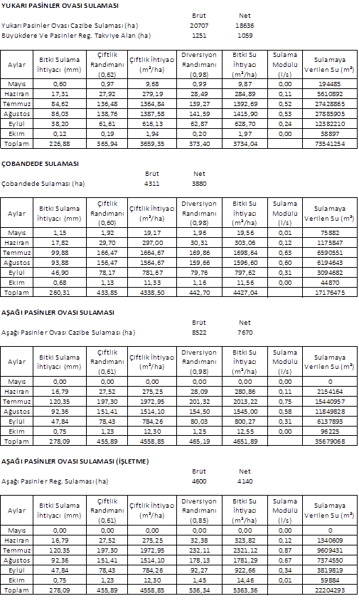
Barajdan bırakılacak olan cansuyu ile Yukarı ve Aşağı Pasinler Ovasına ait sulama suyu ihtiyaçları baraj rezervuarlarından memba sulaması olarak çekilmiş, böylece türbinlenmeden sahaya verilmiştir. Çobandede ve işletmede bulunan regülatör ile sulanan Aşağı Pasinler Ovasında sahanın su ihtiyaçları mansap sulaması olarak çekilmiş, böylece sulamaya verilen sular türbinlenmiştir. Bu durumda, Söylemez Barajı HES’te Çobandede ve işletmede olan Aşağı Pasinler Ovası Sulaması yıllık su ihtiyacı olan 39,38 hm³/yıl suyun enerjisi alınmış, Aşağı ve Yukarı Pasinler Ovasının yıllık su ihtiyacı olan 109,22 hm³/yıl ve cansuyu için bırakılan yıllık 72,53 hm³/yıl suyun enerjisi alınmamıştır.
Söylemez Barajı mevcut durum çıkış akımları Tablo 4.63’te verilmiştir. Barajın çıkış akımları; barajdan savaklanan sular, cansuyu, türbinlenen akımlar, memba sulamalarının geri dönüş suyunun toplamı ile mansap sulamalarının su tüketimlerinin çıkarılması ile hesaplanmıştır.
Çatalören Barajı Gelişmeli Durum Akımları
Çatalören Barajı membaında su tüketimine neden olacak proje bulunmadığı için hesaplanan doğal akımları aynı zamanda gelişmeli durum akımlarını da temsil etmektedir (Tablo 4.33).
Çatalören Barajı mansabında yer alan Uludere Regülatörü ile de baraj ile regülatör ara havza akımlarının (Tablo 4.64) sulamaya verilmesi sağlanacaktır. Ara havza akımlarından, sulamaya verilecek sular “Aras Havzası Master Plan Raporu”nda da belirtildiği gibi Haziran ayı akımlarının %85’i ile Temmuz, Ağustos ve Eylül ayları akımlarının tamamı olarak hesaplanmış ve Tablo 4.65’te verilmiştir. Çatalören Barajının kendi havzası ve mansabında yer alan Uludere Regülatörü ile olan ara havzasından sulamaya aktarılacak sular toplanarak Çatalören Barajı gelişmeli durum giriş akımları hesaplanmış ve Tablo 4.66’da verilmiştir.
Çatalören Barajı sulama amaçlı olup, işletme çalışmasında kullanılan baraj işletme karakteristikleri, kot-alan-hacim değerleri ve net buharlaşma değerleri “Aras Havzası Master Plan Raporu”ndan alınmıştır.
Çatalören Barajı kısıntılı sulama kriterleri ile işletilmiş olup gelişmeli durum çıkış akımları Tablo 4.67’de verilmiştir. Baraj çıkış akımları dolusavaktan atılan sular, cansuyu ve sulamadan dönen suların toplamından oluşmaktadır. Çatalören Sulamasından geri dönüş suyu %15 kabul edilmiştir. Baraj işletme çalışması rapor ekinde (EK-4.2) verilmiştir.
Alvar Barajı Gelişmeli Durum Akımları
Alvar Barajı membaında su tüketimine neden olacak proje bulunmadığı için hesaplanan doğal akımları aynı zamanda gelişmeli durum akımlarını da temsil etmektedir (Tablo 4.37).
Alvar Barajı sulama+içmesuyu amaçlı olup, işletme çalışmasında kullanılan baraj işletme karakteristikleri, kot-alan-hacim değerleri ve net buharlaşma değerleri “Aras Havzası Master Plan Raporu”ndan alınmıştır.
Alvar Barajı kısıntılı sulama kriterleri ile işletilmiş olup gelişmeli durum çıkış akımları Tablo 4.68’de verilmiştir. Baraj çıkış akımları dolusavaktan atılan sular, cansuyu ile sulama ve içme-kullanma suyundan dönen suların toplamından oluşmaktadır. Alvar Sulamasından geri dönüş suyu %5 ve içme-kullanma suyundan geri dönüş %80 kabul edilmiştir. Baraj işletme çalışması rapor ekinde (EK-4.2) verilmiştir.
Demirdöven Barajı Gelişmeli Durum Akımları
Demirdöven Barajı mevcut durum derivasyonlu giriş akımları aynı zamanda memba gelişmeli durum akımları ile aynıdır (Tablo 4.50).
Gelişmeli durumda, barajın işletme çalışması kriterlerinde de bir değişim bulunmamaktadır. Bu nedenle mevcut durum çıkış akımları (Tablo 4.51) aynı zamanda gelişmeli durum çıkış akımlarıdır. Baraj işletme çalışması rapor ekinde (EK-4.2) verilmiştir.
Çayırdüzü Barajı Gelişmeli Durum Akımları
Çayırdüzü Barajı doğal akımlarından, membaında yer alan sulamanın tüketimleri düşülerek gelişmeli durum akımları hesaplanmış ve Tablo 4.69’da verilmiştir
Çayırdüzü Barajı sulama amaçlı olup, işletme çalışmasında kullanılan baraj işletme karakteristikleri, kot-alan-hacim değerleri ve net buharlaşma değerleri “Aras Havzası Master Plan Raporu”ndan alınmıştır.
Çayırdüzü Barajı tam sulama kriterleri ile işletilmiş olup gelişmeli durum çıkış akımları Tablo 4.70’te verilmiştir. Baraj çıkış akımları dolusavaktan atılan sular, cansuyu ve sulamadan dönen suların toplamından oluşmaktadır. Çayırdüzü Sulamasından geri dönüş suyu %5 kabul edilmiştir. Baraj işletme çalışması rapor ekinde (EK-4.2) verilmiştir.
Akçataş Barajı Gelişmeli Durum Akımları
Akçataş Barajı doğal akımlarından, membaında yer alan sulamaların tüketimleri düşülerek gelişmeli durum akımları hesaplanmış ve Tablo 4.71’de verilmiştir
Akçataş Barajı sulama amaçlı olup, işletme çalışmasında kullanılan baraj işletme karakteristikleri, kot-alan-hacim değerleri ve net buharlaşma değerleri “Aras Havzası Master Plan Raporu”ndan alınmıştır.
Akçataş Barajı tam sulama kriterleri ile işletilmiş olup gelişmeli durum çıkış akımları Tablo 4.72’de verilmiştir. Baraj çıkış akımları dolusavaktan atılan sular, cansuyu ve sulamadan dönen suların toplamından oluşmaktadır. Akçataş Sulamasından geri dönüş suyu %5 kabul edilmiştir. Baraj işletme çalışması rapor ekinde (EK-4.2) verilmiştir.
Karakurt Barajı Gelişmeli Durum Akımları
Karakurt Barajı gelişmeli durum akımlarını hesaplamak için öncelikle havzada işletmede/planlamada/projede olan Söylemez Barajı, derivasyonlu Demirdöven Barajı, Alvar Barajı, Çatalören Barajı, Çayırdüzü Barajı ve Akçataş Barajı ile ara havza (4244,5 km²) akımlarının hesaplanması gerekmektedir. Karakurt Barajı doğal akımlarından bahse konu barajların doğal akımları çıkarılarak ara havza akımları hesaplanmıştır. Söz konusu ara havzada yer alan mevcut/planlanan sulamaların aylık net su tüketimleri ara havza akımlarından çıkarılarak müdahaleli akımlar hesaplanmış ve Tablo 4.73’te verilmiştir.
Karakurt Barajı gelişmeli durum akımları, ara havza müdahaleli akımlarına Söylemez Barajı, Çatalören Barajı, Alvar Barajı, Demirdöven Barajı, Çayırdüzü Barajı ve Akçataş Barajı gelişmeli durum çıkış akımları eklenerek hesaplanmıştır. Karakurt Barajı memba gelişmeli durum akımları Tablo 4.74’te verilmiştir.
Karakurt Barajı gelişmeli durum giriş akımları ile enerji amaçlı işletilmiş ve çıkış akımları Tablo 4.75‘te verilmiştir.
Boztepe-I Regülatörü Gelişmeli Durum Akımları
Gelişmeli durumda; Boztepe-I Regülatörü ile Karakurt Barajı ara havza akımları ve müdahalesi değişmemiş olup mevcut durum ile aynıdır. Havza gelişimi, Karakurt Barajı membaında olacağından gelişmeli durumda Karakurt Barajı çıkış akımlarının miktarı ve paterni değişecektir. Dolayısıyla; Boztepe-I Regülatörünün gelişmeli durum giriş akımlarını Karakurt Barajı çıkış akımları etkileyecektir.
Boztepe-I Regülatörü gelişmeli durum giriş/çıkış akımları Tablo 4.76’da verilmiştir.
Boztepe-II Regülatörü Gelişmeli Durum Akımları
Gelişmeli durumda; Boztepe-II Regülatörü ile Karakurt Barajı ara havza akımları ve müdahalesi değişmemiş olup mevcut durum ile aynıdır. Havza gelişimi, Karakurt Barajı membaında olacağından gelişmeli durumda Karakurt Barajı çıkış akımlarının miktarı ve paterni değişecektir. Dolayısıyla; Boztepe-II Regülatörünün gelişmeli durum giriş akımlarını Karakurt Barajı çıkış akımları etkileyecektir.
Boztepe-II Regülatörü gelişmeli durum giriş/çıkış akımları Tablo 4.77’de verilmiştir.
Boztepe-III Regülatörü Gelişmeli Durum Akımları
Gelişmeli durumda; Boztepe-III Regülatörü ile Karakurt Barajı ara havza akımları ve müdahalesi değişmemiş olup mevcut durum ile aynıdır. Havza gelişimi, Karakurt Barajı membaında olacağından gelişmeli durumda Karakurt Barajı çıkış akımlarının miktarı ve paterni değişecektir. Dolayısıyla; Boztepe-III Regülatörünün gelişmeli durum giriş akımlarını Karakurt Barajı çıkış akımları etkileyecektir.
Boztepe-III Regülatörü gelişmeli durum giriş/çıkış akımları Tablo 4.78’de verilmiştir.
  - Sulardan Yararlanma Şekilleri ve Su Hakları
Proje sahasındaki sular, yaz aylarında gerek mülga Köy Hizmetleri sulamaları, gerekse köylü arkları vasıtasıyla sulamada kullanılmaktadır. DSİ tarafından Pasinler Ovası’nda önemli miktarda yeraltı suyundan sulama yapılmaktadır.
Karakurt Barajının havzasında sulama yapılan Pasinler ve Horasan Ovalarının büyük bir kısmını sulayacak olan Söylemez Barajının depolamasının çok büyük olması ve ihtiyaçtan çok daha fazla su depolandığı için su hakları konusunda bir problem beklenmemektedir.
Düşünülen tesisler regülatör olarak tasarlandığından gelen debiden enerji üretmek veya üretemiyorsa bunu mansaba geçirecek şekilde işletilecektir. Tesislerde bir depolama olmadığı, suyun yataktan herhangi bir kanala tünele çevrilmediği ve kaskat şeklinde formüle edildiği için deredeki canlı hayatın devamına yönelik özellikle bir su tahsis edilmemiştir.
  - Su İhtiyacı
Elektrik üretimi için türbinlenen sular aynı miktarda yatağa geri bırakılır. Bu sebeple, proje kapsamında teklif edilen regülatörlerde enerjisi alınan sular aynı miktarda ve kalitesinde bir değişiklik olmadan dere yatağına geri bırakılacaktır.
  - Dönen Sular
Proje kapsamında teklif edilen regülatörlerde sulama ve/veya içmesuyu amaçlı olmadığından herhangi bir şekilde kullanılıp dönen su mevcut değildir. Regülatörlerden santrallere iletilen su, enerjisi alındıktan sonra tekrar doğal akarsu yatağına bırakılacaktır.
  - İşletme Çalışmaları
Boztepe-I-II-III HES’lerde işletme çalışmasında kullanılan su temin tablosu sırasıyla Tablo 4.56-4.58-4.60’da verilmiştir. Bu değerlerin hesaplanmasında izlenen yol Bölüm 4.2’de ayrıntılı olarak anlatılmıştır. Bölüm 6’da detaylı olarak açıklanan çalışmalar sonucunda, maksimum 60 m³/s miktarındaki suyun türbinlenmesi ekonomik bulunmuştur. İşletme çalışmasında kullanılan bazı değerler aşağıda verilmiştir:
 | Boztepe-I HES | Boztepe-II HES | Boztepe-III HES | Toplam
Normal Su Seviyesi | 1297,00 m | 1291,00 m | 1285,00 m
Kuyruk Suyu Kot | 1291,00 m | 1285,00 m | 1280,00 m
Brüt Düşü | 6 m | 6 m | 5 m | 17 m
Toplam Kayıp | - | - | -
Net Düşü | 6 m | 6 m | 5 m | 17 m
Kurulu Güç-elektrik | 2,500 MWe (5x0,500) | 2,500 MWe (5x0,500) | 2,150 MWe (5x0, 430) | 7,150 MWe
Kurulu Güç-mekanik | 3,037 MWm (5x0,607) | 3,037 MWm (5x0,607) | 2,530 MWm (5x0,506) | 8,605 MWm
Ünite Adedi - Tipi | 5 – Arşimet Burgu | 5 – Arşimet Burgu | 5 – Arşimet Burgu
Maksimum Tek Türbin Debisi | 12 m³/s | 12 m³/s | 12 m³/s
Minimum Tek Türbin Debisi | 1 m³/s | 1 m³/s | 1 m³/s
Türbin Randımanı | 0,86 | 0,86 | 0,86
Jeneratör Randımanı | 0,93 | 0,93 | 0,93
Trafo Randımanı | 0,99 | 0,99 | 0,99

Bu değerler kullanılarak hazırlanan mevcut durum işletme çalışmaları Tablo 4.79-Tablo 4.81’de, gelişmeli durum işletme çalışmaları Tablo 4.82-Tablo 4.84’te verilmiştir. Üretilen yıllık ortalama enerji değerleri aşağıdaki gibidir:
Mevcut Durum
 | Boztepe-I HES | Boztepe-II HES | Boztepe-III HES | Toplam
Güvenilir Enerji | 3,78 GWh | 3,78 GWh | 3,15 GWh | 10,7 GWh
Sekonder Enerji | 7,15 GWh | 7,15 GWh | 5,96 GWh | 20,3 GWh
Toplam Enerji | 10,9 GWh | 10,9 GWh | 9,1 GWh | 31,0 GWh
Gelişmeli Durum
 | Boztepe-I HES | Boztepe-II HES | Boztepe-III HES | Toplam
Güvenilir Enerji | 3,78 GWh | 3,78 GWh | 3,15 GWh | 10,7 GWh
Sekonder Enerji | 6,53 GWh | 7,08 GWh | 5,90 GWh | 19,5 GWh
Toplam Enerji | 10,3 GWh | 10,9 GWh | 9,0 GWh | 30.2 GWh

  - Proje Taşkın Durumu
    - Genel
Taşkın hidrolojisi bölümünde, Aras Nehri ana kol üzerinde 3 kademede 1291 m, 1285 m, 1281 m talveg kotları arasında geliştirilen projelerin taşkın durumları incelenmiştir.
Proje kapsamında teklif edilen regülatörlerin taşkın yinelenme pikleri ve hacimleri ve DSİ’nin 27 Ocak 2006 tarihli genelgesi gereğince hesaplanmıştır.
Aras Nehri yağış alanı, Doğu Anadolu Bölgesi’nde yer aldığı için karasal iklimin etkisindedir. Yazlar sıcaktır ve yağışlar yağmur şeklinde düşer, kış ayları bölgede çok soğuk geçer ve yağışlar kar şeklinde düşer. Proje alanına düşen yıllık ortalama yağışın büyük bölümü ilkbahar aylarında görülür. Sıcaklık ve yağış alanı kar örtü durumuna bağlı olarak en büyük kar erimeleri ilkbahar mevsiminde olur. Baraj yeri için yağmur ve kar erime birleşiminden oluşan yıllık en büyük taşkın debileri ilkbahar aylarında meydana gelir. Soğuk aylarda düşen yağışlar kar şeklindedir ve kar uzun süre erimeden havzada depolanır. Yaz aylarında düşen yağışlar genellikle taşkın oluşturmaz.
Proje havzasında işletmede Demirdöven ve Karakurt Barajları ile proje/planlama aşamasında Söylemez, Alvar, Çatalören, Çayırdüzü ve Akçataş Barajları bulunmaktadır. Mevcut ve planlanan tesislerde; Söylemez Barajı hariç diğer barajlar yan kollarda ve havzanın yukarısında yer almaktadır. Bu barajlar sulama ve içmesuyu amaçlı barajlar olup; taşkın kontrol amaçları yoktur. Bu nedenle havzada taşkın olması durumunda, bu barajlar normal su seviyesinde dolulukta olacakları ve gelen taşkını ötelemeyip, olduğu gibi mansaba bırakacakları kabulü yapılarak emniyetli yönde kalınmıştır. Bu nedenle, proje yeri taşkınlarında sadece hemen membada yer alan Karakurt Barajı dikkate alınmıştır. Proje alanında Karakurt Barajına ait taşkın ayrı olarak hesaplanmıştır. Karakurt Barajının yinelenmeli taşkın hidrografları gecikme süreleri kadar ötelenerek, söz konusu regülatörler ile olan ara havza taşkın hidrografına eklenmesi ile hesaplanmıştır
Proje kapsamında teklif edilen regülatörler birbirlerine yakın olup ara havzaları oldukça küçüktür. Bu nedenle; emniyetli tarafta kalmak için en mansapta kalan tesis dikkate alınarak, Boztepe III Regülatörü için taşkın pikleri hesaplanmış, diğerleri için taşkın pikleri aynı kabul edilmiştir.
Proje alanı taşkın hesapları gözlenmiş akımlardan ve sentetik yöntemlerden; Snyder ve DSİ Sentetik yöntemleri kullanılarak yapılmıştır. Projelendirme çalışmalarında Noktasal Taşkın Frekans Analiz (NTFA) yöntemiyle hesaplanan değerlerin kullanılması uygun görülmüştür.
    - İstatistiki Yöntemlerle Taşkın Hesabı
      - Noktasal Taşkın Frekans Analizi
Proje sahasında ve yakınında gözlem yapan AGİ’lerin, yılda anlık en büyük debileri ’te verilmiştir. Akım gözlem istasyonlarının anlık pik debilerinin noktasal yinelenme analizi yapılmış, yağış alanı, gözlem süresi, uygun dağılım fonksiyonu ve hesaplanan çeşitli sıklıktaki taşkın debileri Tablo 4.86’da verilmiştir. Noktasal taşkın frekans analizinde kullanılan D24A029 Karakurt AGİ, proje kesiti için kullanılmıştır.
      - Bölgesel Taşkın Frekans Analizi
Noktasal yinelenme analizi sonunda bulunan standart zamanlardaki taşkınların pik değerleri Q₂ değerlerine bölünerek boyutsuzlaştırılmış; ortalaması alınarak havza için ortalama boyutsuz yinelenme değerleri bulunmuştur. Tablo 4.86’da noktasal taşkın frekans analiz sonuçları verilen AGİ’lerin boyutsuz yinelenme analizi sonuçları Tablo 4.87’de verilmiştir. Akım gözlem istasyonlarının yağış alanlarına karşı, noktasal analiz sonucu bulunan Q₂ değerleri logaritmik kâğıda noktalanmış, yağış alanı (A-Q₂) zarf eğrisi çizilmiş ve Şekil 4.2’te gösterilmiştir. Zarf eğrisinden regülatörlerin yağış alanına karşı gelen Q₂ değerleri okunmuş ve havza için hesaplanan ortalama boyutsuz değerlerle çarpılarak çeşitli sıklıktaki taşkın yinelenme değerleri bulunmuştur.
Proje kesiti noktasal ve bölgesel taşkın yinelenme pikleri Tablo 4.88’de verilmiştir.
    - Sentetik Yöntemlerle Taşkın Tekerrür Debileri Hesabı
      - Baz Akım
D24A029 Karakurt AGİ’nin aylık akımları incelenmiş; taşkınların Mart, Nisan, Mayıs ve Haziran aylarında oluştuğu görülmüştür. Karakurt AGİ’nin ilgili aylara ait debilerinin ortalamaları alınmıştır. Ortalamaların en büyük değeri baz akım olarak alınmıştır (173,1 m3/s). Karakurt AGİ’nin baz akımı, alanlar oranının (2/3) üssü ile baraj ve regülatör yerine taşınmıştır. Karakurt AGİ ve Boztepe III Regülatör yeri baz akımı Tablo 4.89’da verilmiştir.
      - Yağış Analizi
Proje alanı yağış alanı ve civarındaki meteoroloji istasyonları, hidrometeroloji bulduru paftasında (Şekil 4.1) gösterilmiştir. Proje yağış alanını temsil eden meteoroloji istasyonları arasında Thiessen Poligonu çizilmiş (Şekil 4.3) ve Mİ’lerin yağış alanlarını temsil oranları hesaplanmıştır. Yağış alanının büyük çoğunluğunu Pasinler (%19), Horasan (%16) ve Tekman (%12) olmak üzere Gökoğlan, Erzurum, Eleşkirt, Hacıömer, Karakurt, Karaurgan, Karayazı, Kötek ve Tahir meteoroloji istasyonları etkilemektedir. Havzayı temsil eden meteoroloji istasyonlarının 24 saatlik yıllık maksimum yağış değerleri Tablo 4.90‘da verilmiştir. Meteoroloji istasyonlarının 24 saatlik yıllık maksimum yağış değerlerinin frekans analizi yapılmış ve Karakurt Barajı yağış havzasındaki istasyonlarının noktasal yağış yinelenme değerleri ’de, barajın regülatör ile olan ara havzasındaki noktasal yağış yinelenme değerleri ‘de verilmiştir.
Proje alanı kritik yağış süresindeki (KYS) yağışları; plüviyograf oranları (PLV), alan dağılım katsayısı (ADK), maksimize faktörü (MF) ve Thiessen oranı ile çarpılarak hesaplanmıştır. Proje alanındaki tesislerin 8, 12, 18 ve 24 saat süreli yağışlarından standart zamanlardaki yinelenmeli yağışlar hesaplanmıştır (-).
      - Sentetik Yöntemler
Proje alanında Karakurt Barajına ait taşkın ayrı olarak hesaplanmıştır. Karakurt Barajının yinelenmeli taşkın hidrografları gecikme süreleri kadar ötelenerek, söz konusu regülatörler ile olan ara havza taşkın hidrografına eklenmesi ile hesaplanmıştır.
Karakurt Barajı Snyder Yöntemi ile Taşkın Hesabı
Proje yağış alanı ve çevresindeki yağış gözlem istasyonlarının maksimum yağışları ve Thiessen poligonu oranları kullanılarak, Karakurt Baraj havzası 24 saatlik maksimum noktasal yağışları hesaplanmış ve ’de verilmiştir.
Proje alanının kritik yağış süresi, “Taşkın Hidrolojisi (Hüseyin Özdemir)” isimli DSİ yayınında 12 saat olarak verilmiştir. Karakurt Barajı’nın 12 saat süreli yağışları; Thiessen poligon oranları, alan dağılım katsayısı (ADK=0.856), plüviyograf oranı (PLV=0.800) ve maksimize faktörü (MF=1,13) ile çarpılarak hesaplanmış ve ’de verilmiştir.
Taşkın hesaplarında Horasan meteoroloji istasyonunun standart zamanlarda gözlenen maksimum yağışlarından hesaplanan plüviyograf oranları kullanılmış ve Şekil 4.4’te gösterilmiştir.
Karakurt Barajı havzası (7505,4 km²) en uzun akarsu kol boyu L=202 km, yağış alanı ağırlık merkezinin en uzun akarsu kol boyu üzerine izdüşüm noktası ile proje kesiti arasındaki mesafe Lc=90 km olarak ölçülmüştür. Hesaplarda kullanılan katsayılardan Ct değeri 1,50 ve Cp değeri ise 0,63 olarak kabul edilmiştir.
Karakurt Barajı yağış alanının topografik yapısı, bitki örtüsü, arazi kullanımı, toprak cinsi ve eğimi göz önüne alınarak yağış-akış eğri numarası CN_{II} 82 olarak hesaplanmıştır. Snyder yöntemi ile kritik yağış süresindeki yağışlar, yağışın zaman içindeki dağılım eğrisi kullanılarak, 5 saatlik yağış bloklarına ayrılmıştır. 5 saatlik yağışlardan akış miktarları ve artım akışlar hesaplanmıştır. Baraj yağış alanı için çizilen birim hidrograf koordinatları ve artım akışlar yardımıyla sadece yağmurdan oluşan taşkın hidrograflarının koordinatları bulunmuş ve üzerine baz akım eklenmiştir. Karakurt Barajı Snyder yöntemi taşkın hesabı ’te verilmiştir.
Karakurt Barajı için noktasal taşkın frekans analizi, bölgesel taşkın frekans analizi ve Snyder yöntemi ile hesaplanan taşkın yinelenme değerleri karşılaştırılmış ve aşağıda verilmiştir.
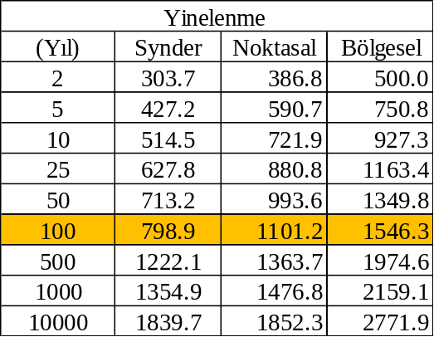
Sonuçlar incelendiğinde her ne kadar BTFA yöntemi ile hesaplanan değerler daha büyük olsa da proje sahasını temsil açısından oldukça uygun bir konumda ve yeterli uzunlukta gözlemi bulunan D24A029 Karakurt AGİ kullanılarak hesaplanan NTFA yöntemi taşkın yinelenme değerlerinin kullanılması uygun bulunmuştur. BTFA gözlenmiş akımlar kullanılarak mertebe kontrolü için yapılmıştır.
Karakurt Barajı taşkın yinelenmelerinin koordinatları ’te, taşkın yinelenme hidrografları Şekil 4.5’te gösterilmiştir.
Boztepe-III Regülatörü DSİ Sentetik Yöntemi ile Taşkın Hesabı
Boztepe-III Regülatörü yerinin taşkın hesabı; membaında yer alan Karakurt Barajı ile olan ara havza taşkınlarına, söz konusu barajın taşkınlarının gecikme zamanı kadar ötelenerek eklenmesi ile yapılmıştır.
Boztepe-III Regülatörü ile Karakurt Barajı ara havza alanı (A =845 km²), en uzun akarsu kol boyu (L=50 km), yağış alanı ağırlık merkezinin en uzun akarsu kol boyu üzerine izdüşüm noktası ile proje kesiti arasındaki mesafe (Lc=23 km) olarak ölçülmüştür. Hesaplarda kullanılan katsayılardan CN_{II} değeri 82 olarak kabul edilmiştir.
DSİ-Sentetik ile akış eğri numarası CN_{II}=82 için yinelenmeli yağış değerleri 82 no’lu eğriden akışa geçirilip sızmalar hesaplanarak akış ve artım akış değerleri bulunarak birim hidrografta 2’şer saat ötelenerek 2, 4, 6, 8, 12, 18, 24 saat süreli yağmurdan oluşan taşkın yinelenme değerleri baz akım eklenerek hesaplanmıştır. Yapılan çalışmada, birim hidrograf pik saati (tp) 5,40 saat ve pik debisi (Qp) 11,45 m³/s/mm hesaplanmıştır. DSİ Sentetik yöntemi ile hesaplanan ara havza taşkın yinelenme pikleri Tablo 4.95’te verilmiştir.
Boztepe-III Regülatör yerine gelebilecek olan taşkınlar; Karakurt Barajı yinelenmeli taşkın çıkış hidrograflarının gecikme süreleri kadar ötelenerek, söz konusu ara havza taşkın hidrografına eklenmesi ile hesaplanmıştır. Gecikme süresi 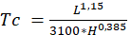 formülü ile hesaplanmıştır. Buna göre; Boztepe-III Regülatör yerine Karakurt Barajından ötelenerek çıkan yinelenmeli taşkınlar 8 saat ulaşacaktadır. Boztepe-4 Regülatör yeri yinelenmeli taşkın hidrografı ve grafikleri sırasıyla Şekil 4.6 ile Şekil 4.9 arasında gösterilmiştir.
  - Sedimantasyon Durumu
Akarsular sürükleme gücü yardımı ile bir miktar da katı madde taşırlar. Bunlar taşınan toplam katı maddelerin % 10-15’ini teşkil eden yatak yükü denilen kum-çakıl boyutundaki maddeler ile, su içinde yüzer halde (süspansiyon halde) bulunan ve toplam katı maddelerin % 85-90’ını teşkil eden maddelerdir. Hidroelektrik santrallerde türbinlenecek olan suların içeriğinde belirli boyutlardan daha büyük olan partiküller işletme esnasında türbin çarklarında önemli aşınmalar meydana getirirler. Bu sebeple türbinlenecek suların boyutu 0.20 mm’den daha büyük katı maddelerden arındırılmış olması gerekir.
Projenin bir rezervuar içermemesinden dolayı derelerin getireceği sediment miktarının tahmini yönünde daha fazla bir çalışma yapılmayacaktır. Gelebilecek sedimentlerin çakıl geçidi yardımıyla dereye bırakılacağı düşünülmektedir.
  - Gözlemler ve Sorunlar
Projenin gerçekleşmesini sıkıntıya sokabilecek herhangi bir hidrolojik sorun yoktur. Memba ve mansap projeleri düşünülerek, inşaat ve işletme aşamasında doğabilecek sorunlar için gerekli tedbirler alınacaktır.
  - Rezervuar Bilgileri
Boztepe I-III HES toplam göl alanı 441.530 m² olup, tesislerin rezervuar bilgileri ve hacim-satıh tabloları aşağıda verilmektedir,
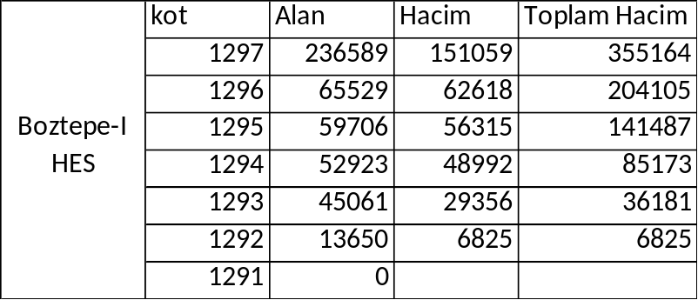

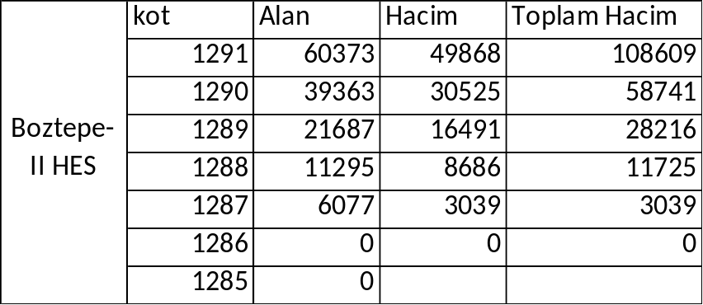

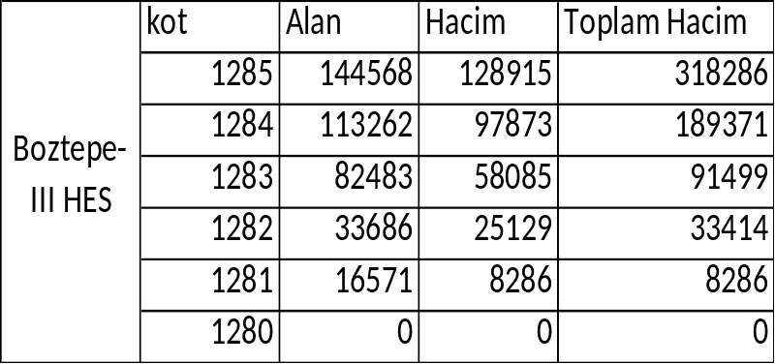

4.11.ŞEKİLLER
Şekil 4.1 Aras Nehri Havzası Hidrometeoroloji Haritası

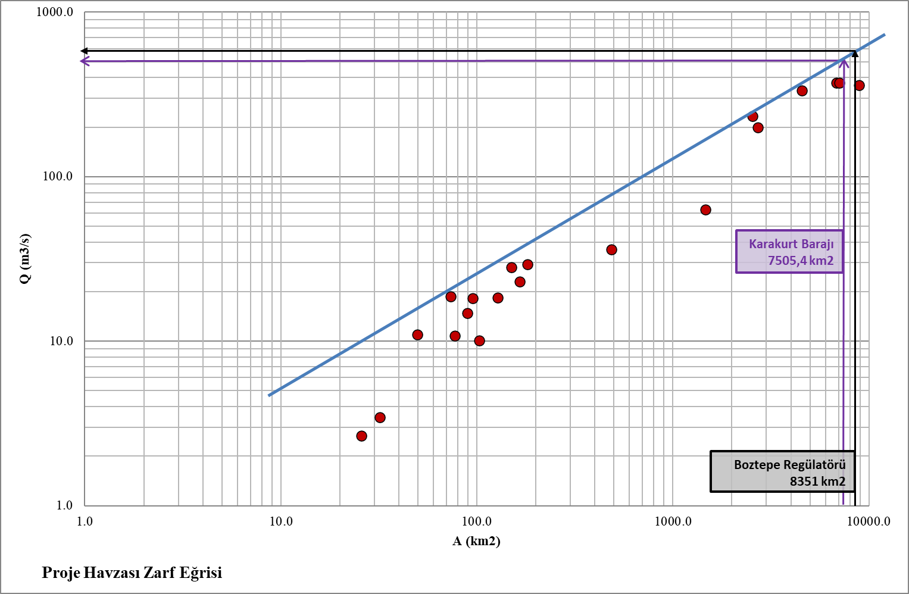

Şekil 4.2 Zarf Eğrisi

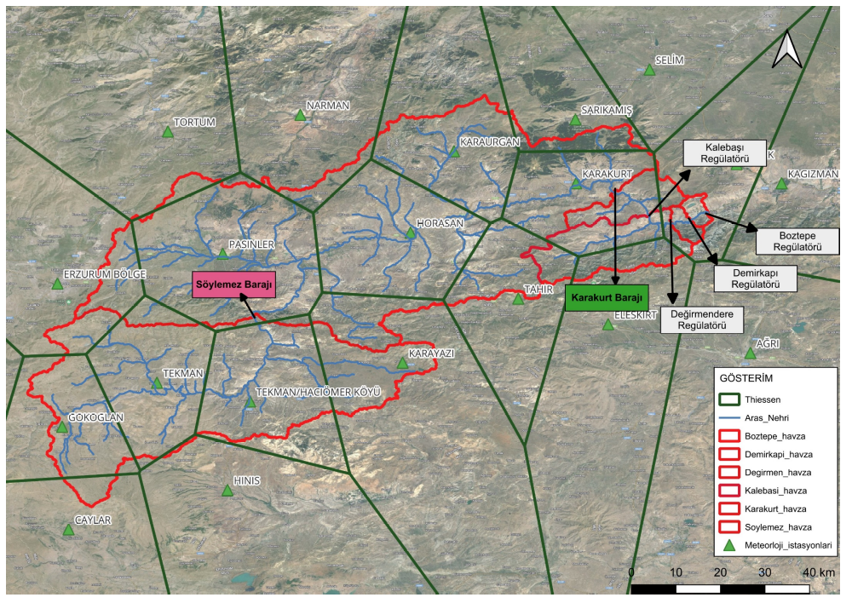

Şekil 4.3 Thiessen Poligonu

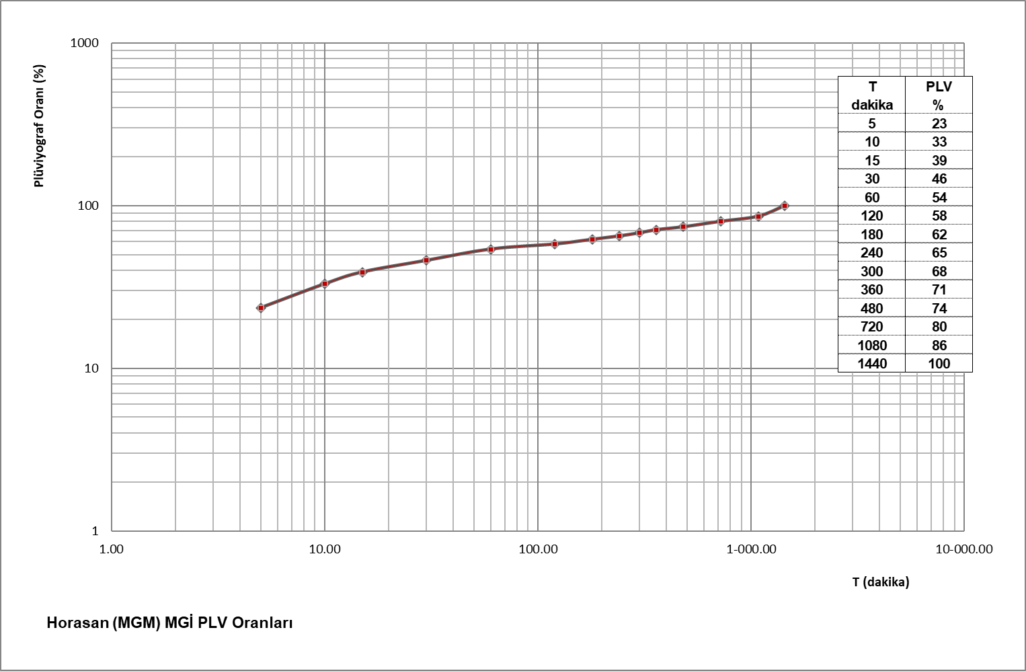

Şekil 4.4 Horasan Mİ PLV Oranları
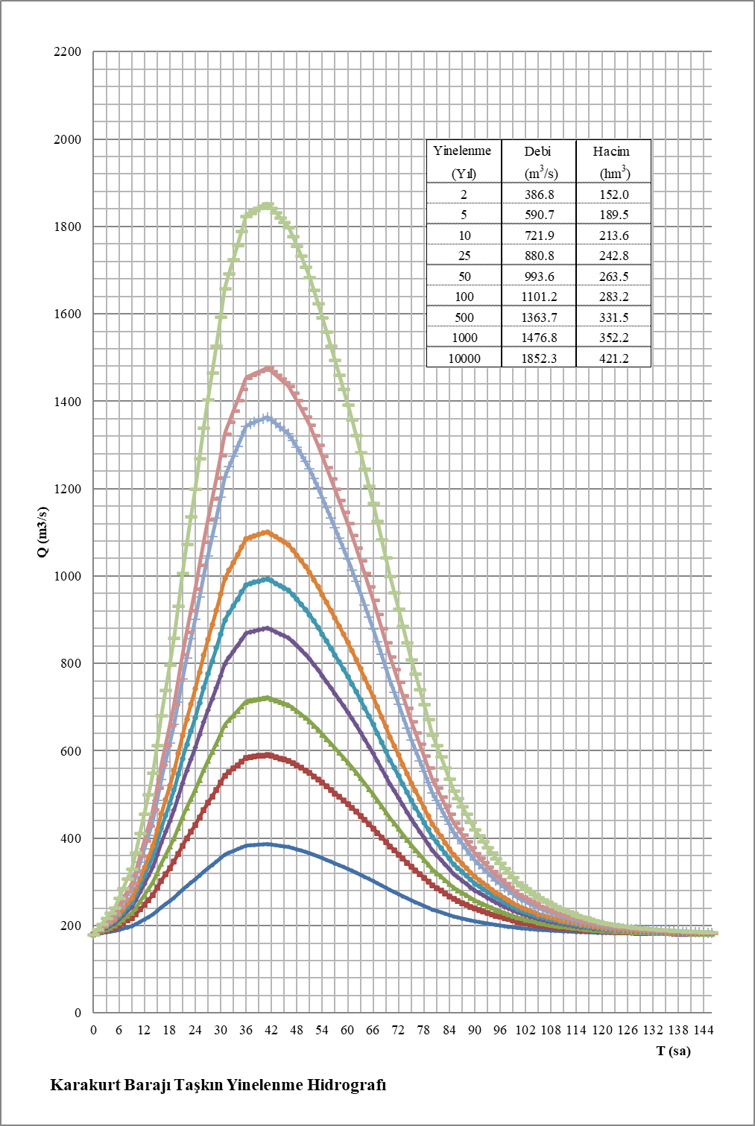

Şekil 4.5 Karakurt Baraj Yeri Taşkın Hidrografı
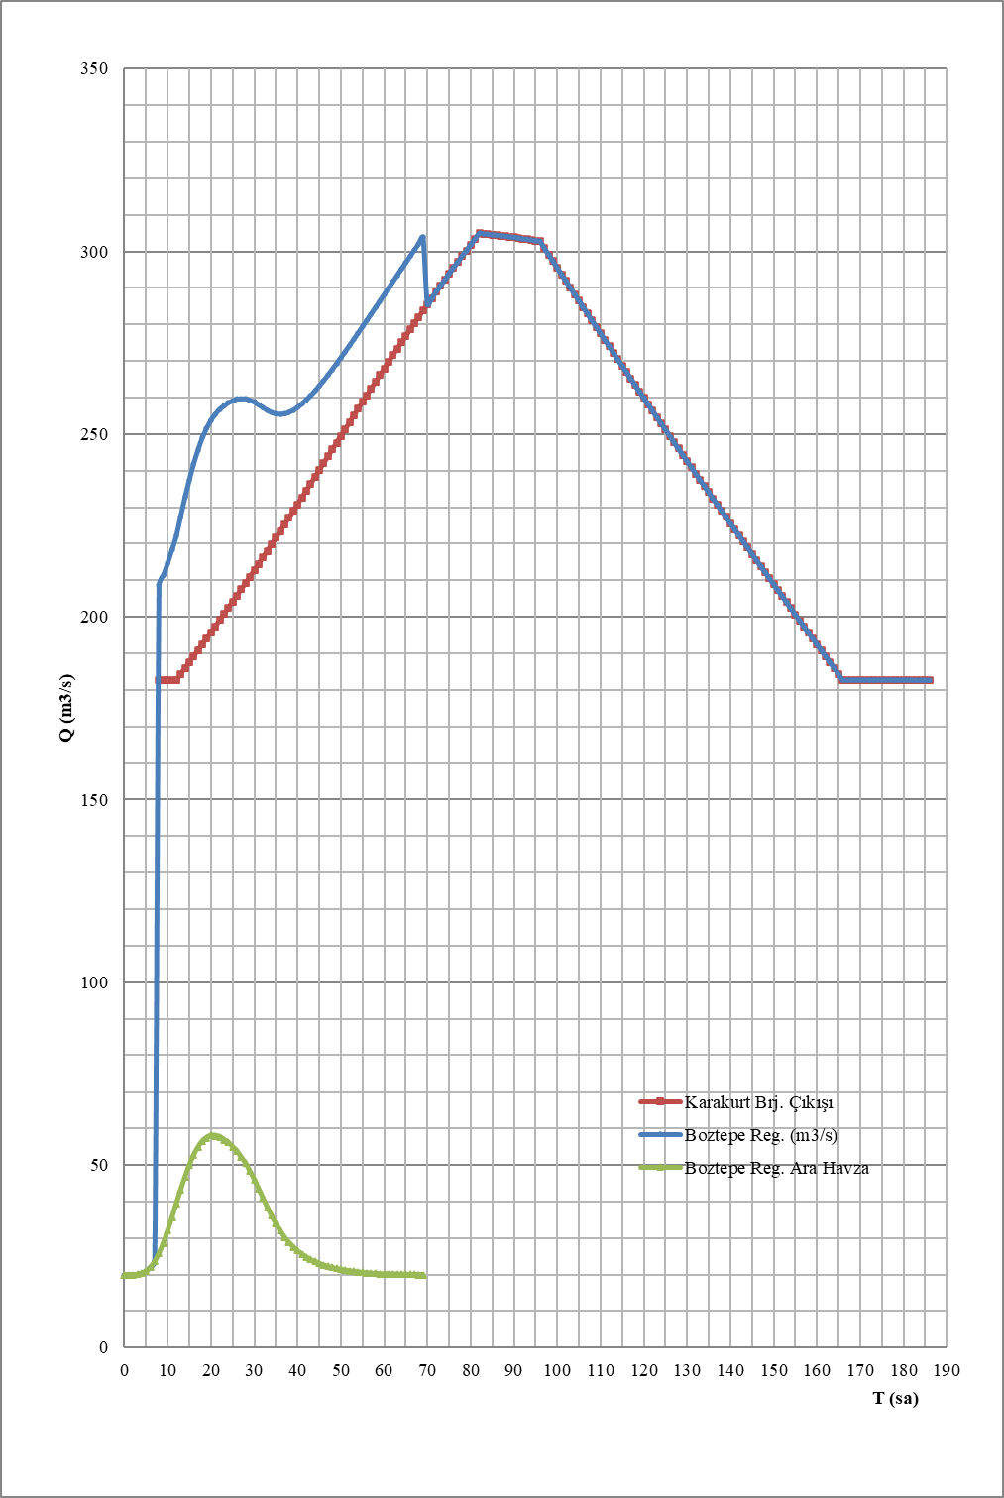

Şekil 4.6 Boztepe III Regülatör Yeri 2 YıllıkTaşkın Hidrografı
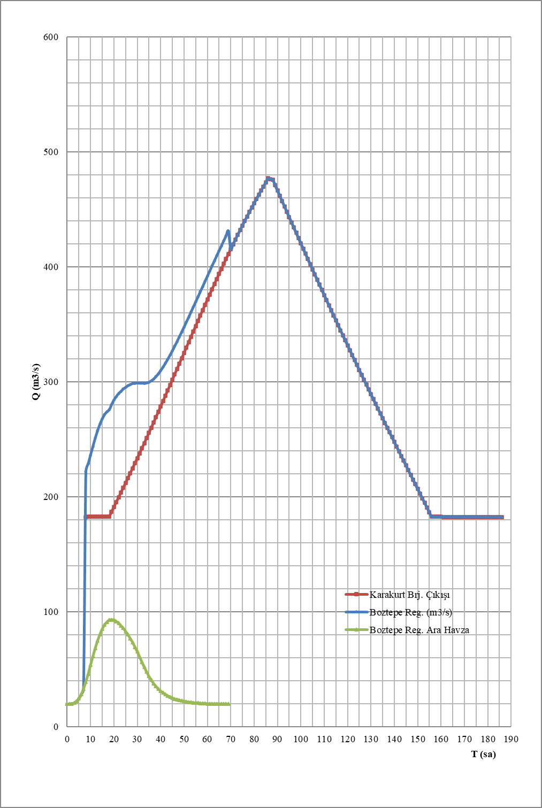

Şekil 4.7 Boztepe III Regülatör Yeri 5 Yıllık Taşkın Hidrografı
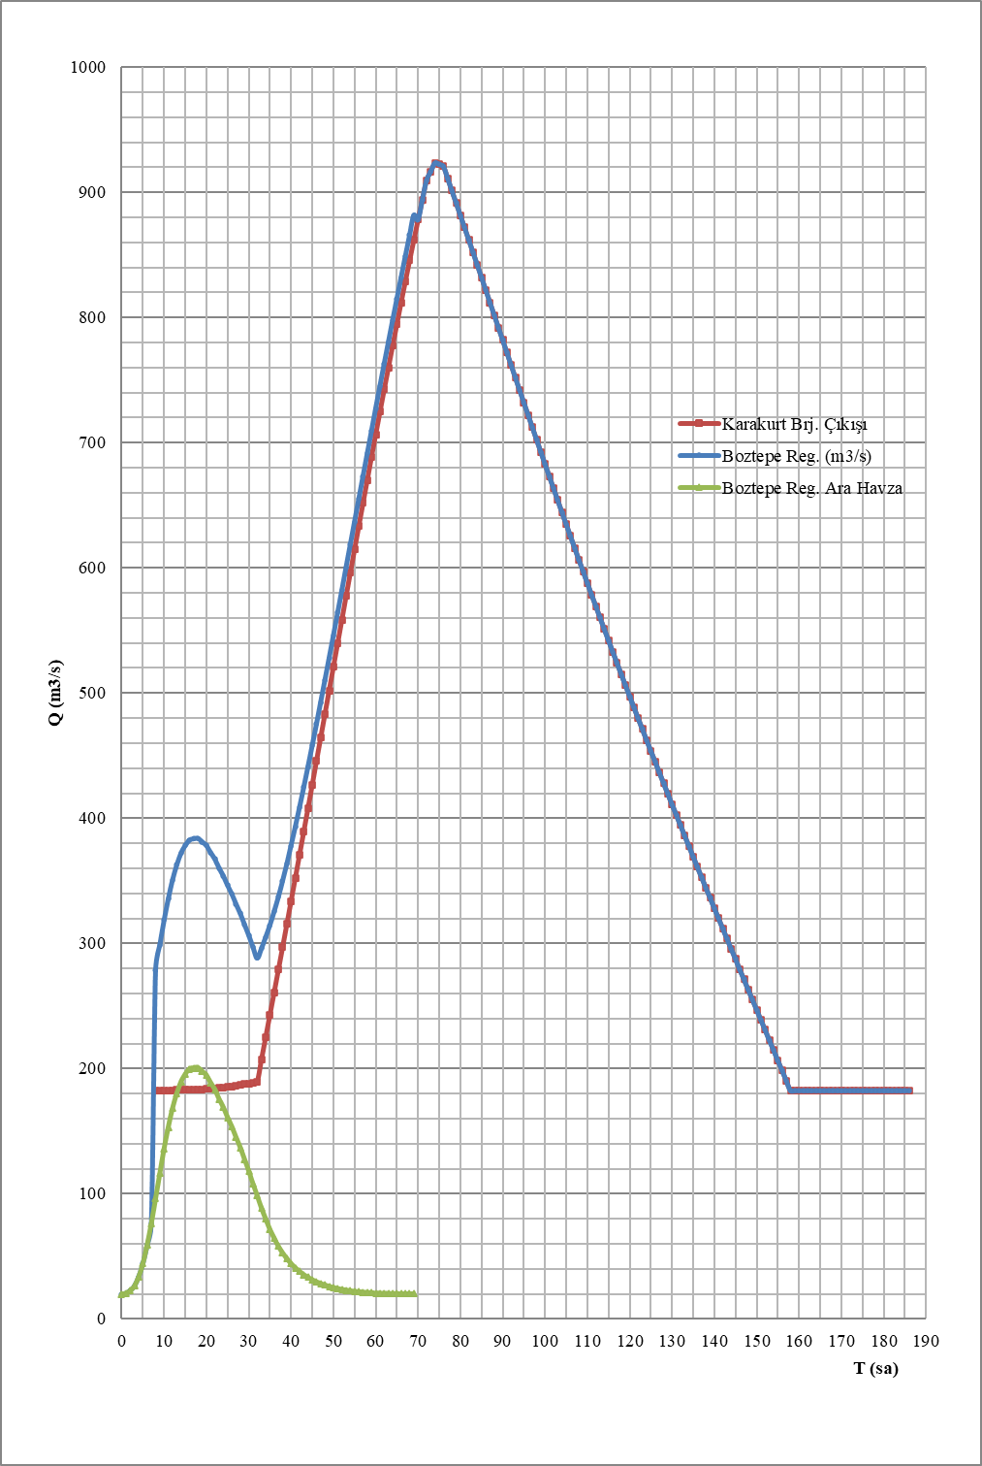

Şekil 4.8 Boztepe III Regülatör Yeri 100 Yıllık Taşkın Hidrografı
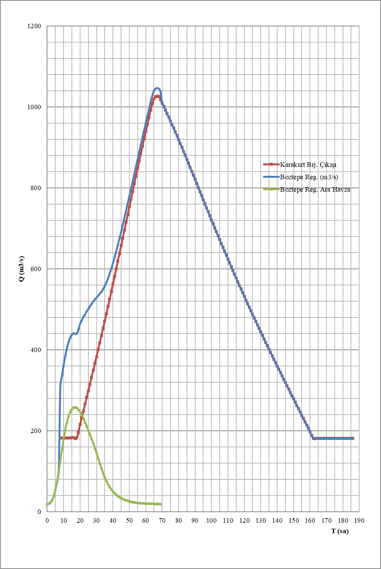

Şekil 4.9 Boztepe III Regülatör Yeri 500 Yıllık Taşkın Hidrografı
TABLOLAR

Tablo 4.1 Proje Alanı Çevresinde İşletilen Meteoroloji İstasyonları

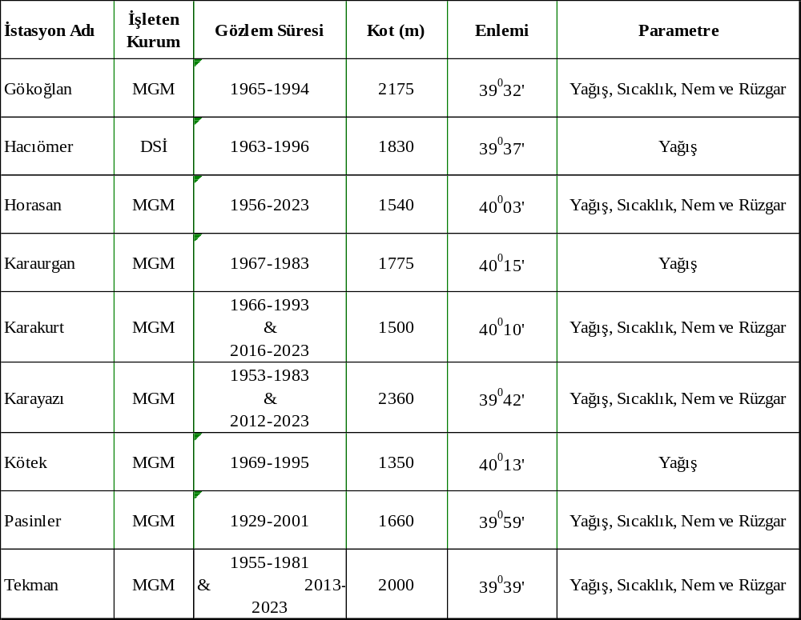

Tablo 4.2 Gökoğlan (MGM) Aylık Toplam Yağışlar (mm)

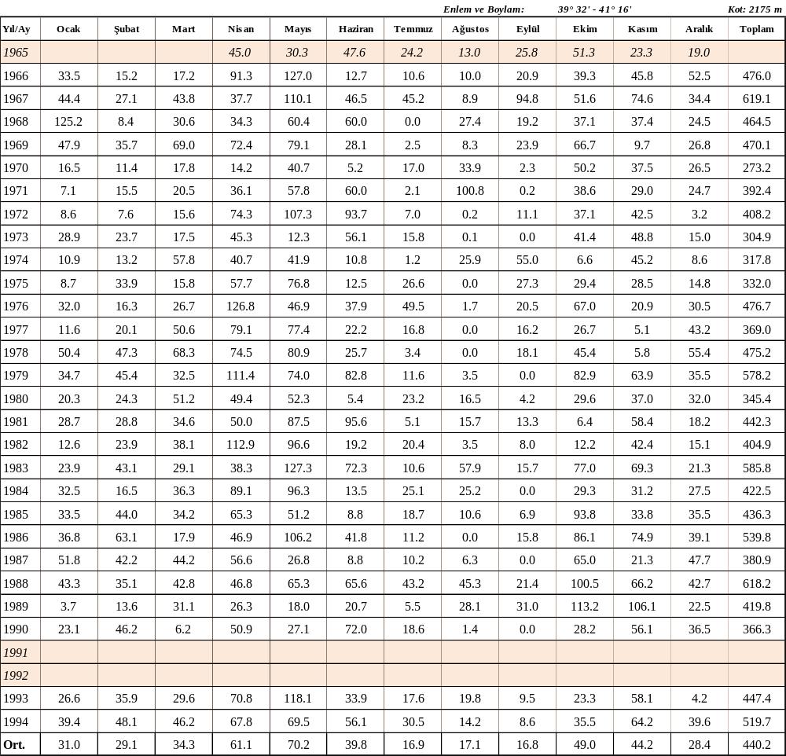

Tablo 4.3 Hacıömer (DSİ) Aylık Toplam Yağışlar (mm)

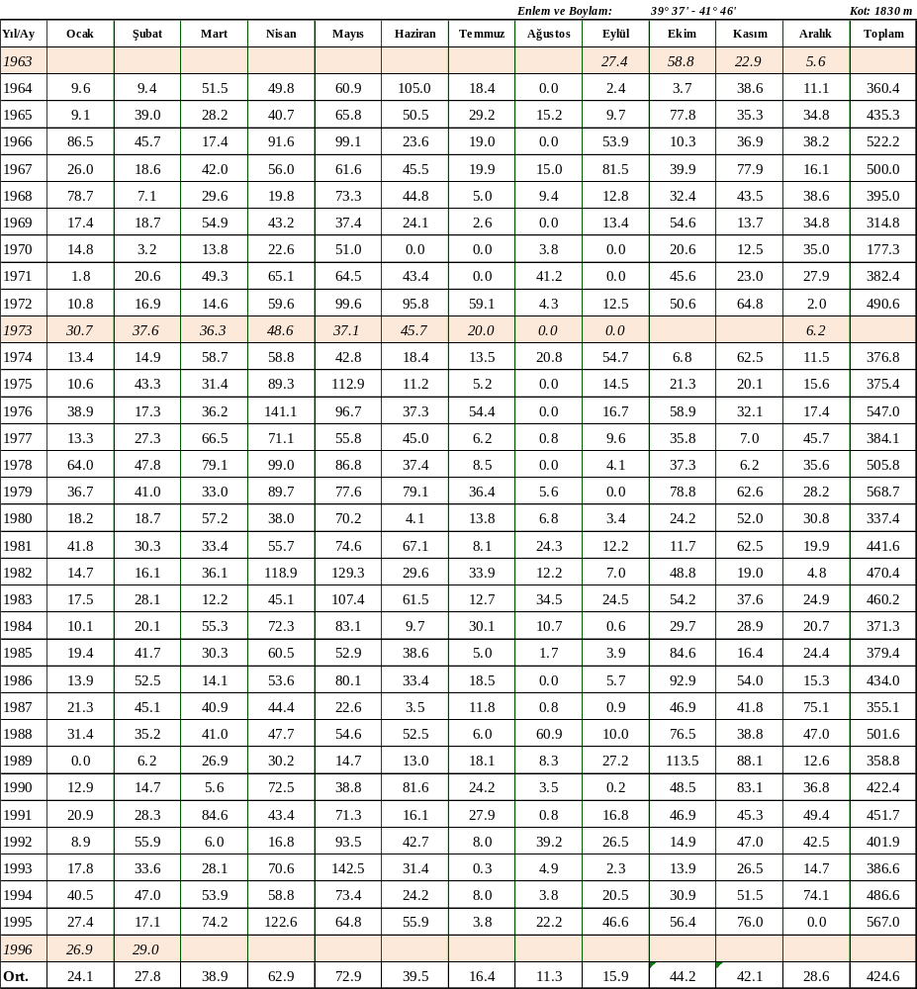
Tablo 4.4 Horasan (MGM) Aylık Toplam Yağışlar (mm)
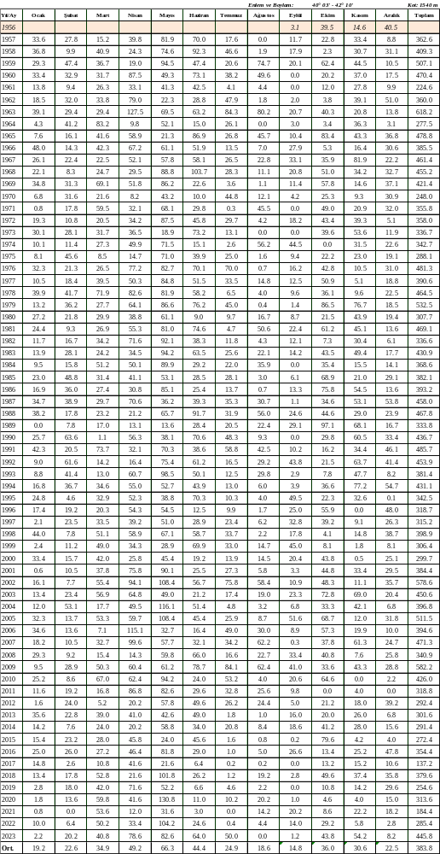

Tablo 4.5 Karaurgan (MGM) Aylık Toplam Yağışlar (mm)

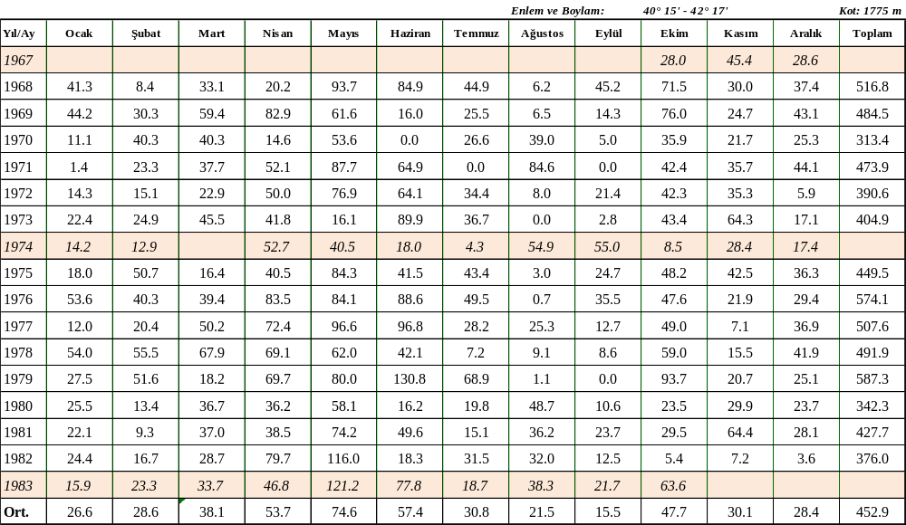

Tablo 4.6 Karakurt (MGM) Aylık Toplam Yağışlar (mm)

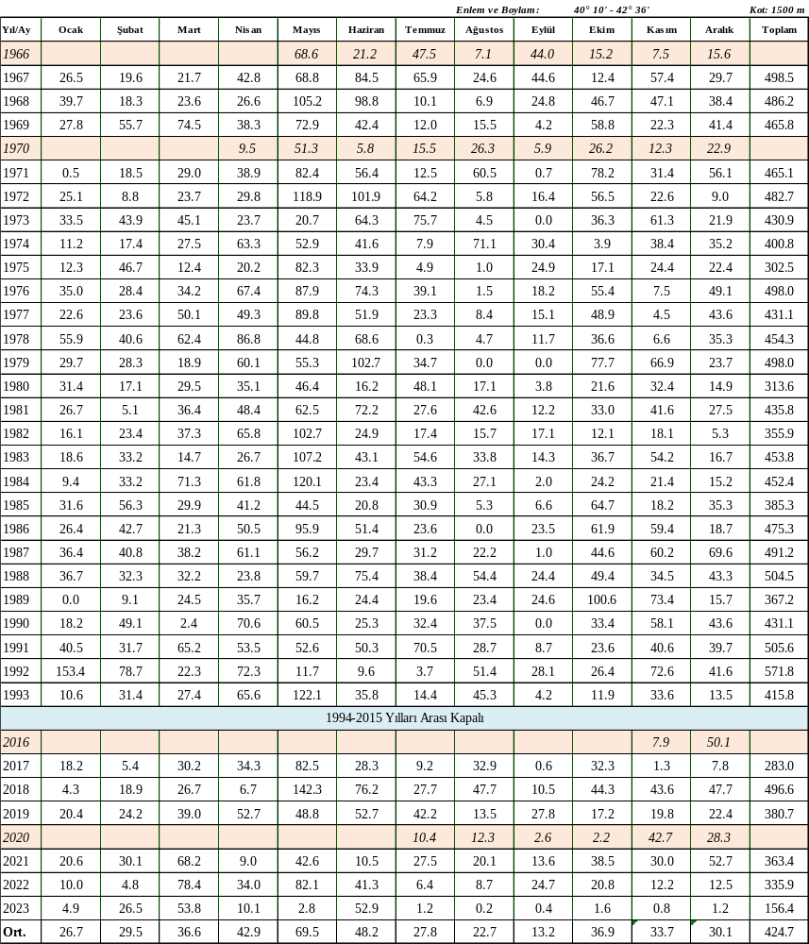

Tablo 4.7 Karayazı (MGM) Aylık Toplam Yağışlar (mm)

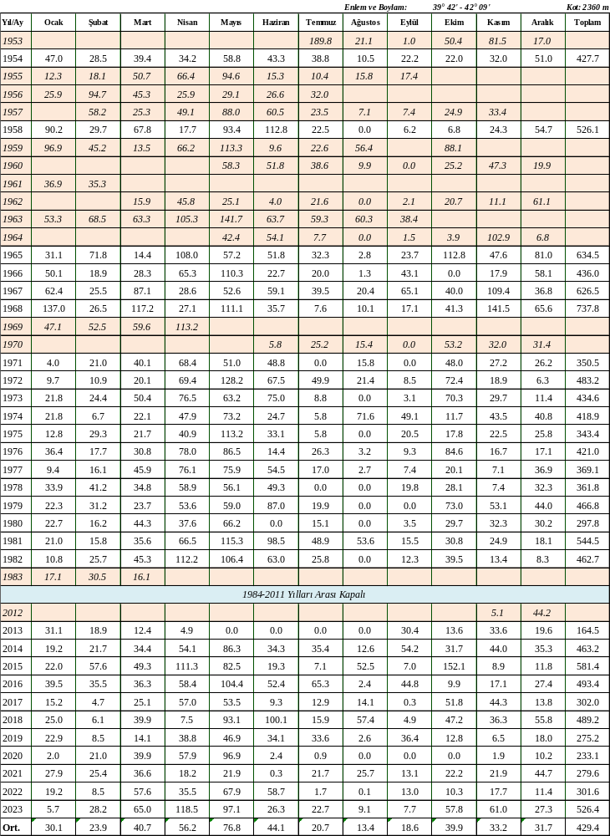

Tablo 4.8 Kötek (MGM) Aylık Toplam Yağışlar (mm)

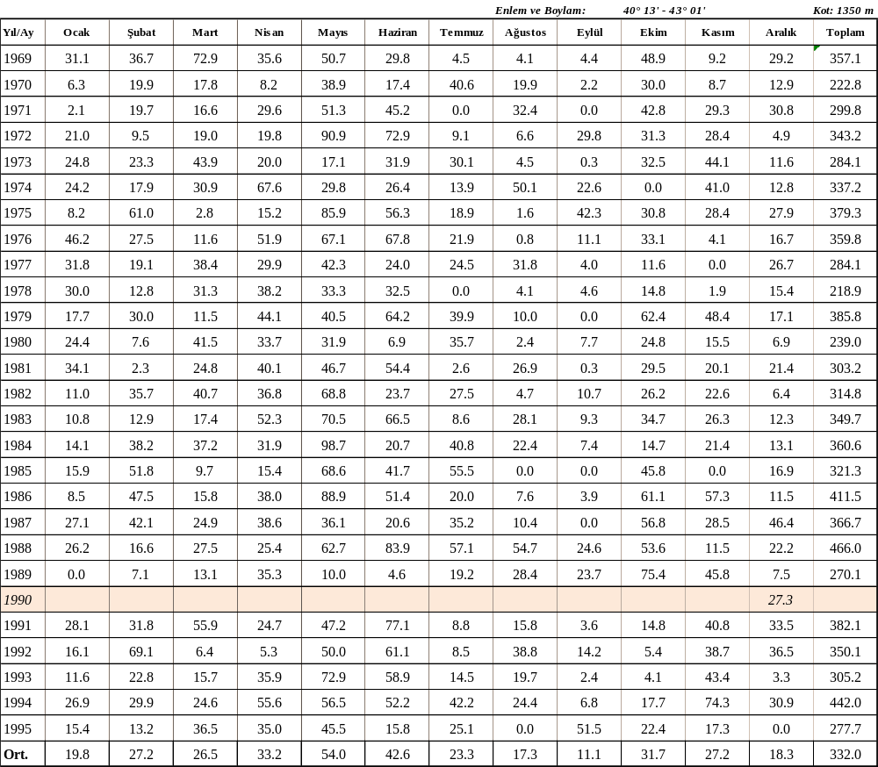

Tablo 4.9 Pasinler (MGM) Aylık Toplam Yağışlar (mm)
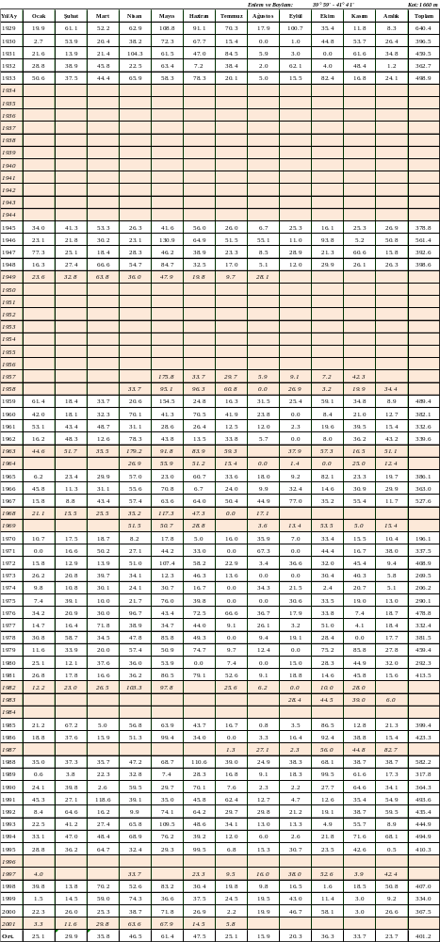

Tablo 4.10 Tekman (MGM) Aylık Toplam Yağışlar (mm)

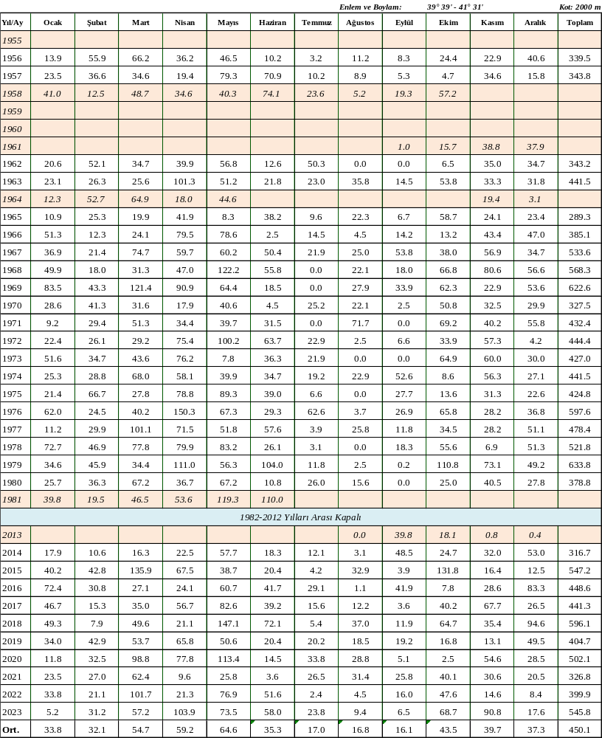

Tablo 4.11 Horasan (MGM) Aylık Ortalama Sıcaklıklar (ºC)
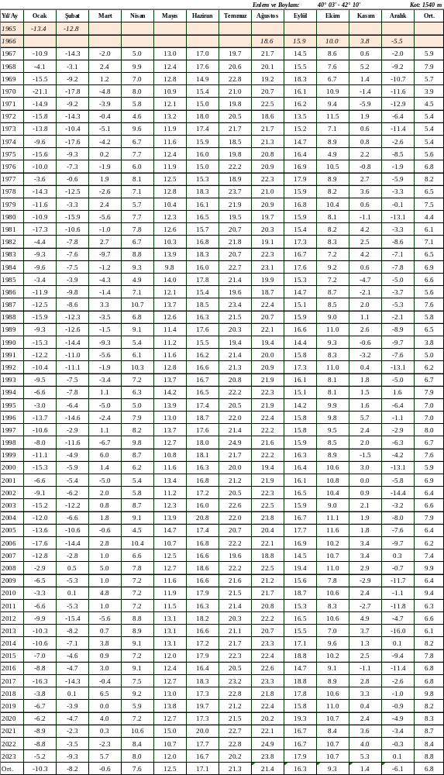

Tablo 4.12 Pasinler (MGM) Aylık Ortalama Sıcaklıklar (ºC)

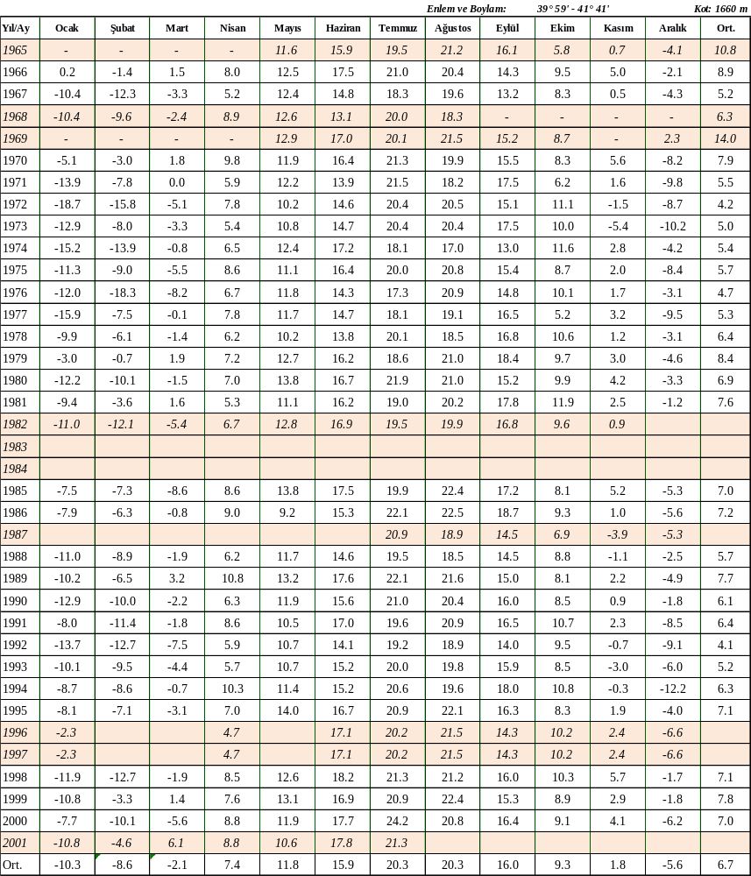

Tablo 4.13 Karayazı (MGM) Aylık Ortalama Sıcaklıklar (ºC)

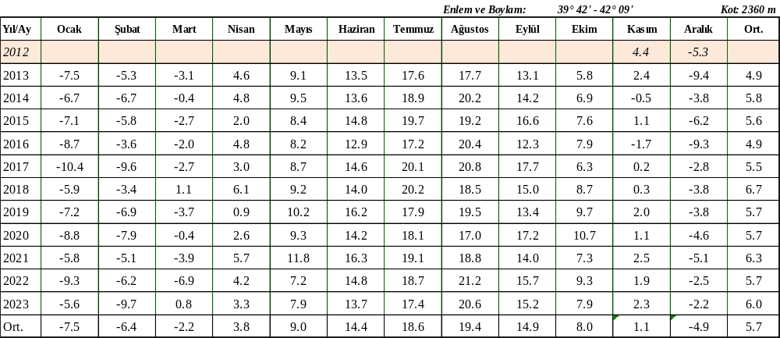

Tablo 4.14 Tekman (MGM) Aylık Ortalama Sıcaklıklar (ºC)

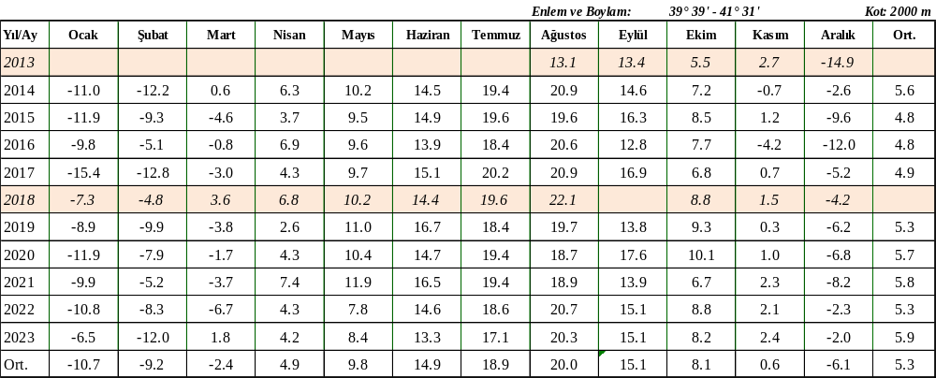

Tablo 4.15 Kars (MGM) Aylık Toplam Buharlaşmalar (mm)

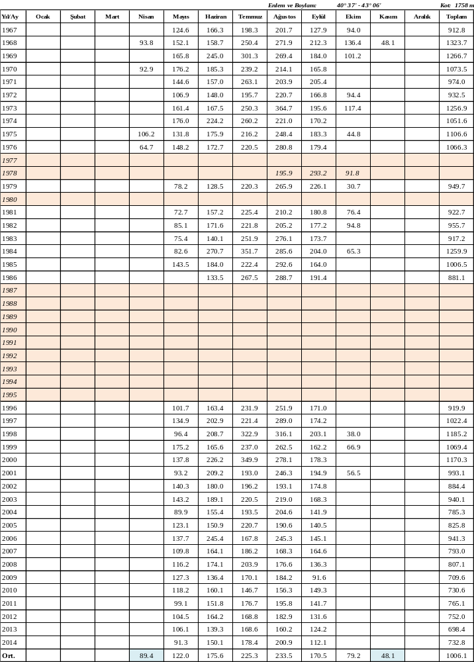
Tablo 4.16 Proje Alanı Çevresinde İşletilen Akım Gözlem İstasyonları
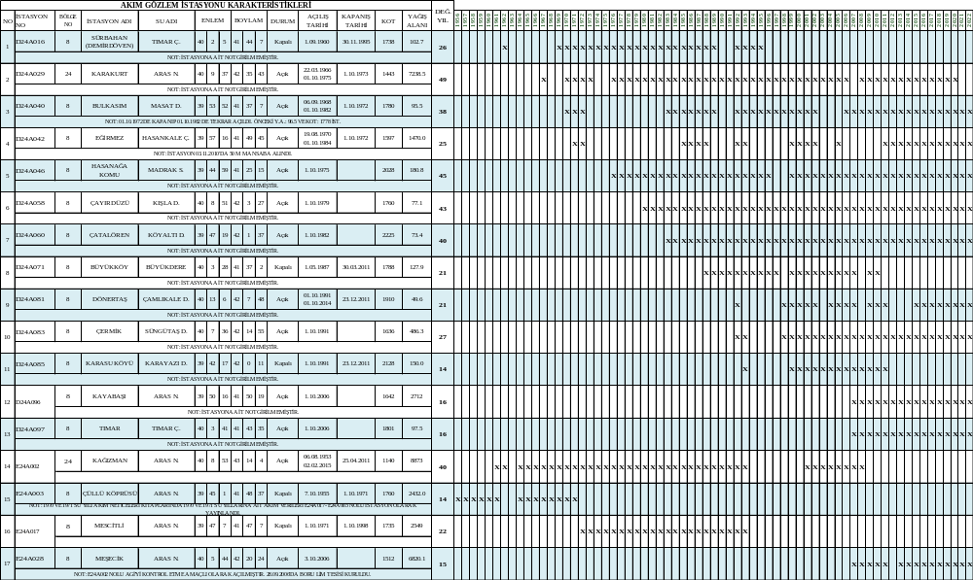

Tablo 4.17 D24A046 Madrak Suyu - Hasanağa Komu AGİ Gözlenmiş/Doğal Aylık Toplam Akımları (hm³)
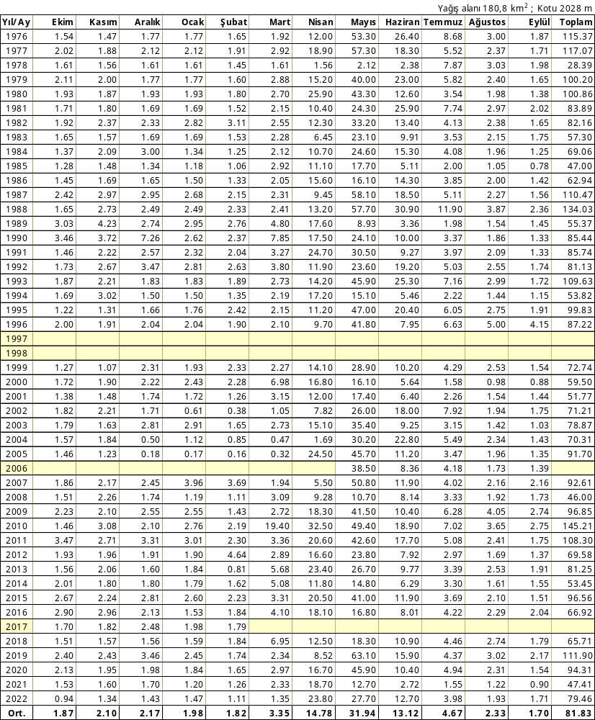

Tablo 4.18 24A085 Karayazı Dere - Karasu Köyü AGİ Doğal Aylık Toplam Akımları (hm³)

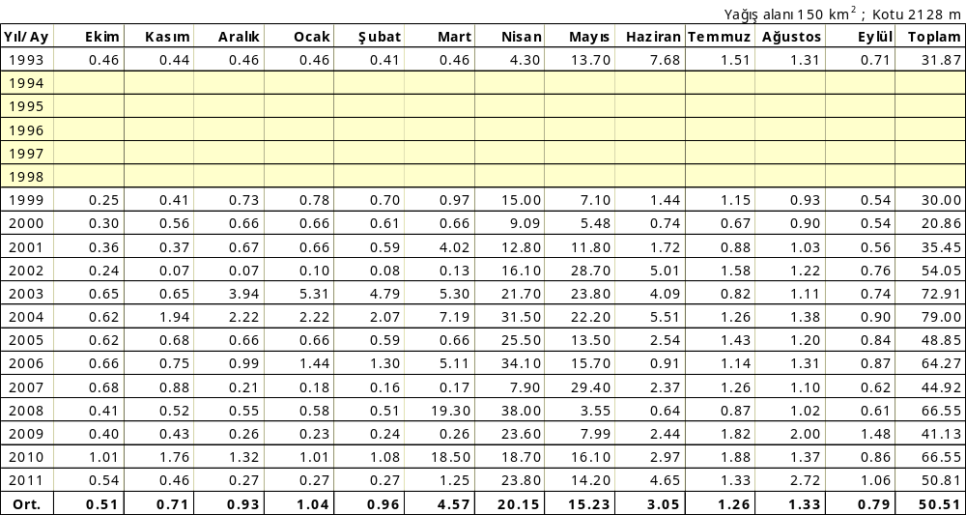

Tablo 4.19 E24A003 Aras Nehri - Çüllü Köprüsü AGİ Doğal Aylık Toplam Akımları (hm³)

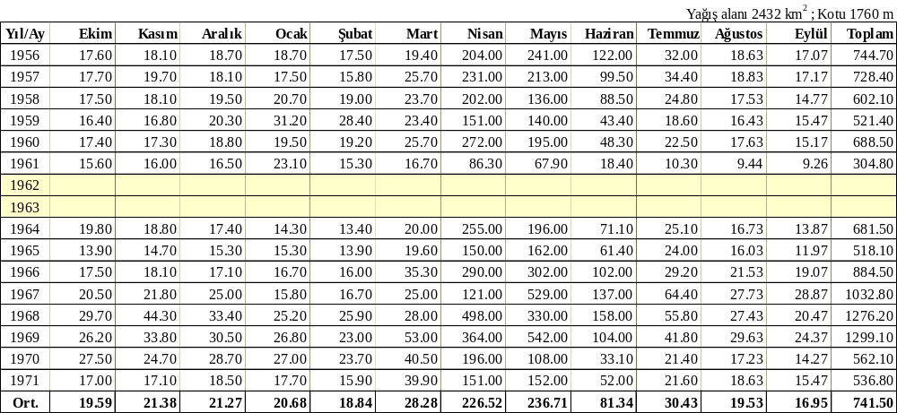

Tablo 4.20 E24A017 Aras Nehri - Mescitli AGİ Tamamlanmış Doğal Aylık Toplam Akımları (hm³)
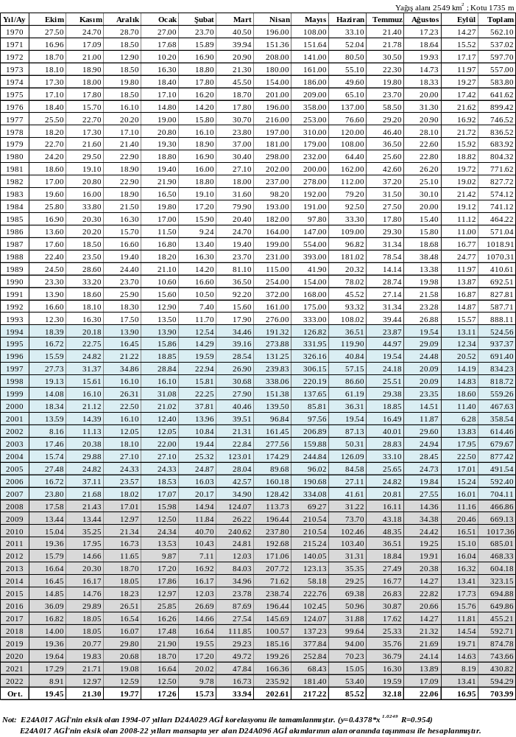

Tablo 4.21 D24A096 Aras Nehri-Kayabaşı AGİ Doğal Aylık Toplam Akımları (hm³)

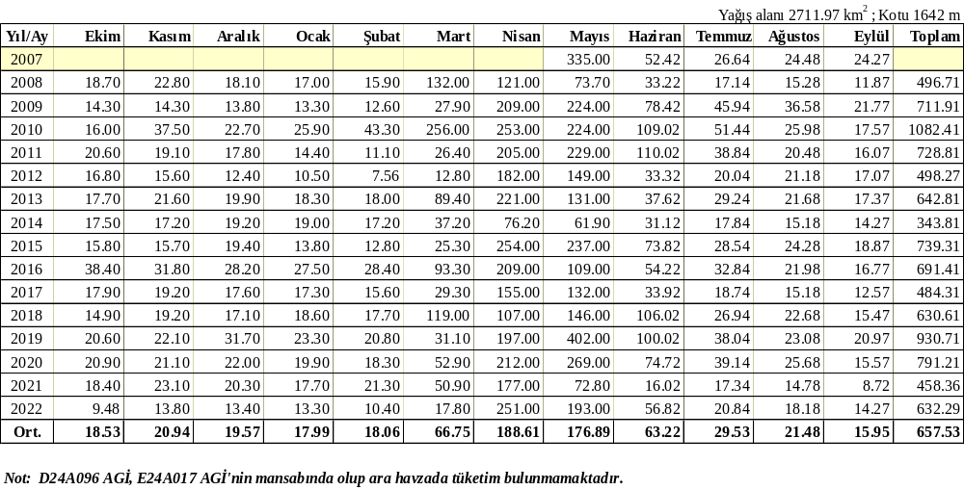

Tablo 4.22 D24A060 Köyaltı Dere - Çatalören AGİ Doğal Aylık Toplam Akımları (hm³)

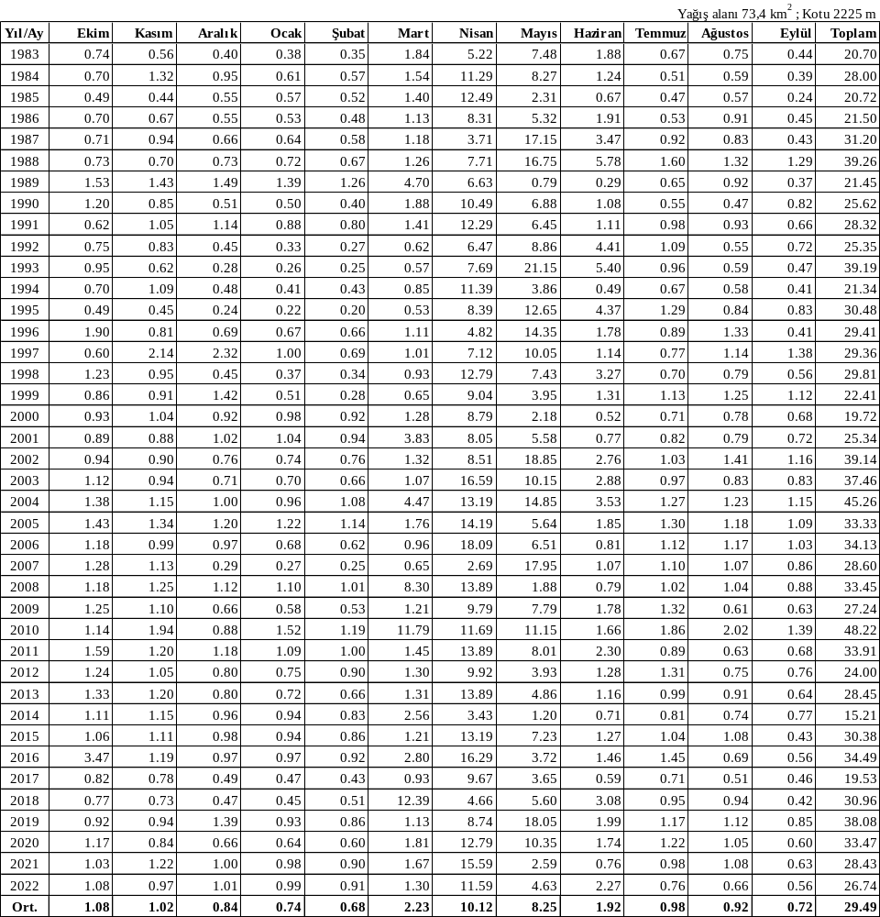

Tablo 4.23 D24A040 Masat Dere - Bulkasım AGİ Tamamlanmış Gözlenmiş/Doğal Aylık Toplam Akımları (hm³)
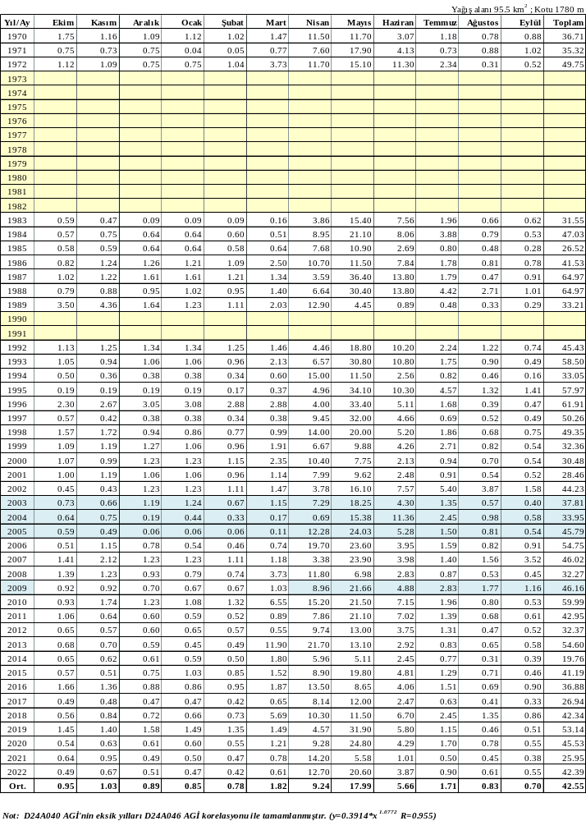

Tablo 4.24 D24A071 Büyük Dere - Büyükköy AGİ Tamamlanmış Doğal Aylık Toplam Akımları (hm³)

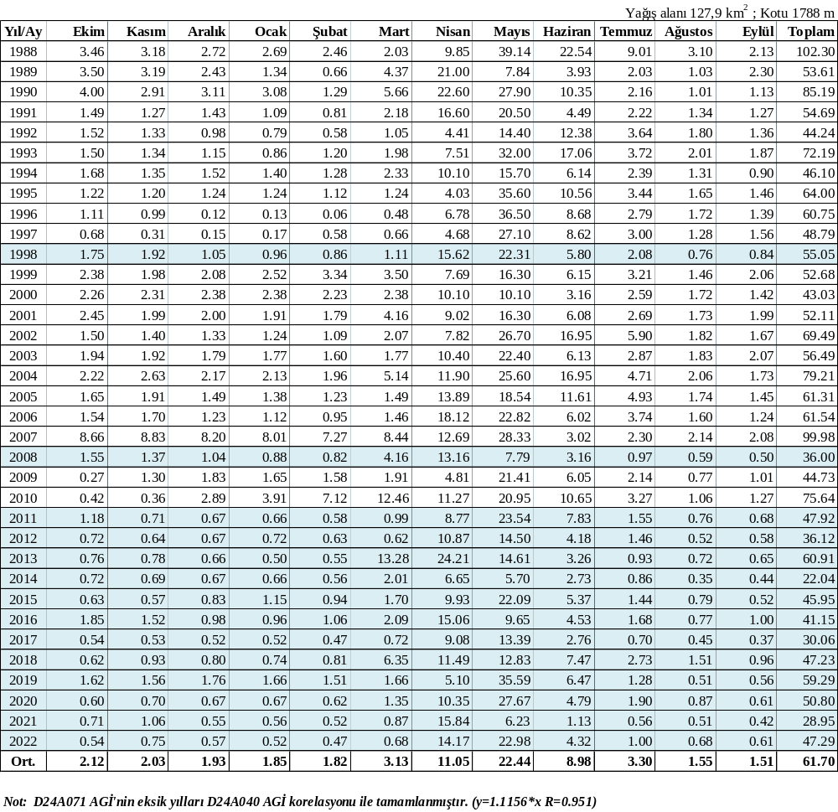

Tablo 4.25 D24A097 Tımar Çayı - Tımar AGİ Doğal Aylık Toplam Akımları (hm³)

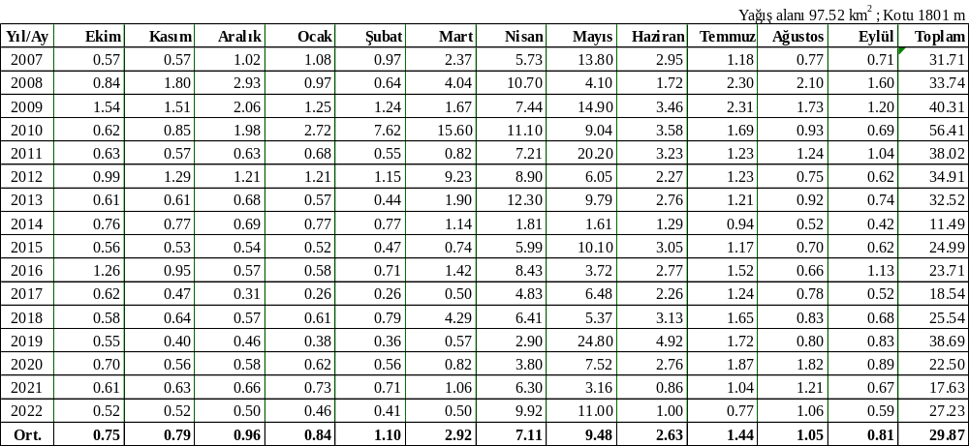

Tablo 4.26 D24A016 Tımar Çayı - Demirdöven AGİ Tamamlanmış Doğal Aylık Toplam Akımları (hm³)

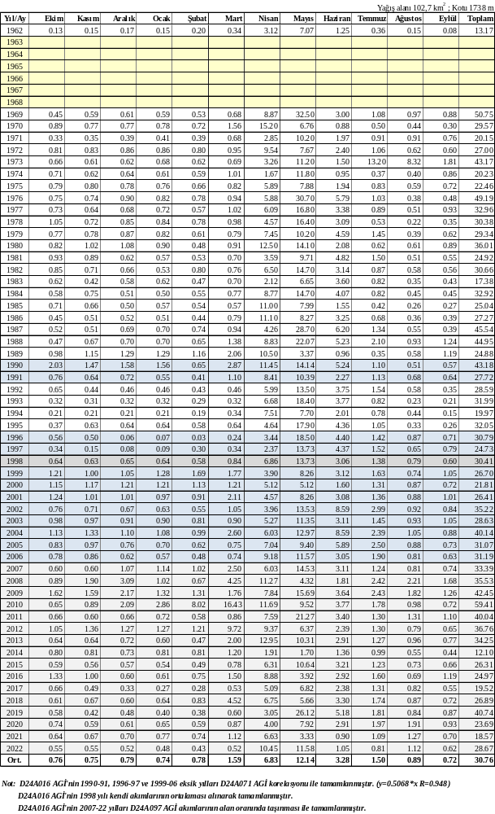

Tablo 4.27 D24A042 Hasankale Çayı - Eğirmez AGİ Doğal Aylık Toplam Akımları (hm³)

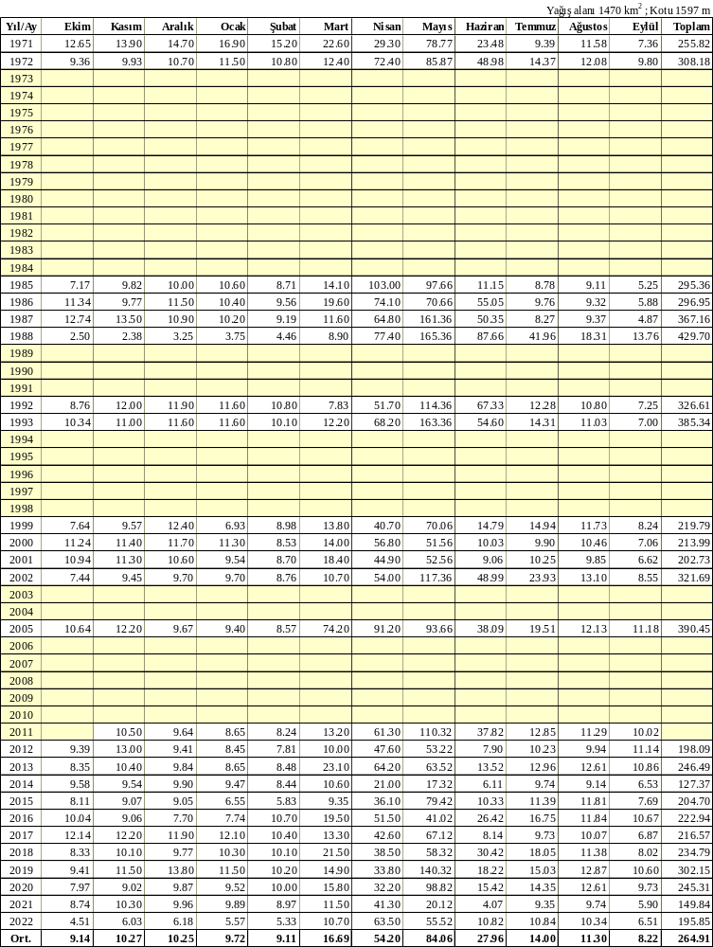

Tablo 4.28 D24A058 Kışla Dere - Çayırdüzü AGİ Gözlenmiş/Doğal Aylık Toplam Akımları (hm³)

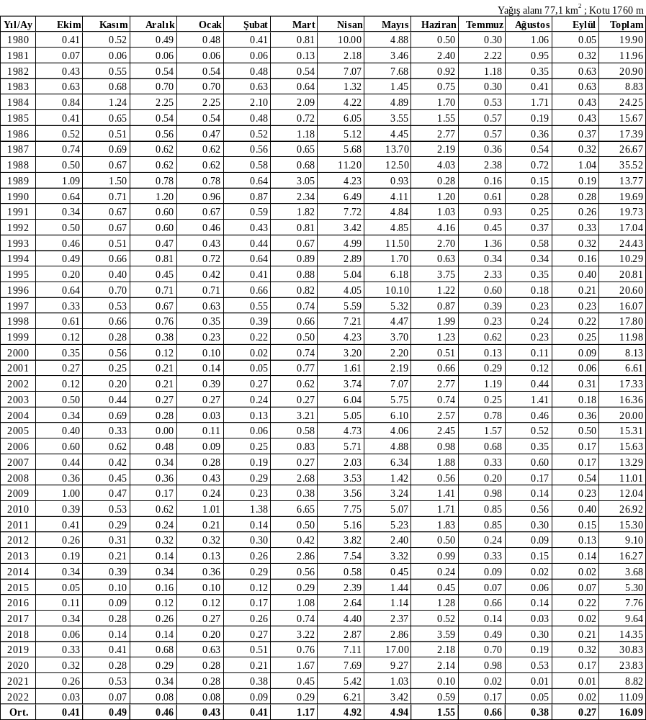

Tablo 4.29 D24A081 Çamlıkale Dere - Dönertaş AGİ Gözlenmiş/Doğal Aylık Toplam Akımları (hm³)

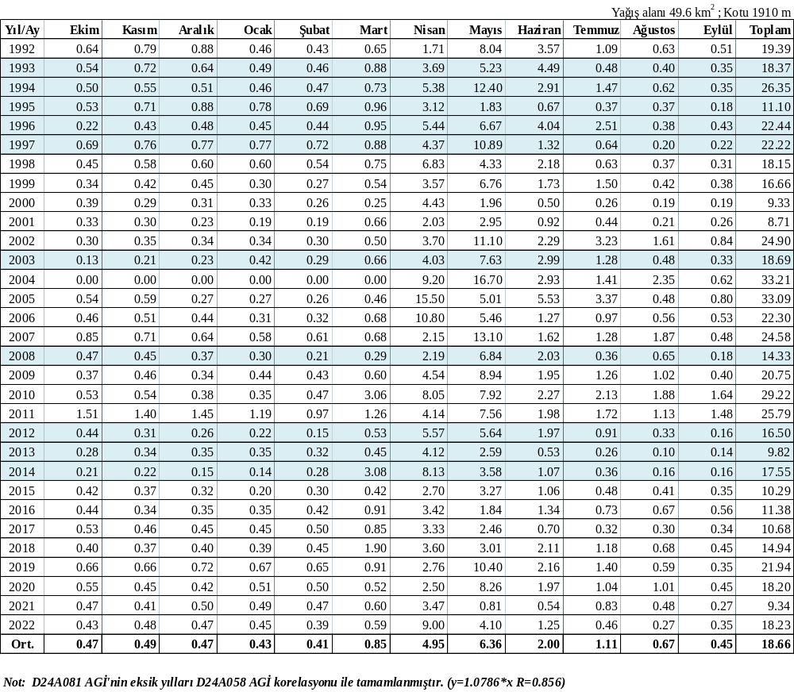

Tablo 4.30 D24A083 Süngütaş Dere - Çermik AGİ Doğal Aylık Toplam Akımları (hm³)

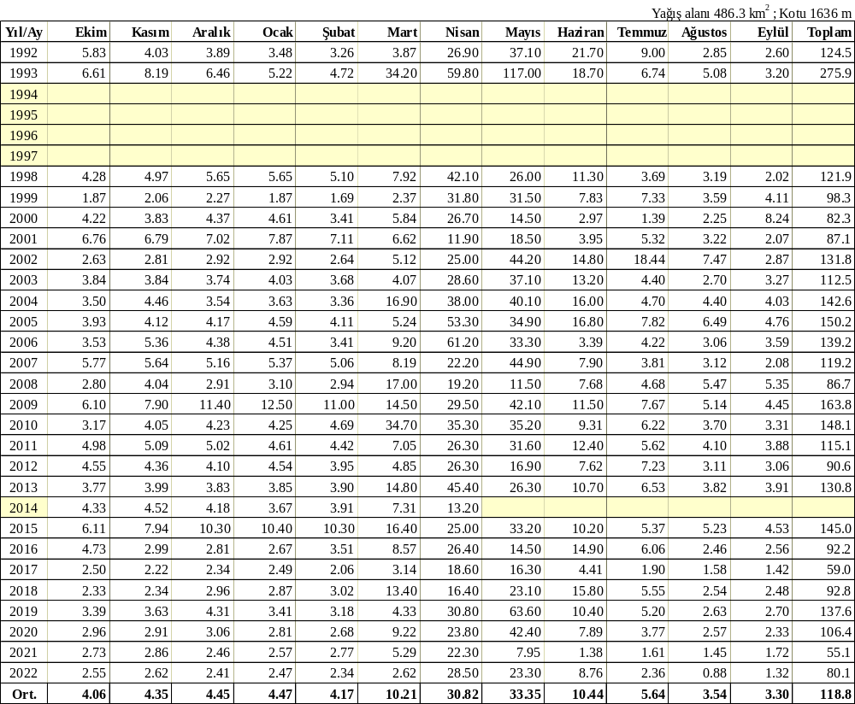

Tablo 4.31 E24A028 Aras Nehri - Meşecik AGİ Doğal Aylık Toplam Akımları (hm³)
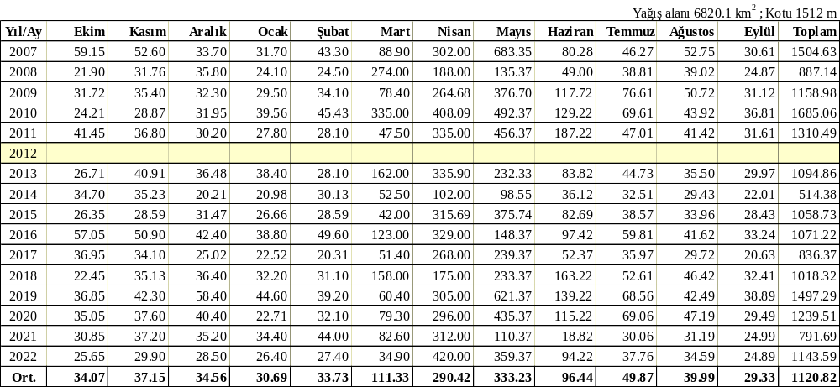

Tablo 4.32 D24A029 Aras Nehri -Karakurt AGİ Tamamlanmış Doğal Aylık Toplam Akımları (hm³)

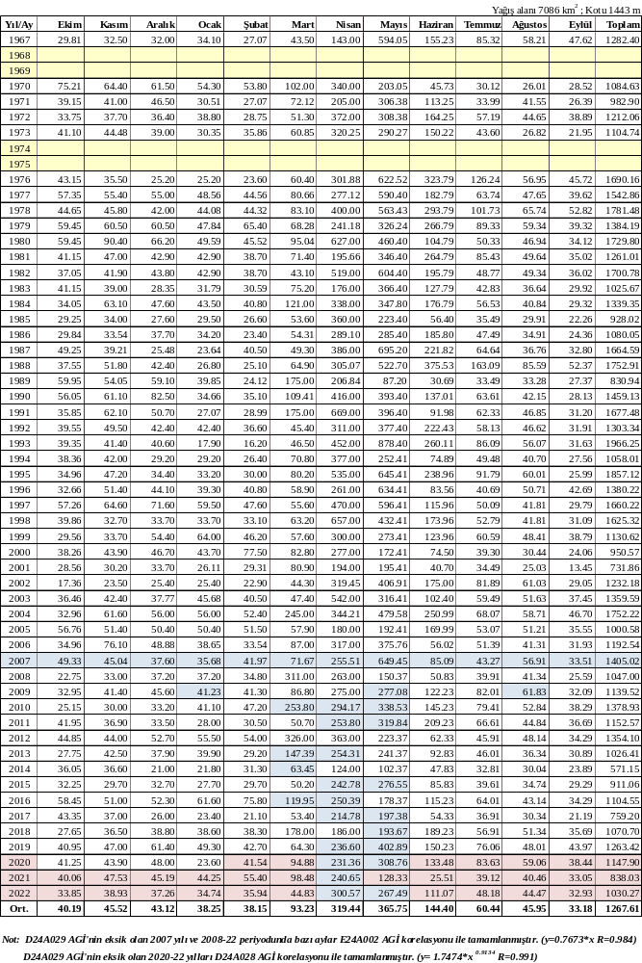

Tablo 4.33 E24A002 Aras Nehri -Kağızman AGİ Tamamlanmış Doğal Aylık Toplam Akımları (hm³)

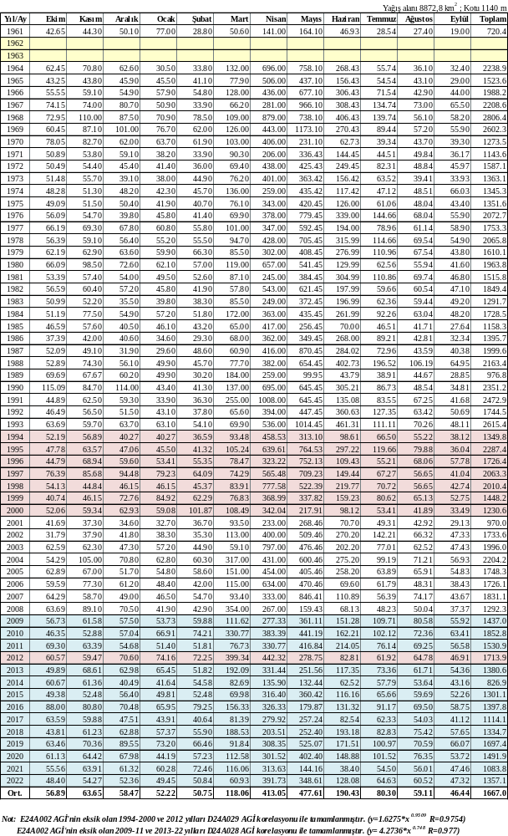

Tablo 4.34 Söylemez Barajı Doğal Akımları (hm³)
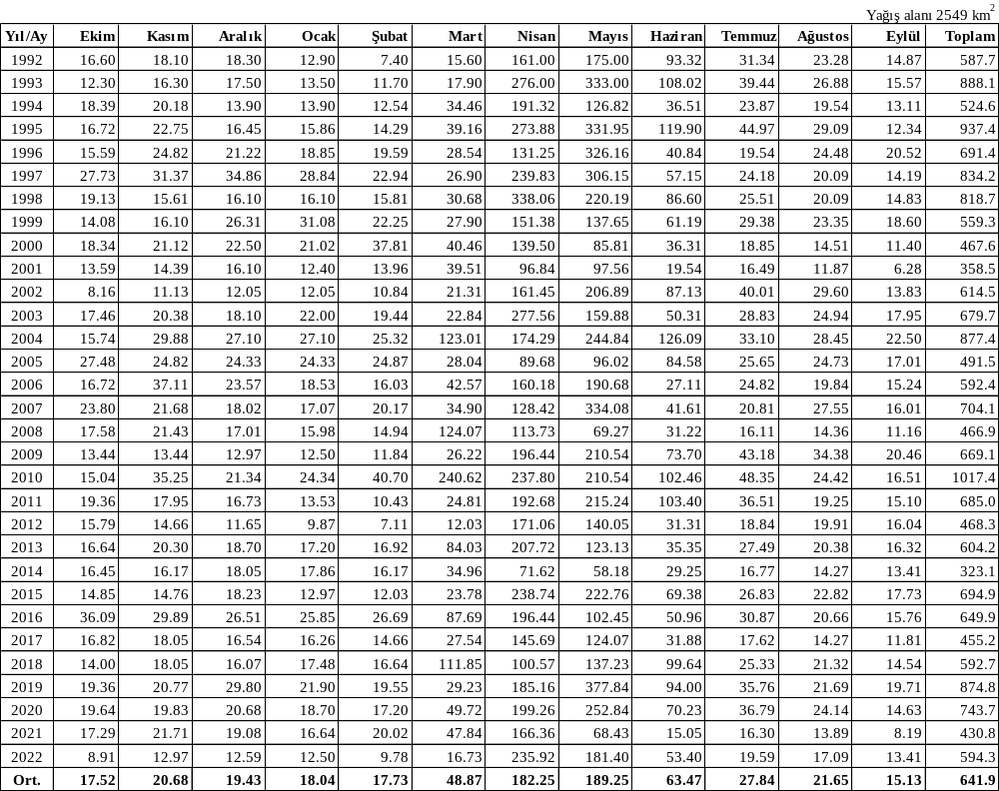

Tablo 4.35 Çatalören Barajı Doğal Akımları (hm³)
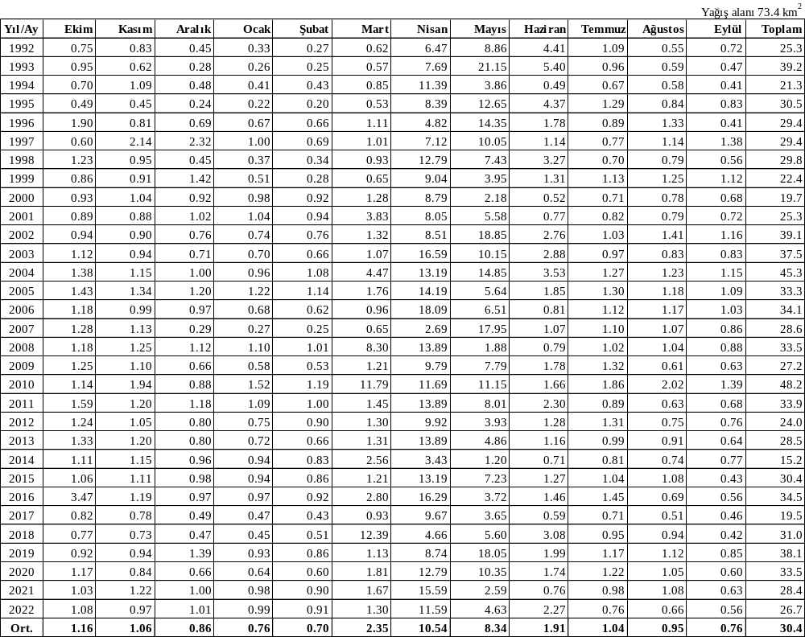

Tablo 4.36 Uludere Regülatörü Doğal Akımları (hm³)
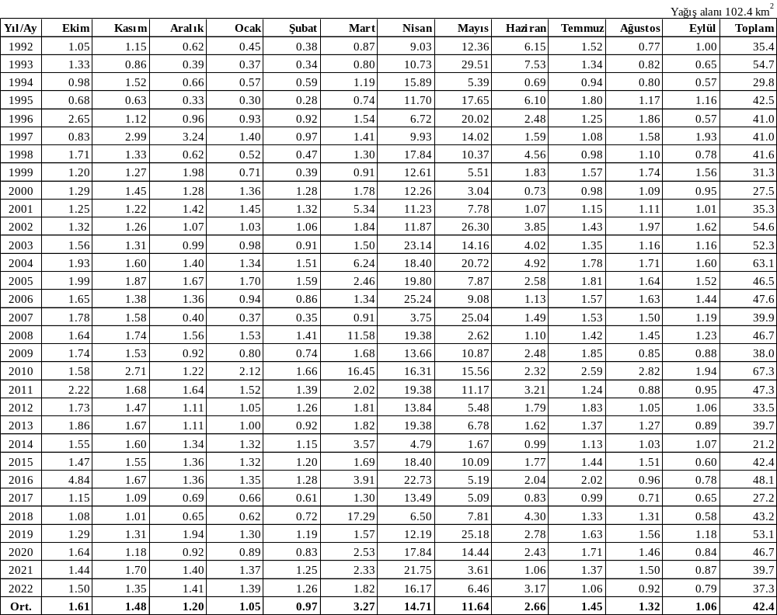

Tablo 4.37 Alvar Barajı Doğal Akımları (hm³)
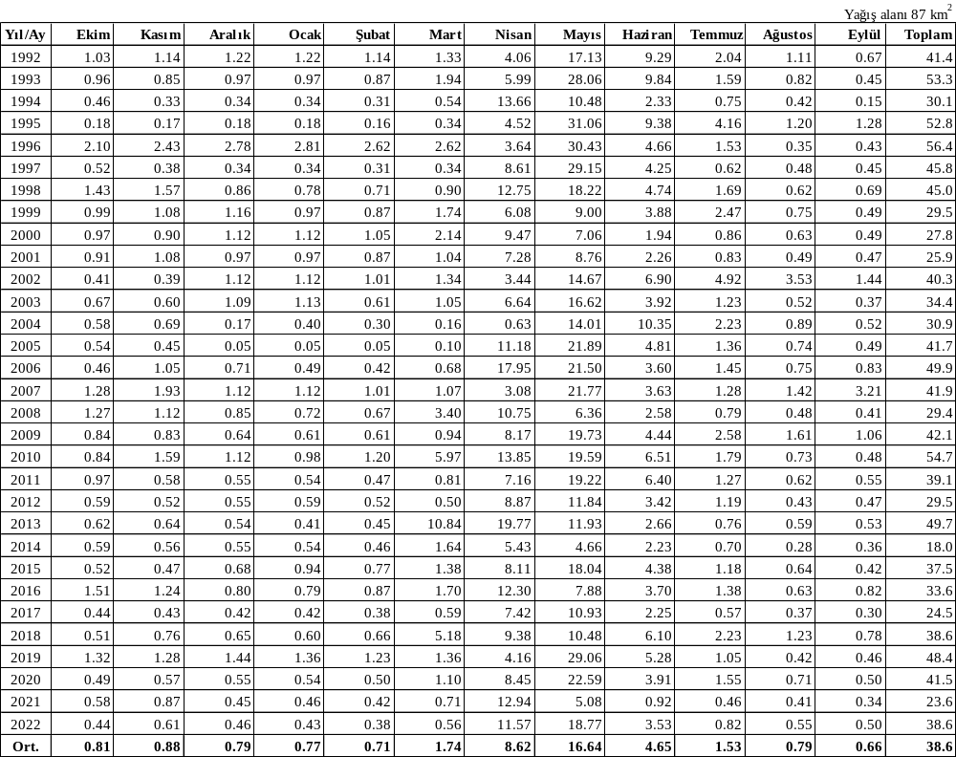

Tablo 4.38 Demirdöven Barajı Havzası Doğal Akımları (hm³)
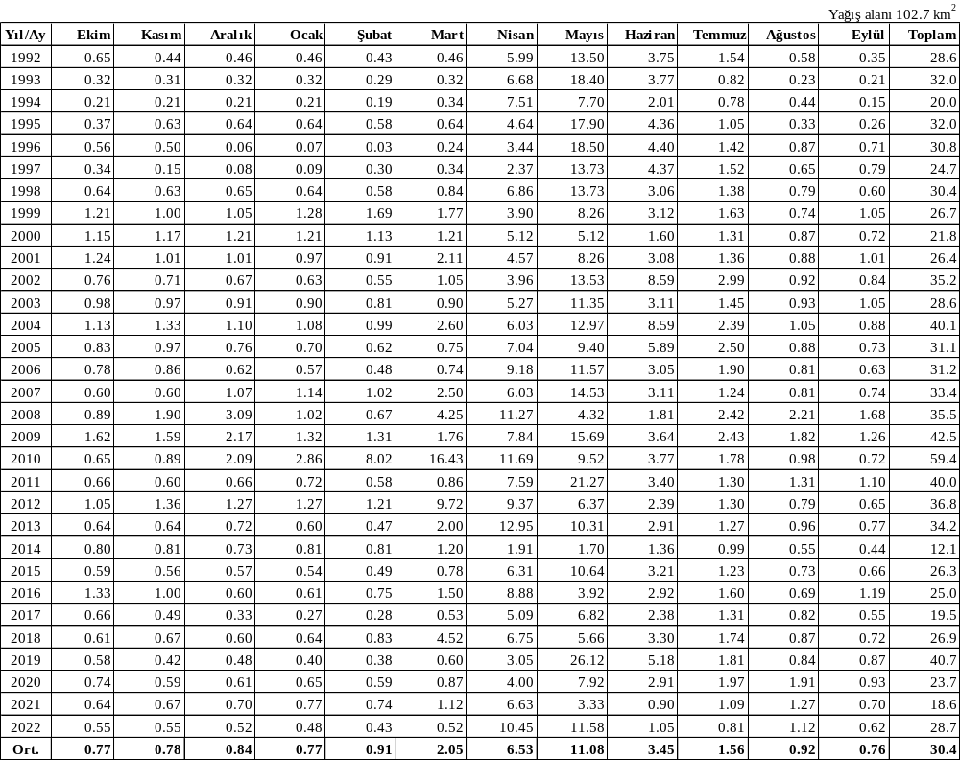

Tablo 4.39 Büyükdere Regülatörü Doğal Akımları (hm³)
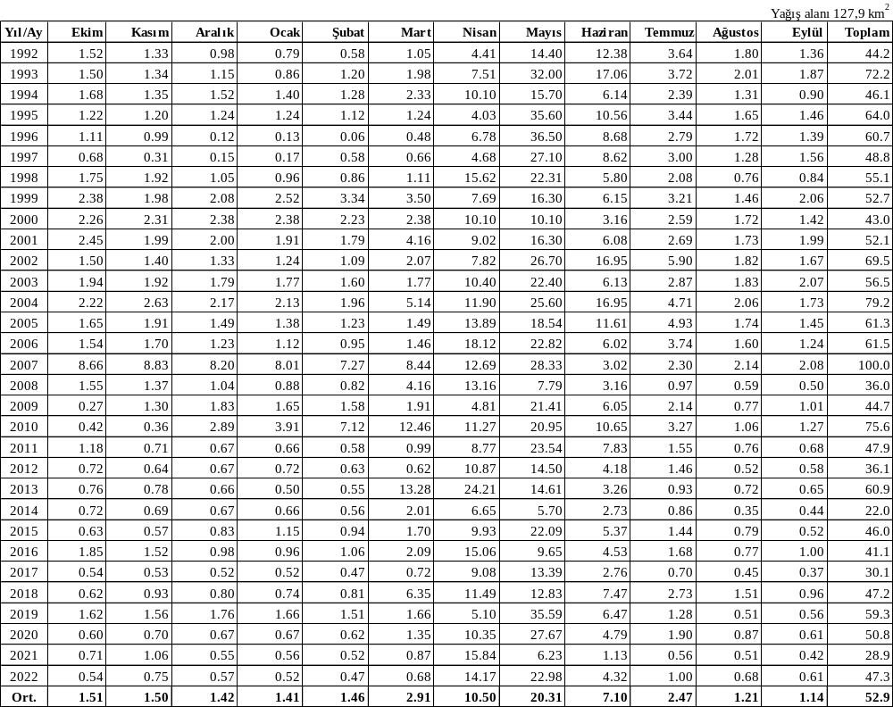

Tablo 4.40 Çayırdüzü Barajı Doğal Akımları (hm³)
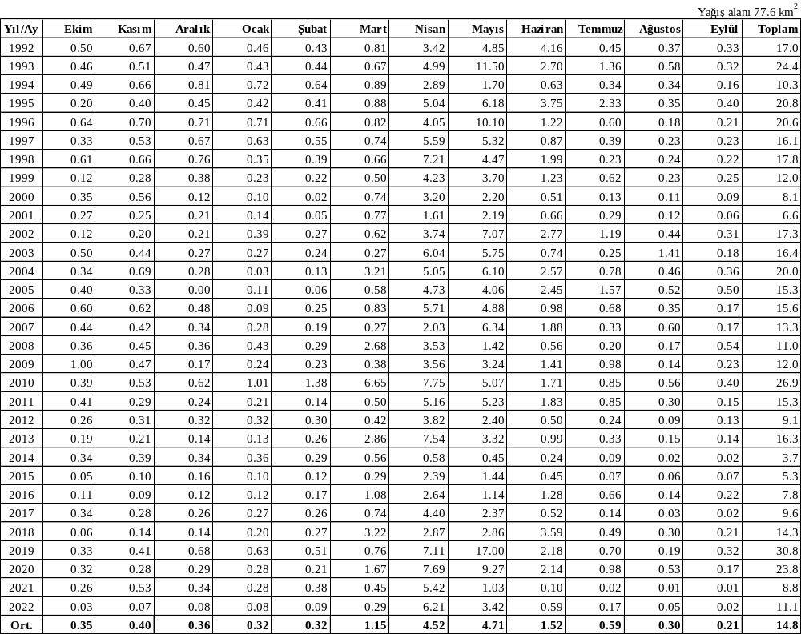

Tablo 4.41 Akçataş Barajı Doğal Akımları (hm³)
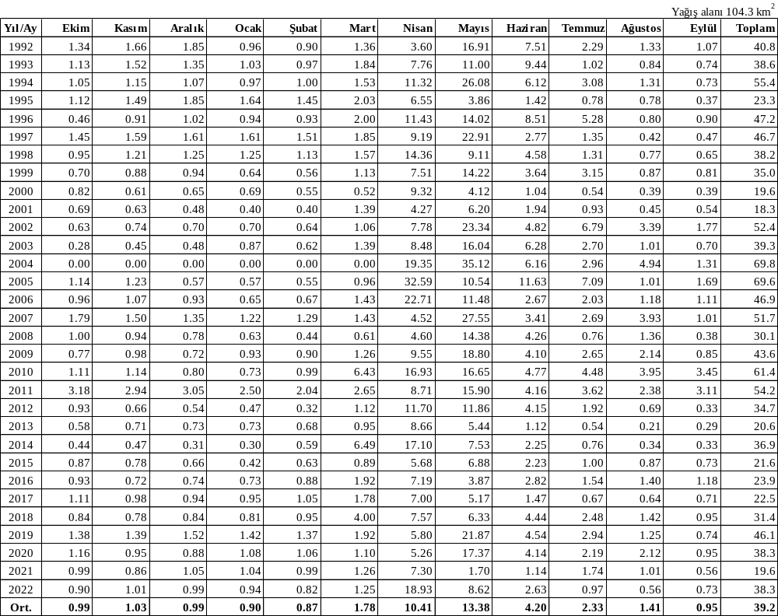

Tablo 4.42 Karakurt Barajı Doğal Akımları (hm³)
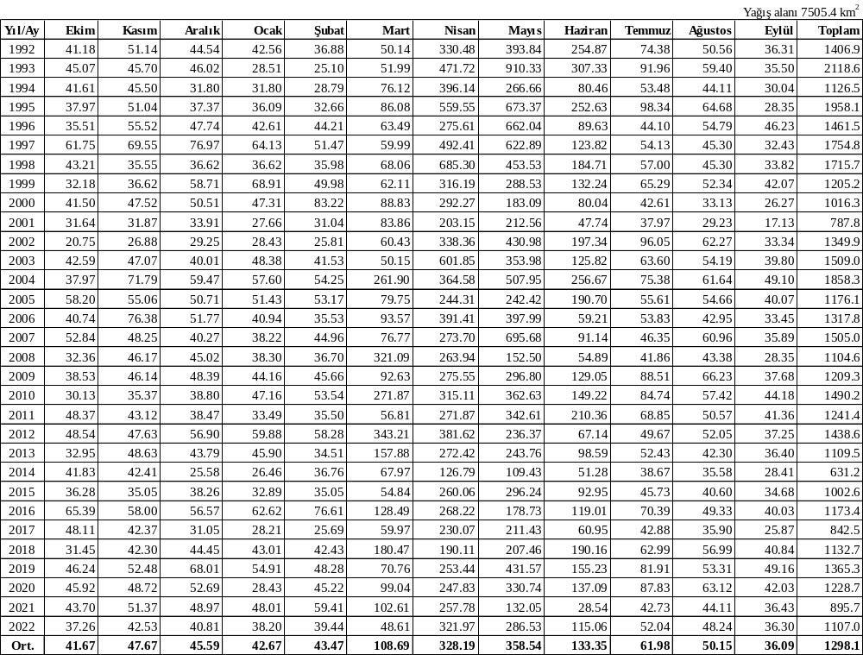

Tablo 4.43 Boztepe I Regülatörü Doğal Akımları (hm³)
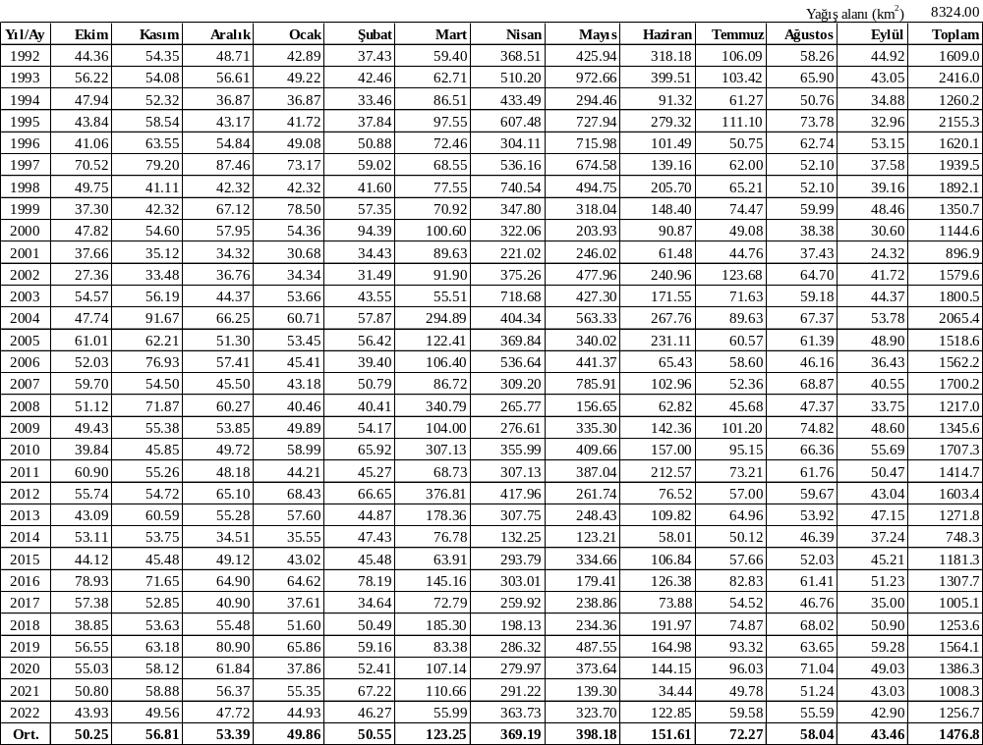

Tablo 4.44 Boztepe II Regülatörü Doğal Akımları (hm³)
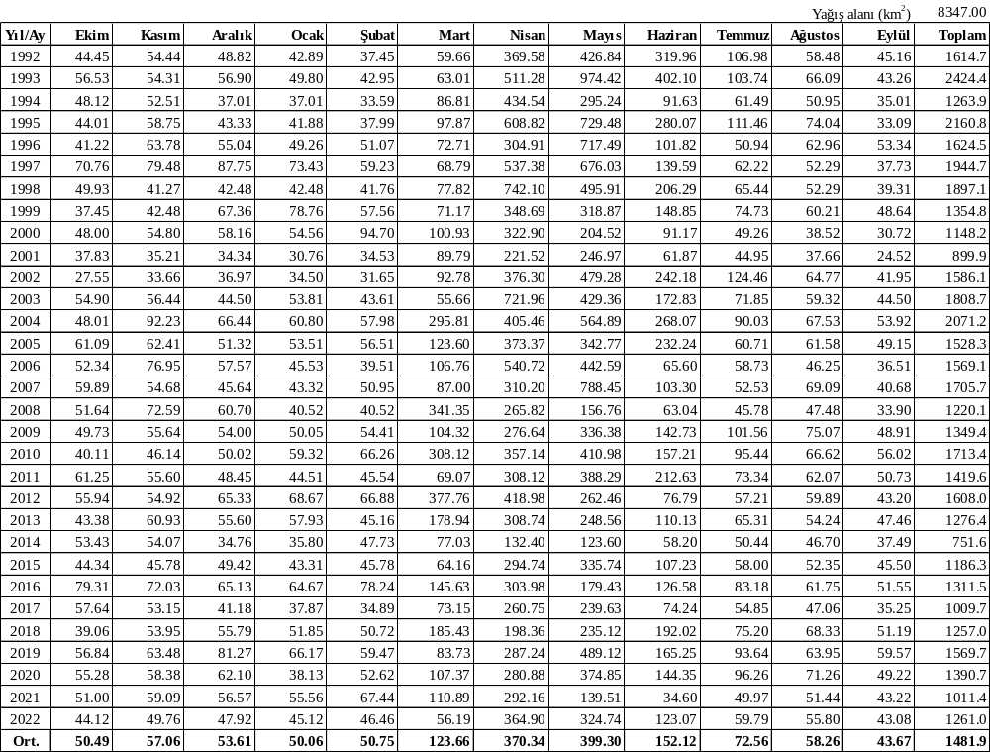

Tablo 4.45 Boztepe III Regülatörü Doğal Akımları (hm³)
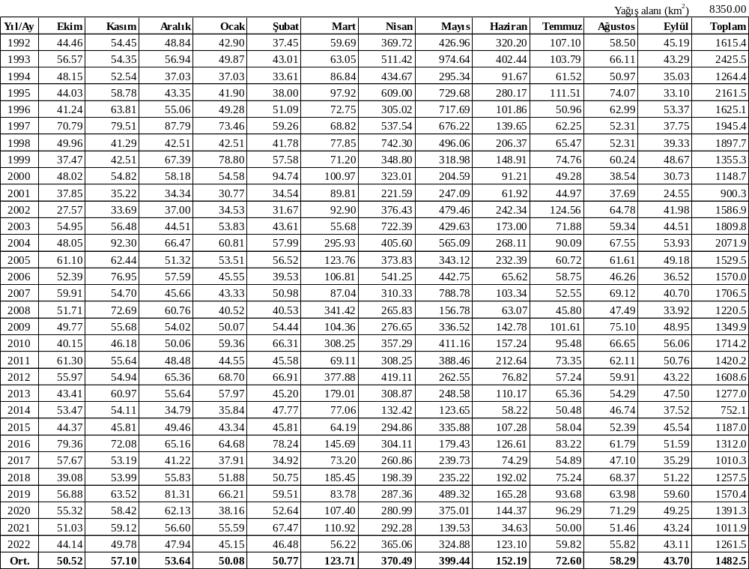

Tablo 4.46 Proje Havzası Mevcut Durum Net Su Tüketimleri (hm³)

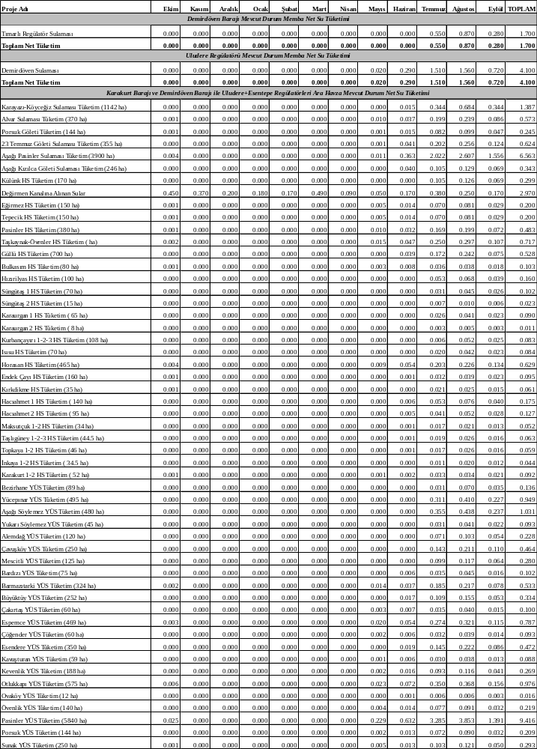

Devam - Proje Havzası Mevcut Durum Net Su Tüketimleri (hm³)

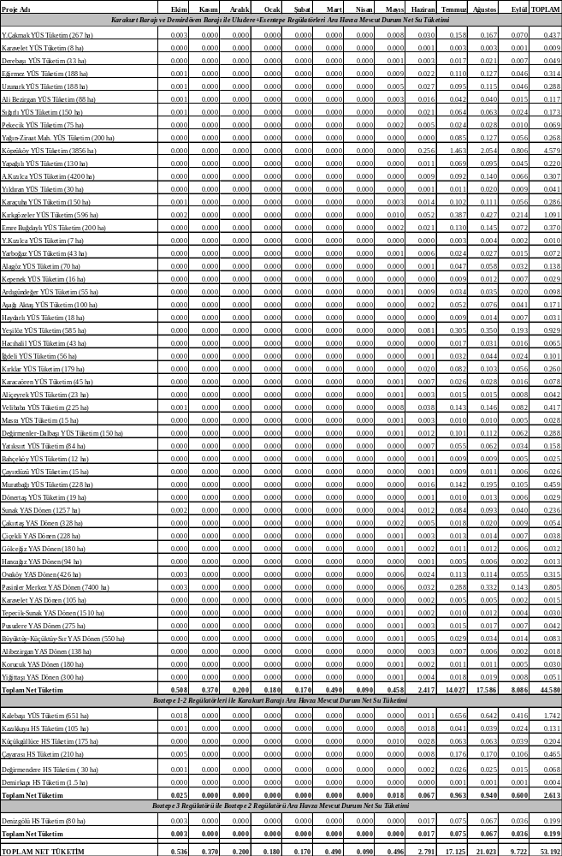

Tablo 4.47 Demirdöven Baraj Havzası Mevcut Durum Akımları (hm³)

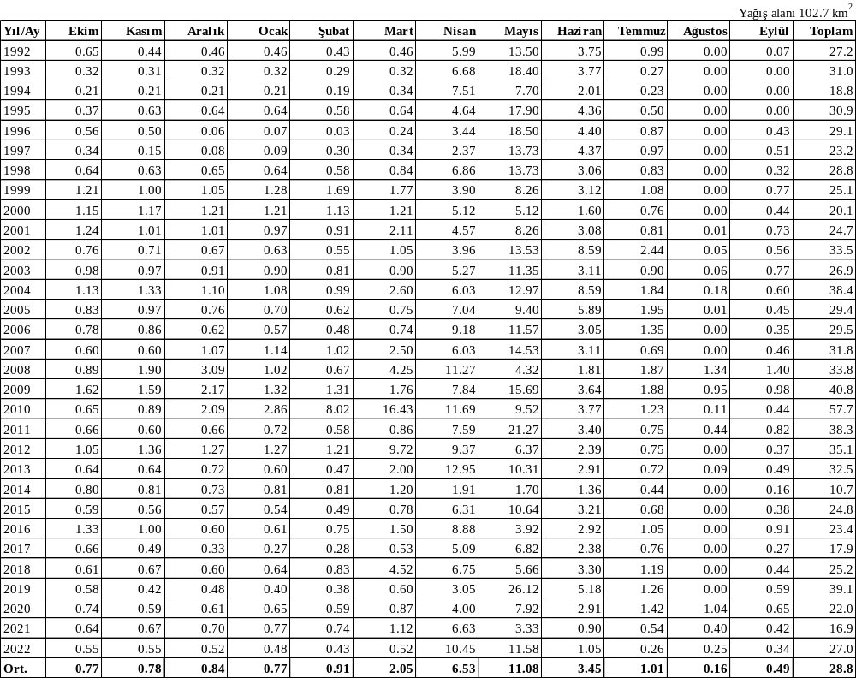

Tablo 4.48 Büyükdere Regülatörü Çevrilen Akımlar Akımları (hm³)

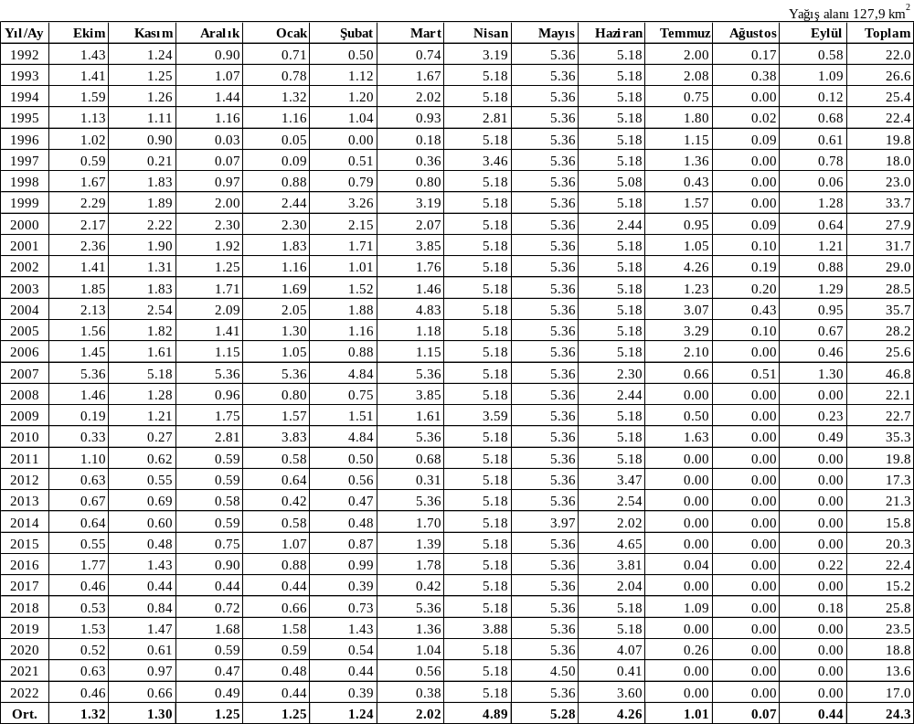

Tablo 4.49 Esendere Regülatörü Çevrilen Akımlar Akımları (hm³)

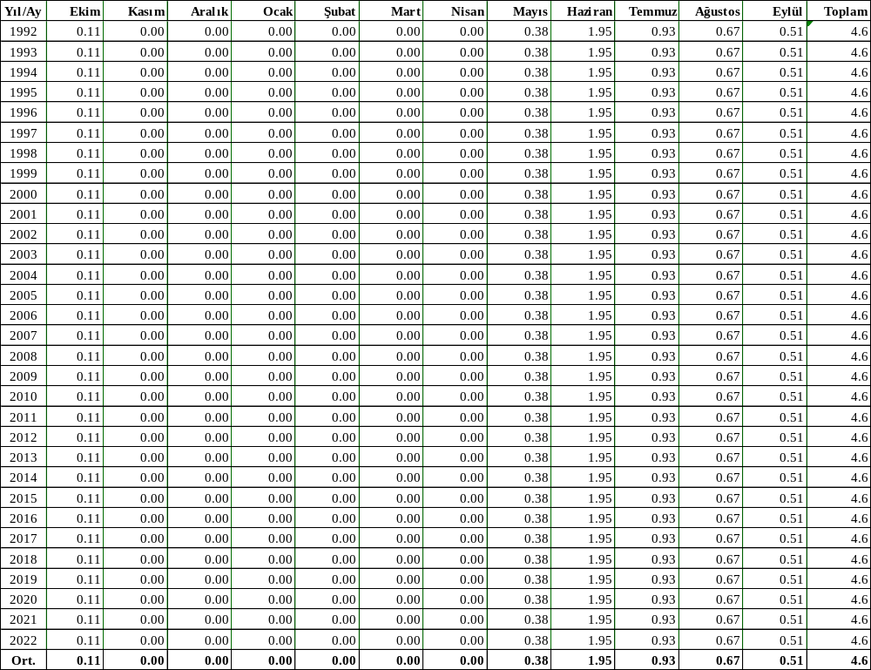

Tablo 4.50 Demirdöven Barajı Giriş Akımları (hm³)

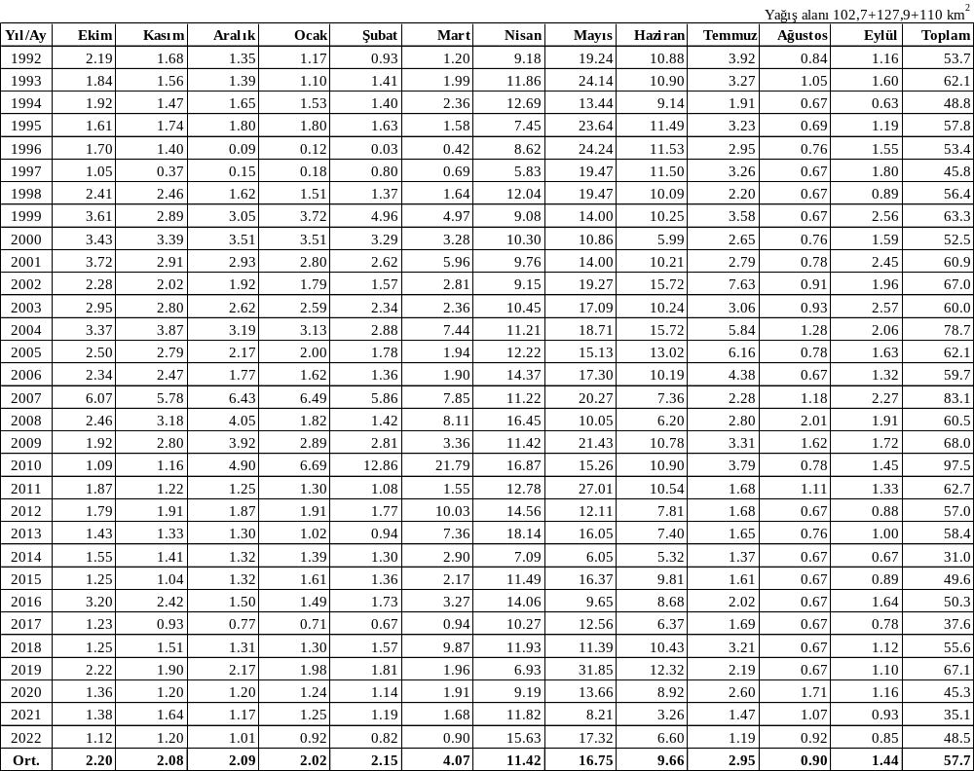

Tablo 4.51 Demirdöven Barajı Çıkış Akımları (hm³)

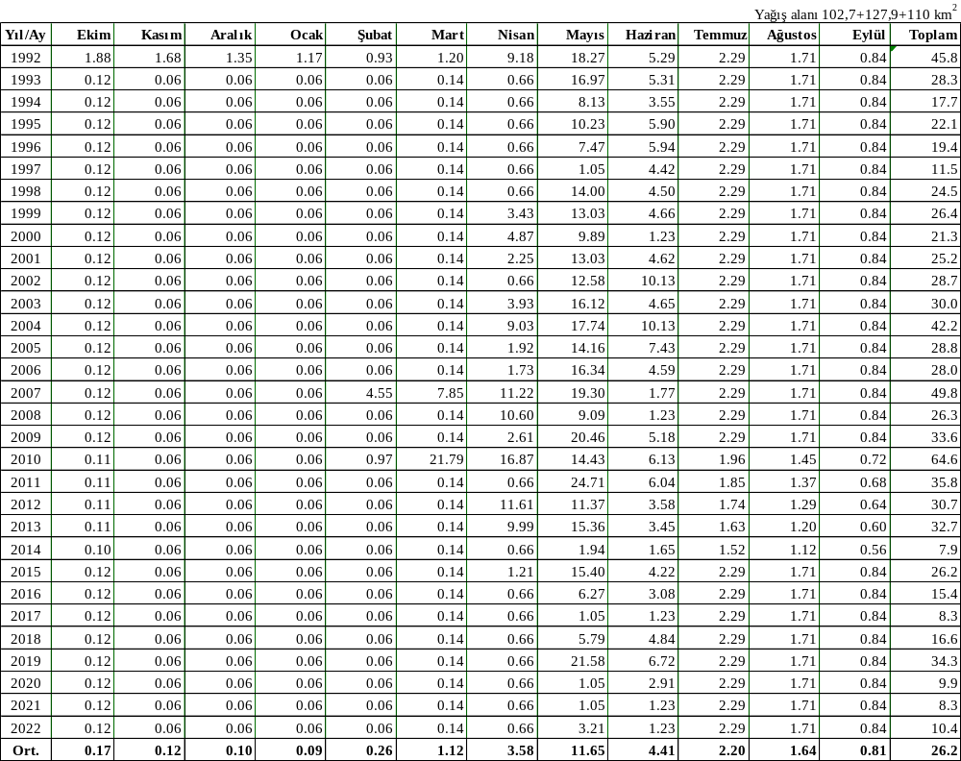

Tablo 4.52 Karakurt Barajı ile Derivasyonlu Demirdöven Barajı Ara Havza Müdahaleli Akımları (hm³)
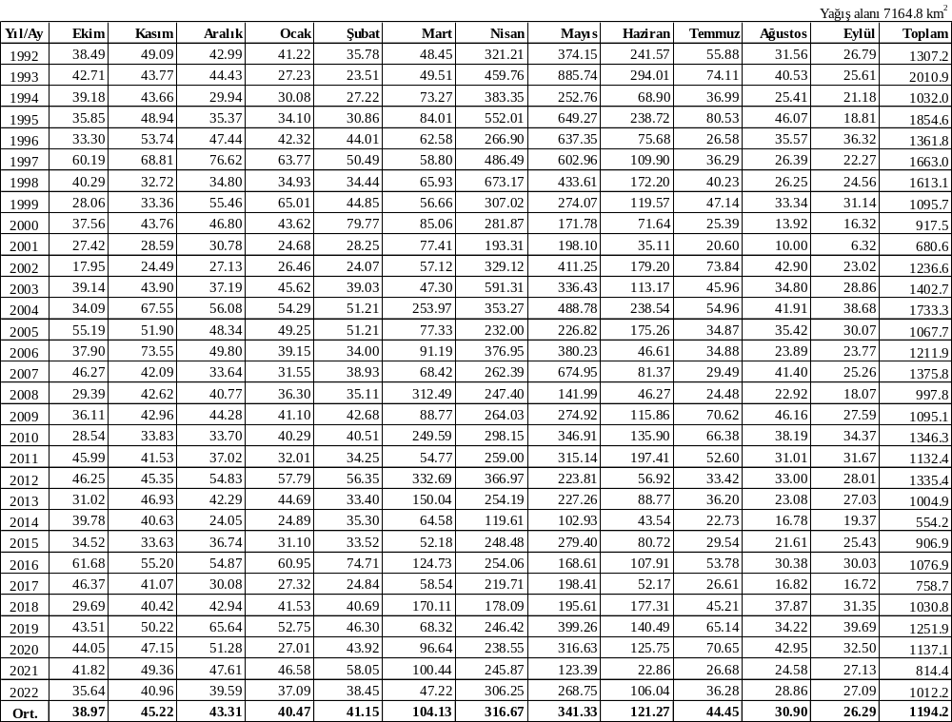

Tablo 4.53 Karakurt Barajı Mevcut Durum Giriş Akımları (hm³)

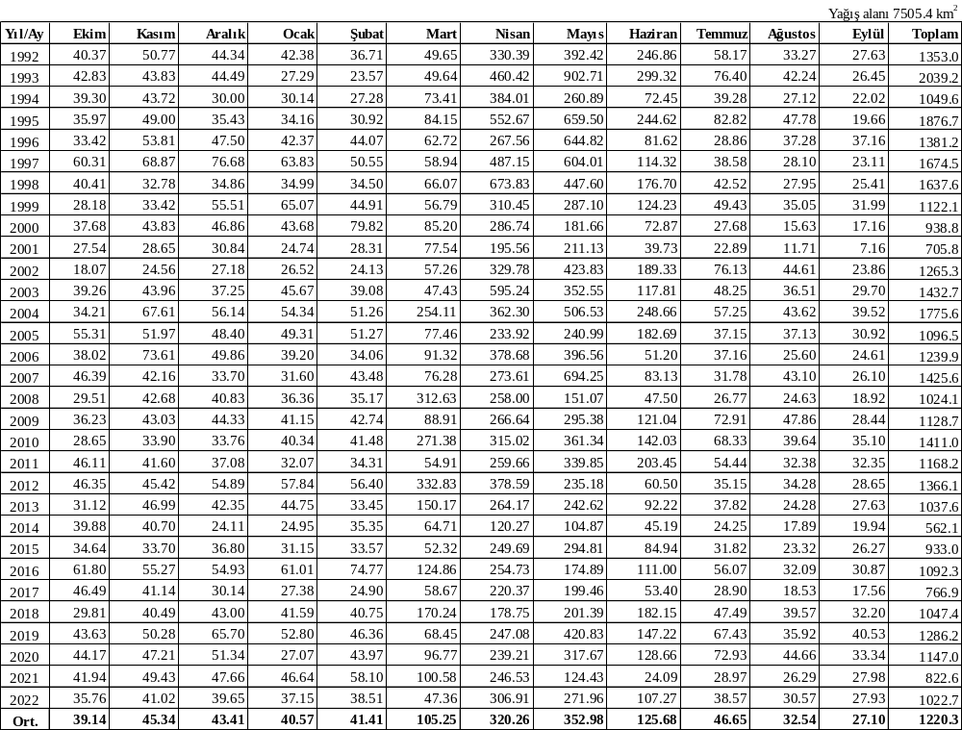

Tablo 4.54 Karakurt Barajı Mevcut Durum Çıkış Akımları (hm³)

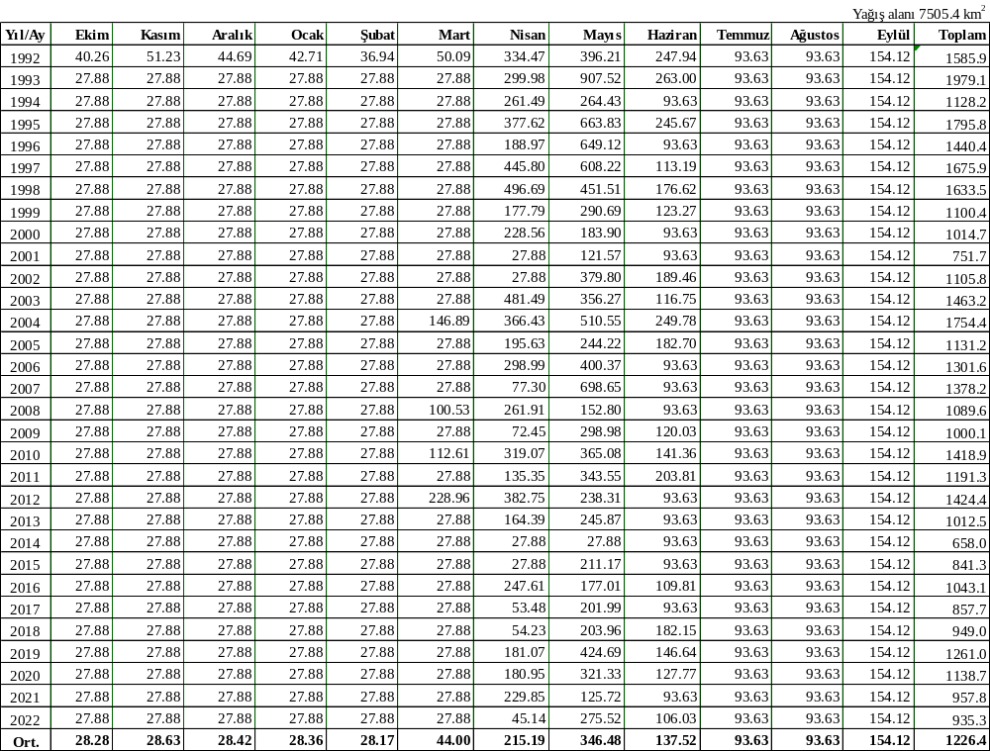

Tablo 4.55 Boztepe I Regülatörü ile Karakurt Barajı Ara Havza Müdahaleli Akımları (hm³)

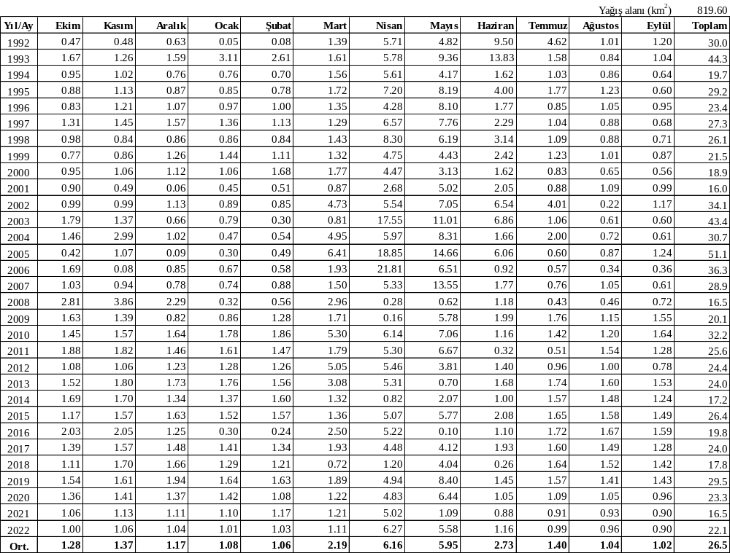

Tablo 4.56 Boztepe I Regülatörü Mevcut Durum Giriş Akımları (hm³)

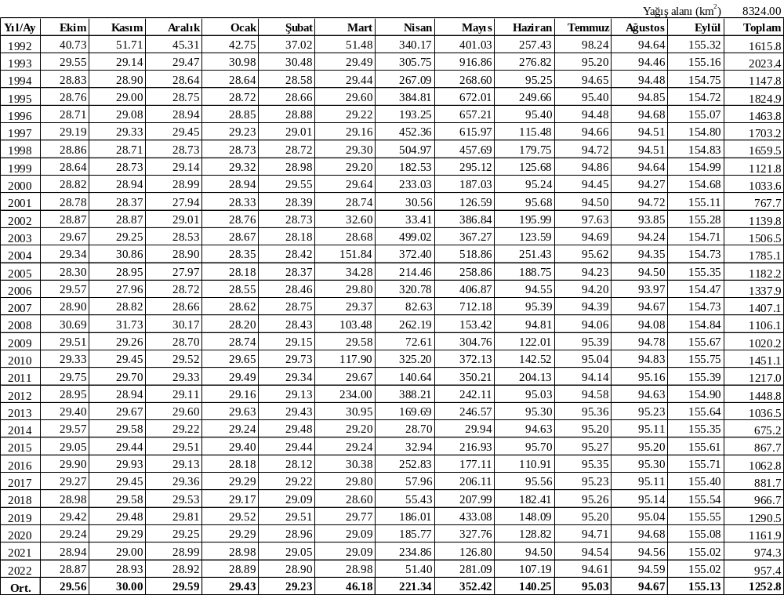

Tablo 4.57 Boztepe II Regülatörü ile Karakurt Barajı Ara Havza Müdahaleli Akımları (hm³)

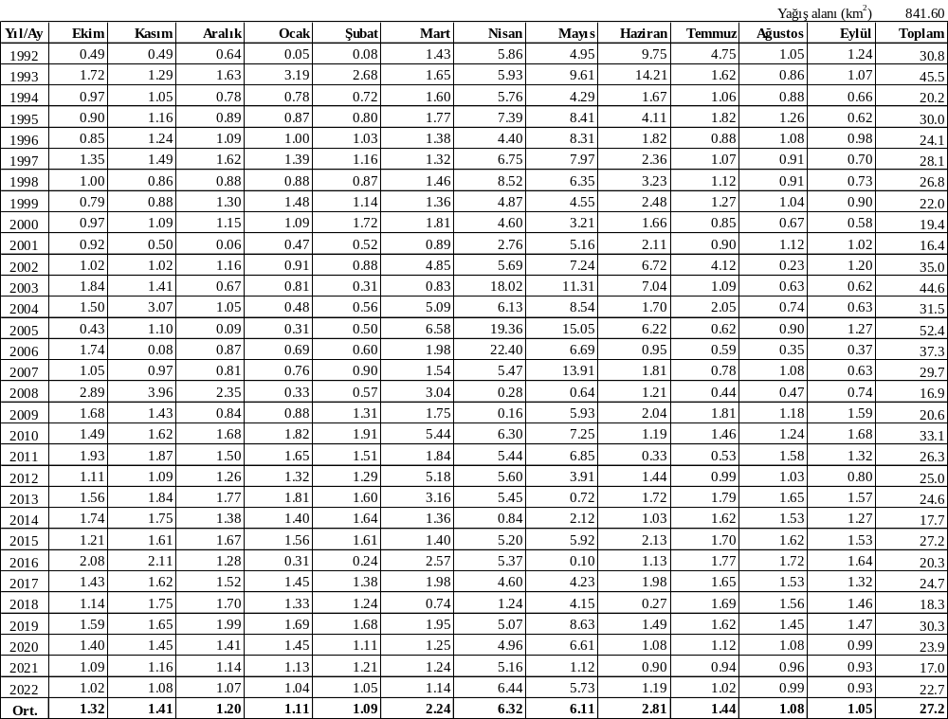

Tablo 4.58 Boztepe II Regülatörü Mevcut Durum Giriş Akımları (hm³)

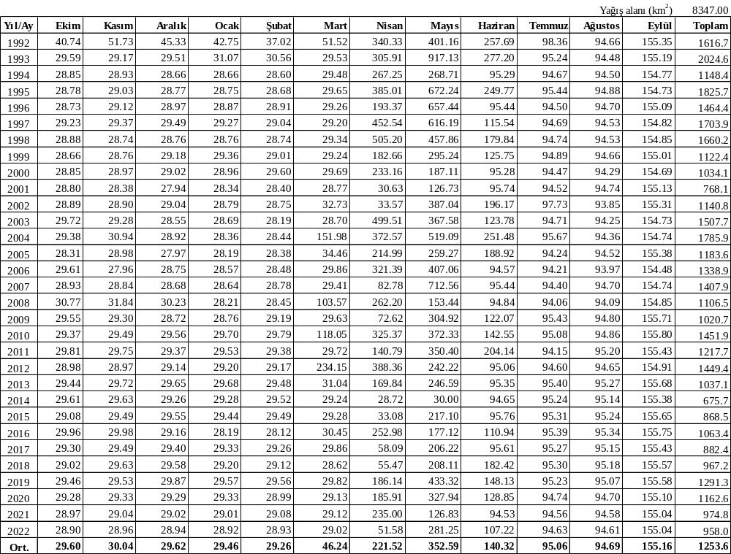

Tablo 4.59 Boztepe III Regülatörü ile Karakurt Barajı Ara Havza Müdahaleli Akımları (hm³)

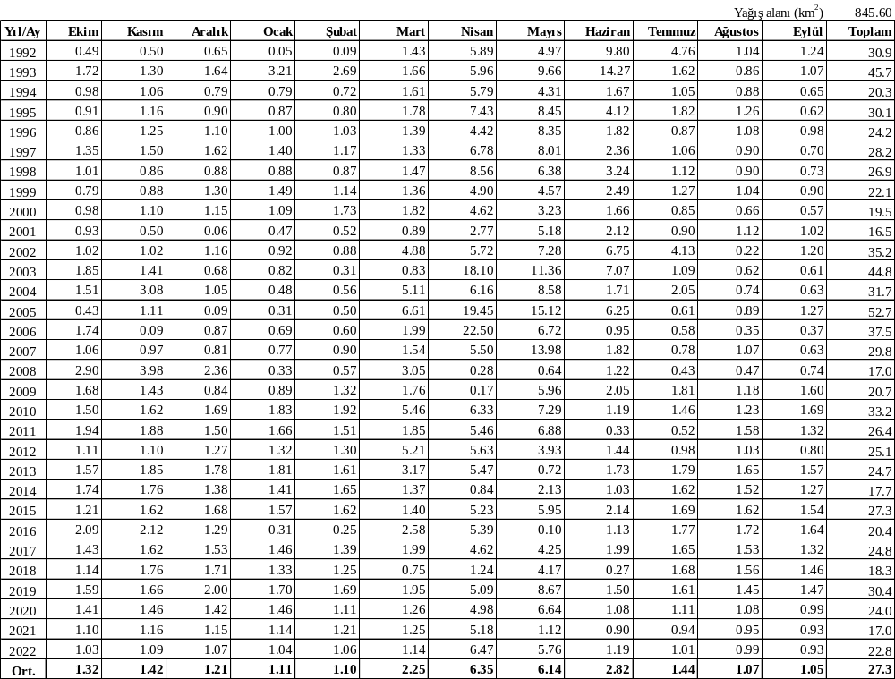

Tablo 4.60 Boztepe III Regülatörü Mevcut Durum Giriş Akımları (hm³)

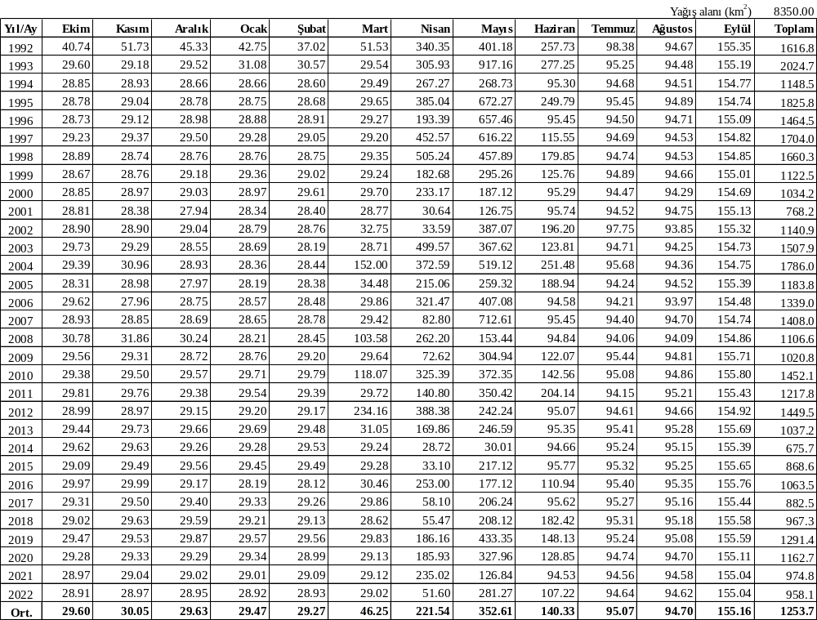

Tablo 4.61 Proje Havzası Gelişmeli Durum Net Su Tüketimleri (hm³)

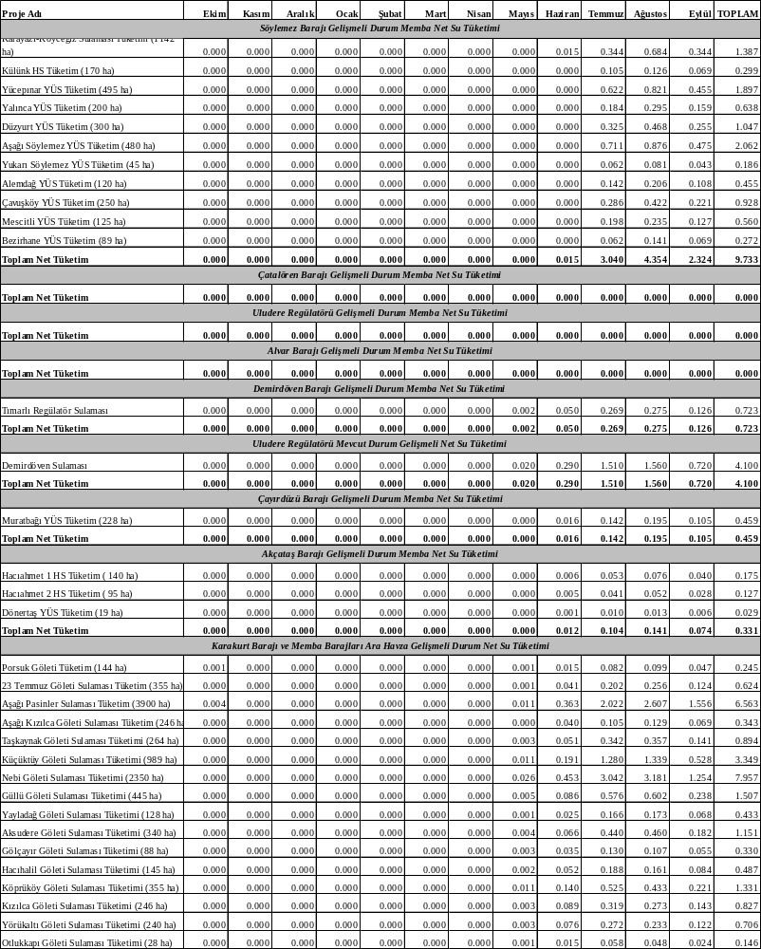

Devam - Proje Havzası Gelişmeli Durum Net Su Tüketimleri (hm³)

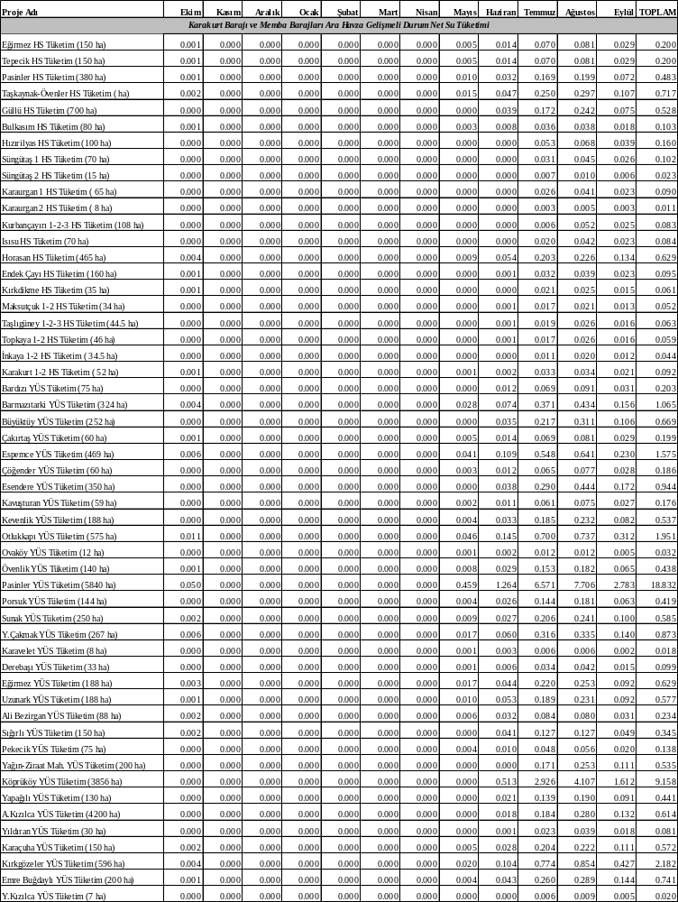

Devam - Proje Havzası Gelişmeli Durum Net Su Tüketimleri (hm³)

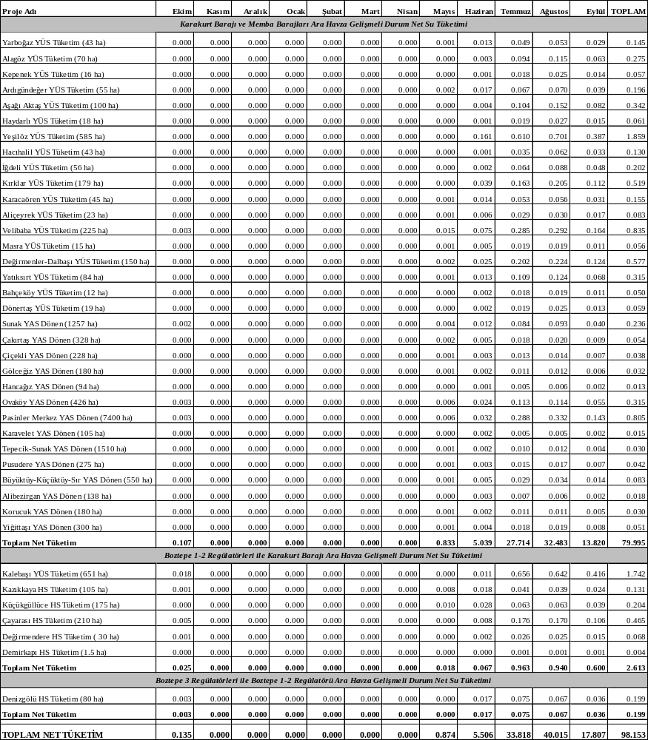

Tablo 4.62 Söylemez Barajı Gelişmeli Durum Giriş Akımları (hm³)

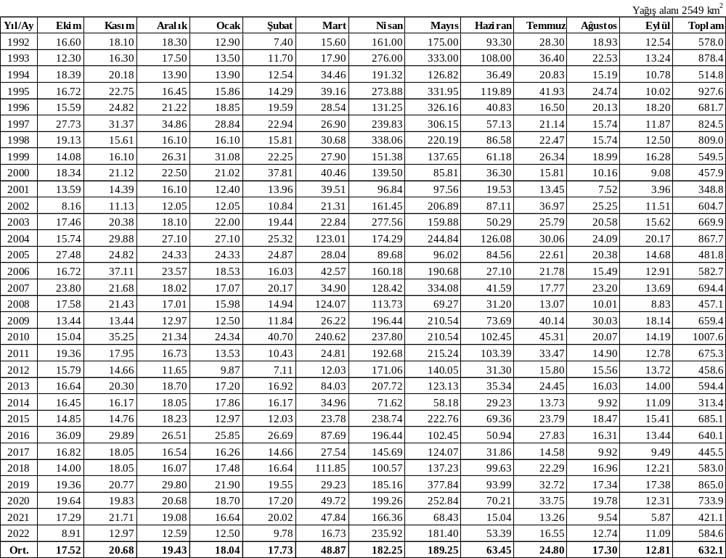

Tablo 4.63 Söylemez Barajı Gelişmeli Durum Çıkış Akımları (hm³)

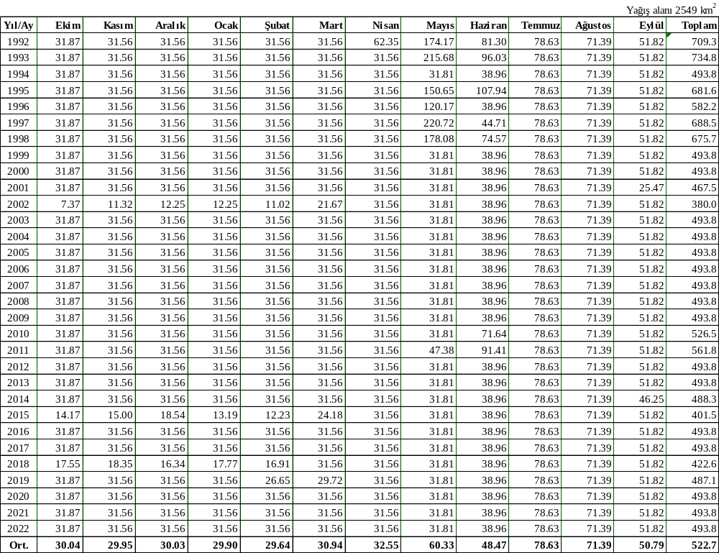

Tablo 4.64 Uludere Regülatörü Gelişmeli Durum Ara Havza Akımları (hm³)

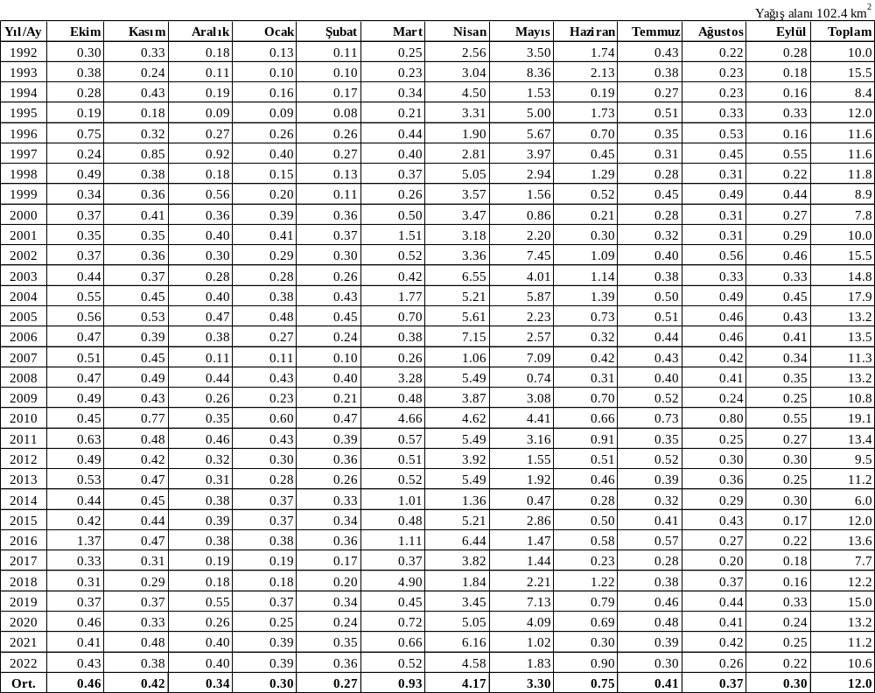

Tablo 4.65 Uludere Regülatörü Gelişmeli Durum Akımları (hm³)

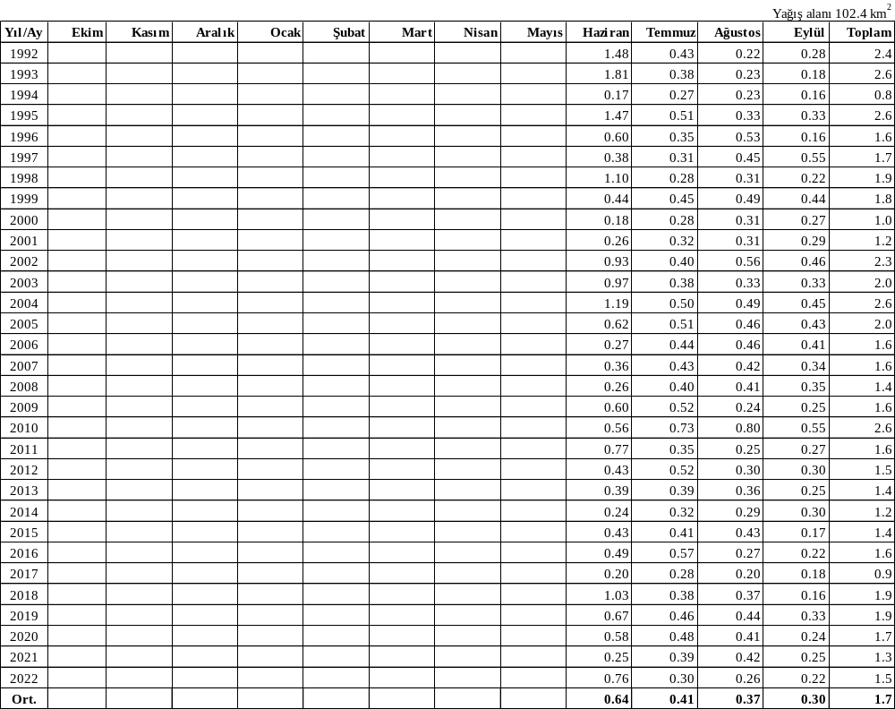

Tablo 4.66 Çatalören Barajı Gelişmeli Durum Derivasyonlu Giriş Akımları (hm³)

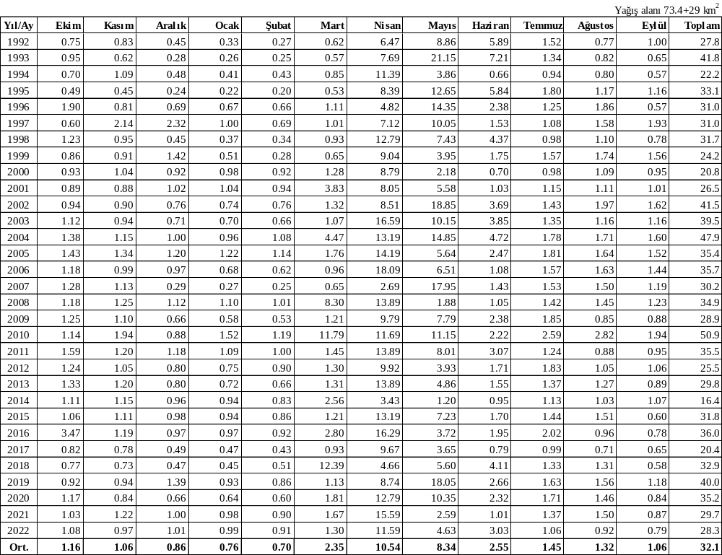

Tablo 4.67 Çatalören Barajı Gelişmeli Durum Derivasyonlu Çıkış Akımları (hm³)

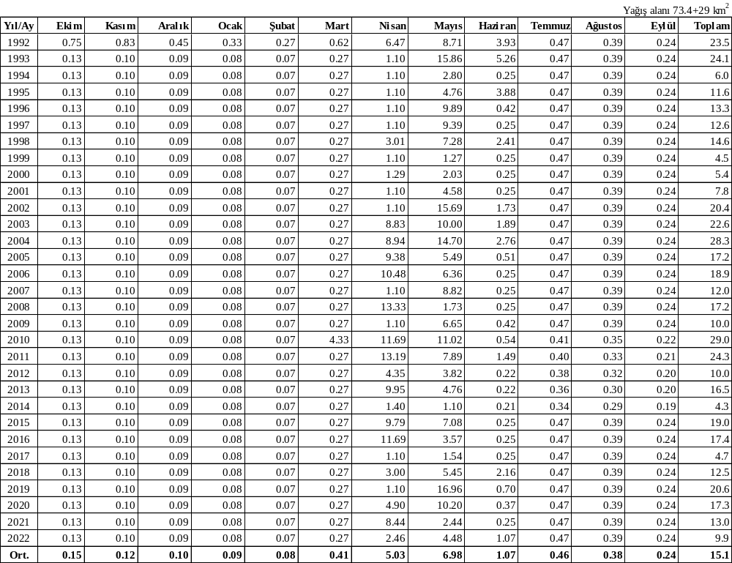

Tablo 4.68 Alvar Barajı Gelişmeli Durum Çıkış Akımları (hm³)

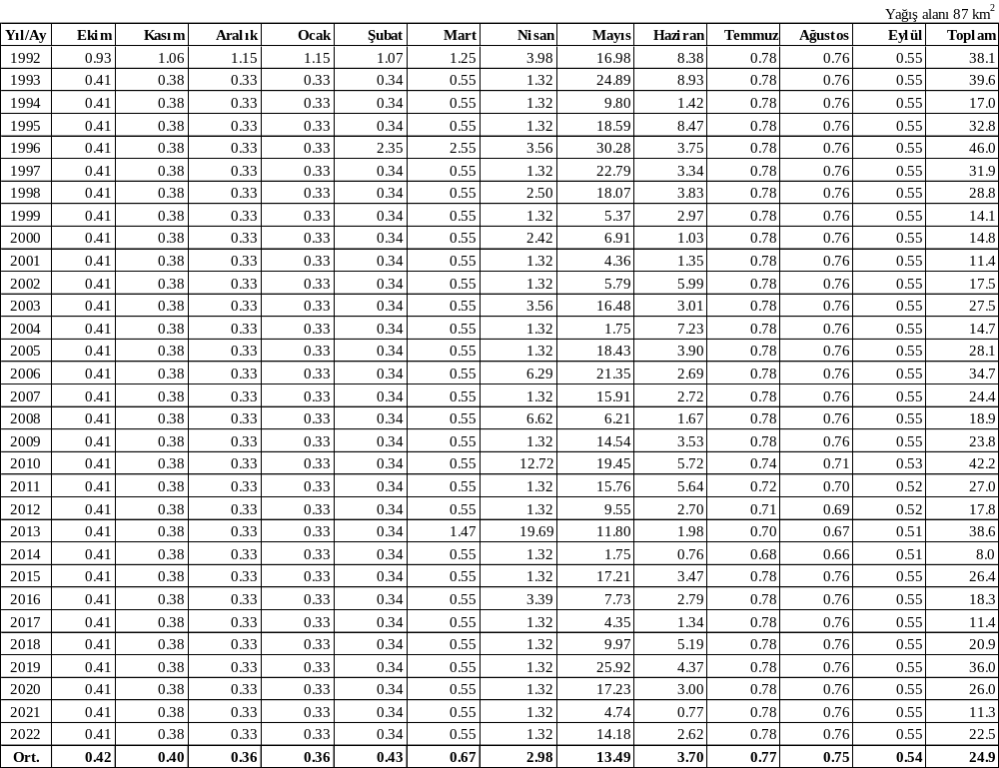

Tablo 4.69 Çayırdüzü Barajı Gelişmeli Durum Giriş Akımları (hm³)

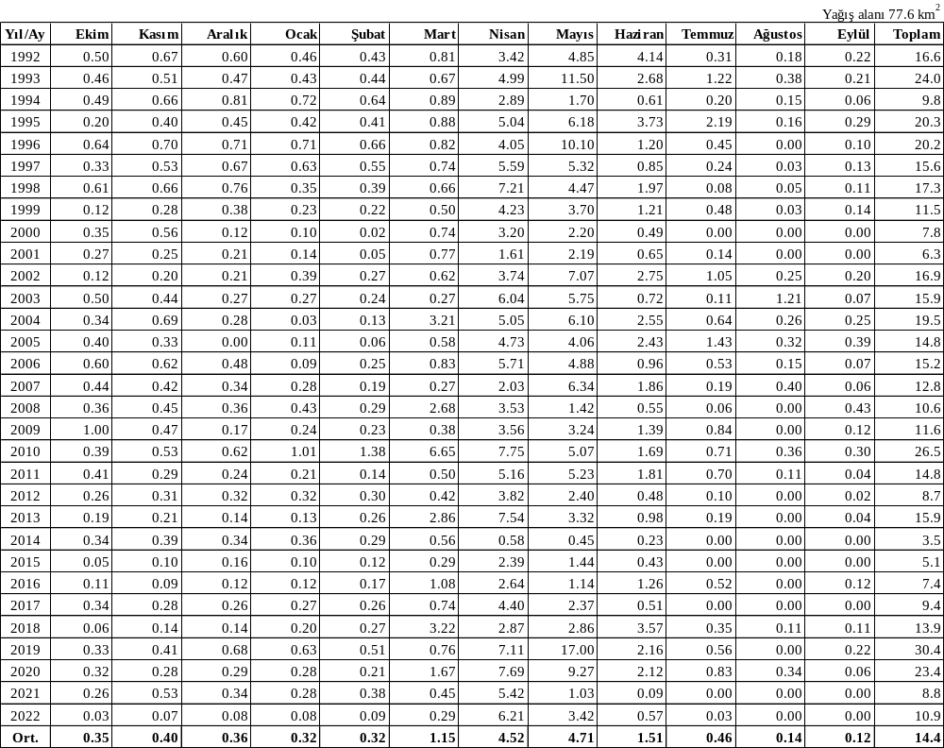

Tablo 4.70 Çayırdüzü Barajı Gelişmeli Durum Çıkış Akımları (hm³)

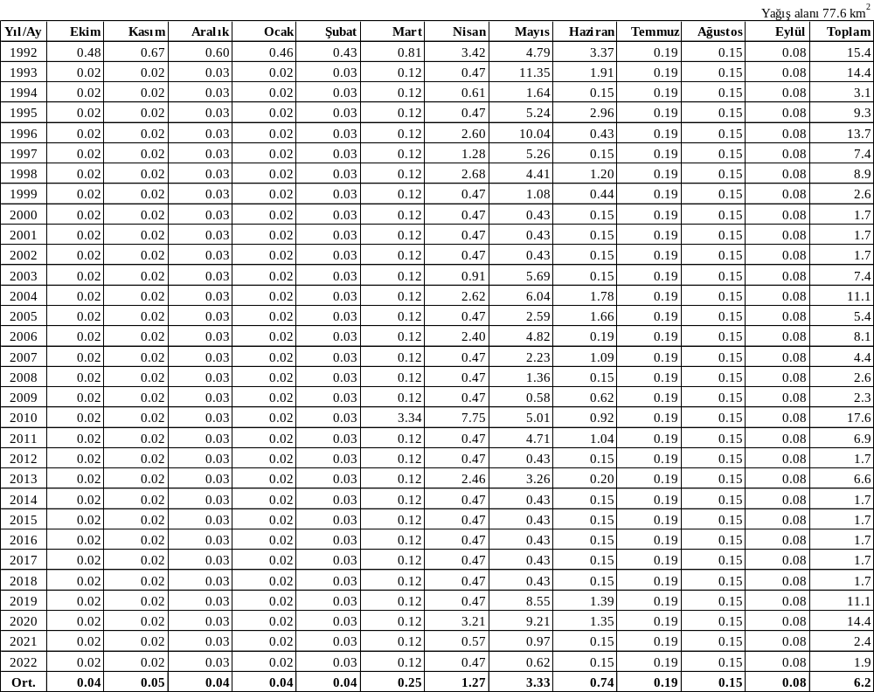

Tablo 4.71 Akçataş Barajı Gelişmeli Durum Giriş Akımları (hm³)

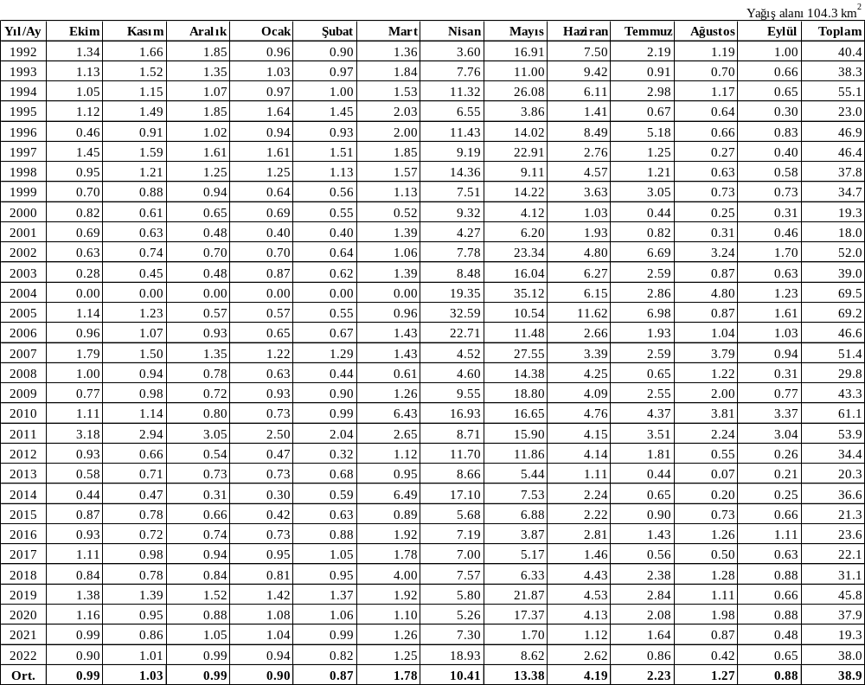

Tablo 4.72 Akçataş Barajı Gelişmeli Durum Çıkış Akımları (hm³)

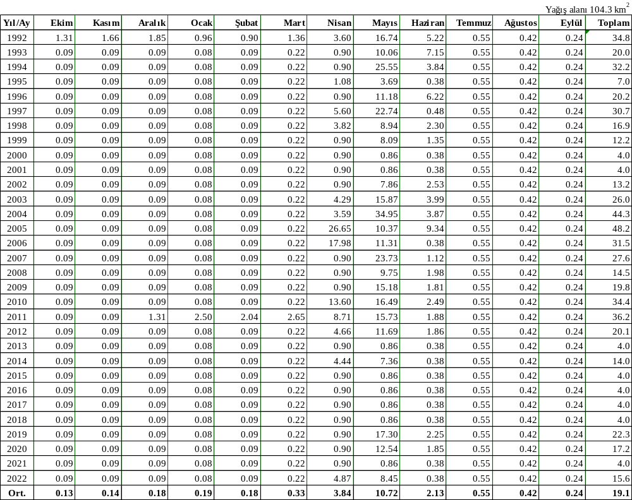

Tablo 4.73 Karakurt Barajı ile Memba Tesisleri Ara Havza Müdahaleli Akımları (hm³)

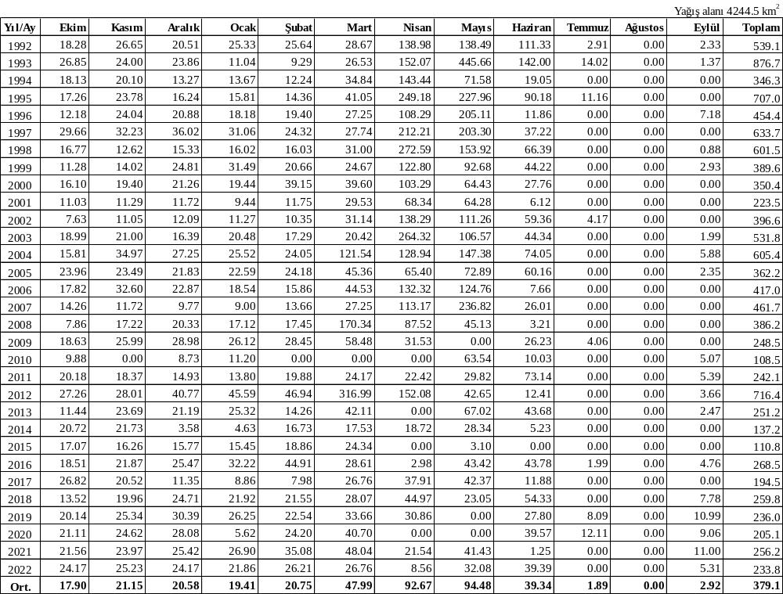

Tablo 4.74 Karakurt Barajı Gelişmeli Durum Giriş Akımları (hm³)

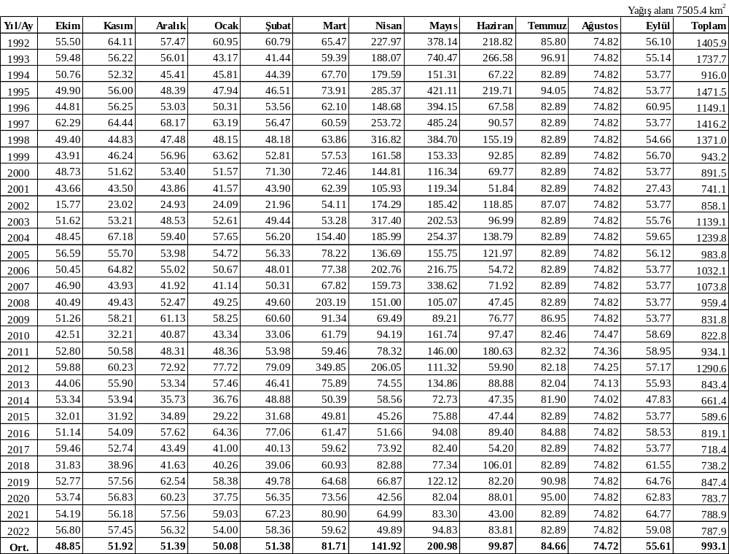

Tablo 4.75 Karakurt Barajı Gelişmeli Durum Çıkış Akımları (hm³)

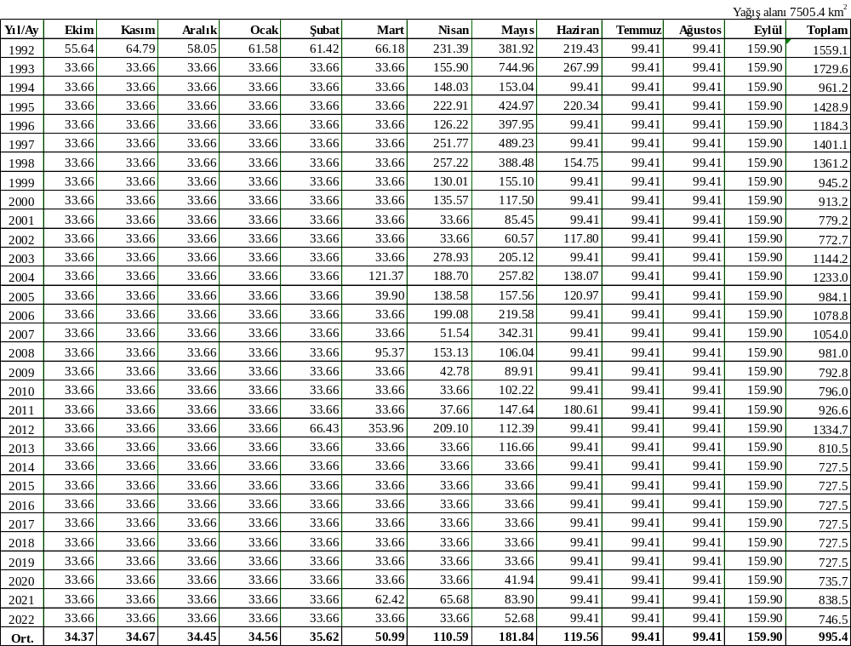

Tablo 4.76 Boztepe I Regülatörü Gelişmeli Durum Giriş Akımları (hm³)

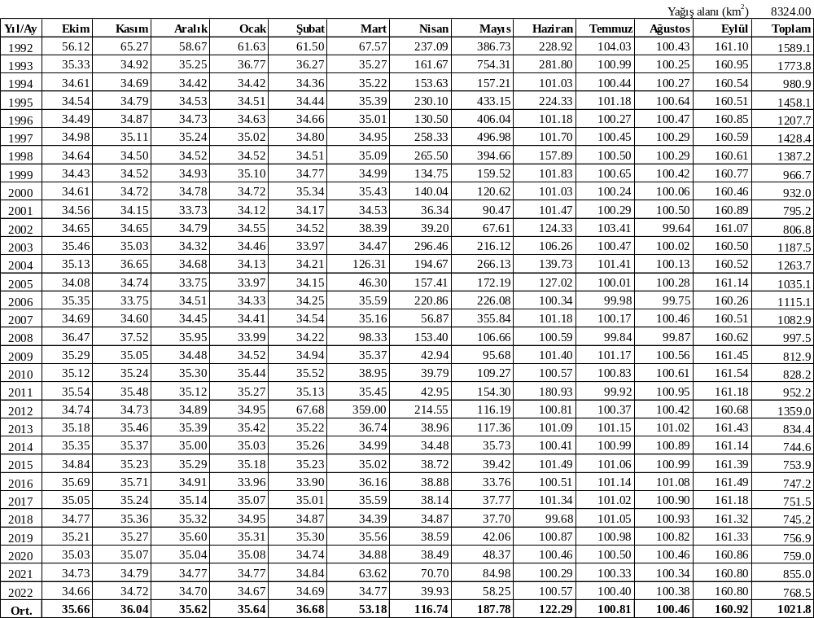

Tablo 4.77 Boztepe II Regülatörü Gelişmeli Durum Giriş Akımları (hm³)

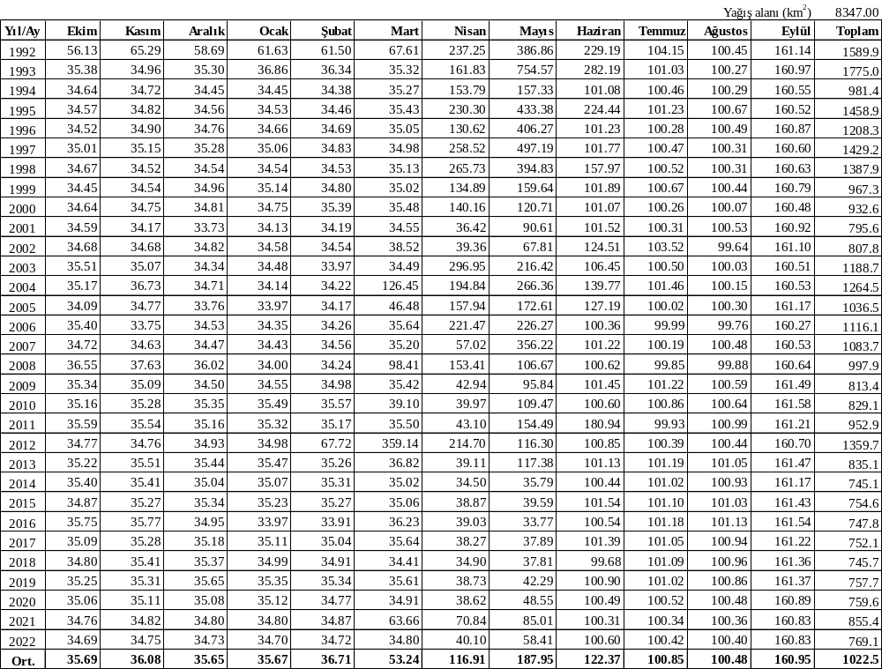

Tablo 4.78 Boztepe III Regülatörü Gelişmeli Durum Giriş Akımları (hm³)

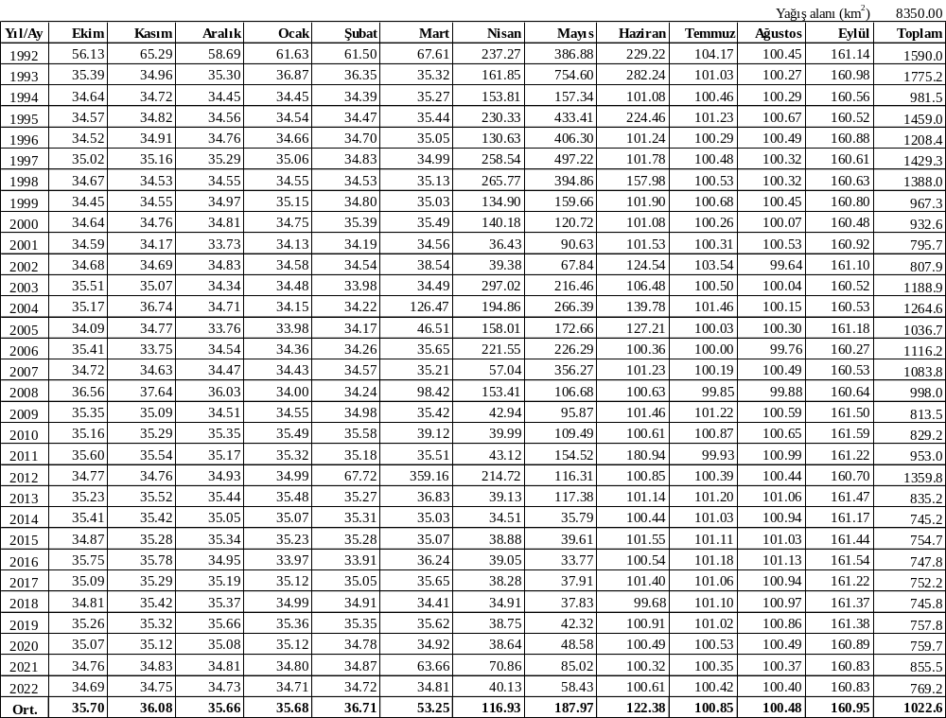

Tablo 4.79 Boztepe I HES Mevcut Durum Enerji Üretimleri (GWh)

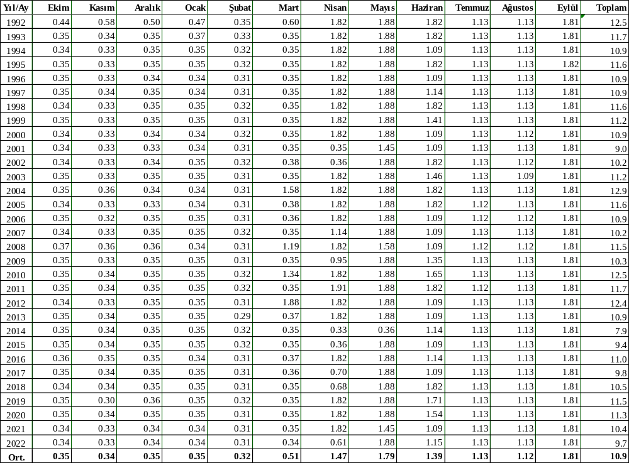

Tablo 4.80 Boztepe II HES Mevcut Durum Enerji Üretimleri (GWh)

Tablo 4.81 Boztepe III HES Mevcut Durum Enerji Üretimleri (GWh)

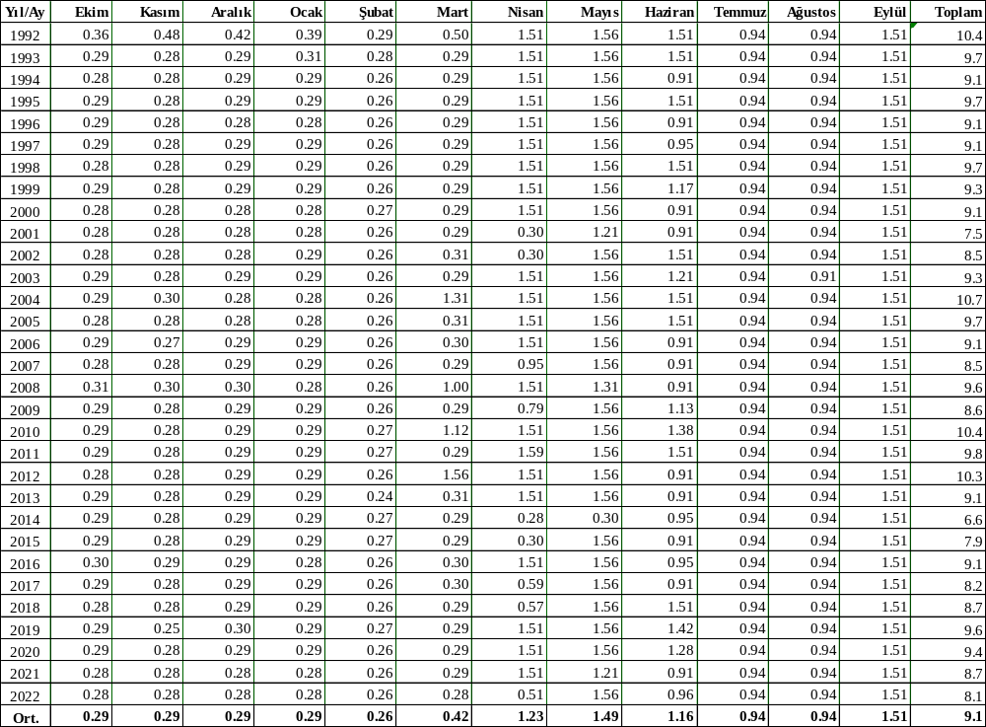

Tablo 4.82 Boztepe II HES Gelişmeli Durum Enerji Üretimleri (GWh)

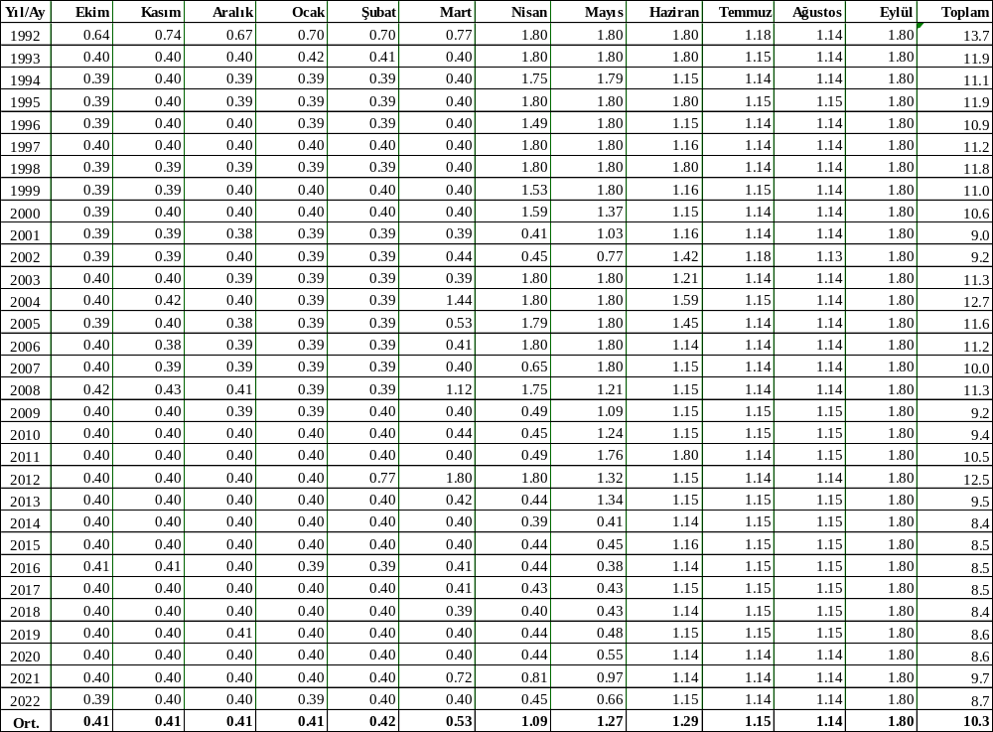

Tablo 4.83 Boztepe II HES Gelişmeli Durum Enerji Üretimleri (GWh)

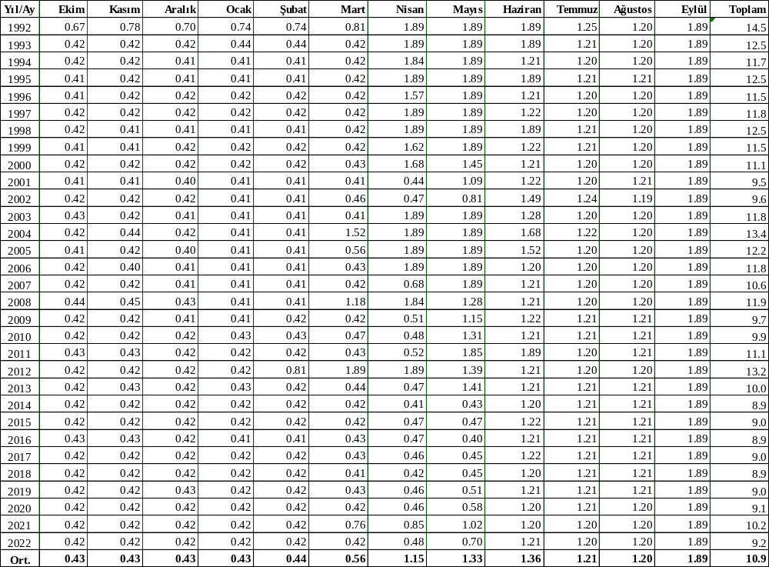

Tablo 4.84 Boztepe III HES Gelişmeli Durum Enerji Üretimleri (GWh)

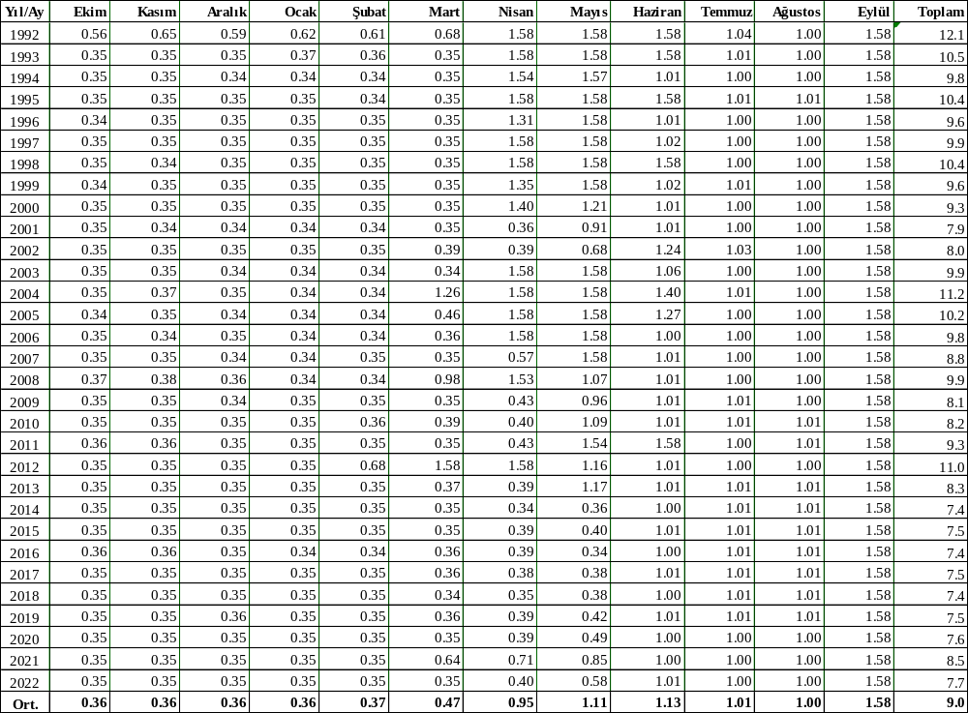

Tablo 4.85 Akım Gözlem İstasyonlarında Gözlenen Yılda Anlık En Büyük Akımlar (m³/s)

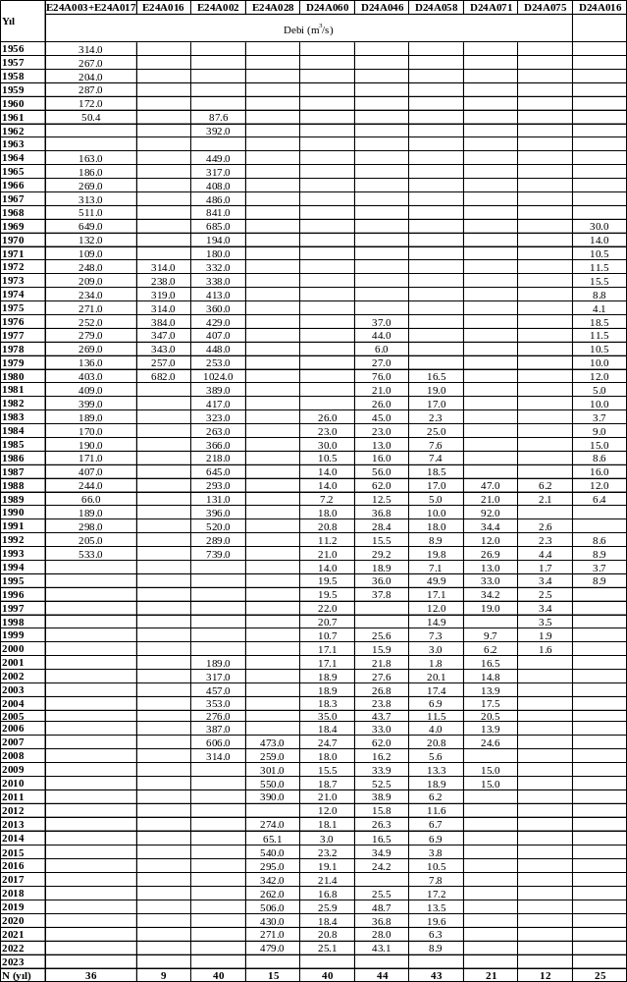

Devam - Akım Gözlem İstasyonlarında Gözlenen Yılda Anlık En Büyük Akımlar (m³/s)

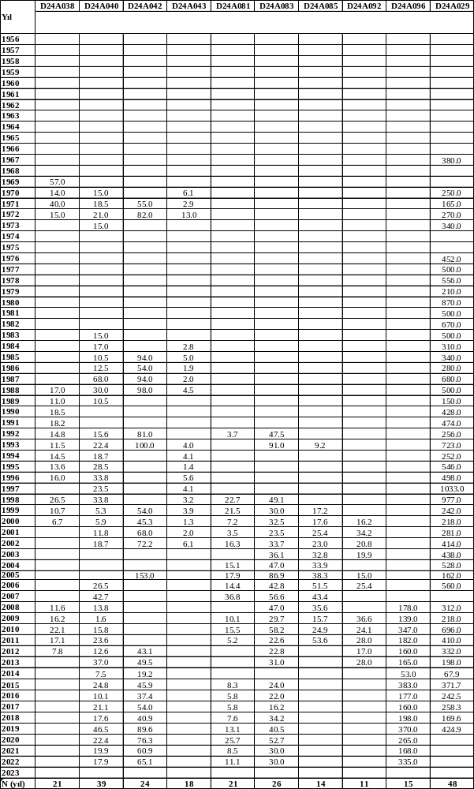
Tablo 4.86 Proje Alanı Havzasında ve Çevresinde Yer Alan AGİ'lerin Tekerrürlü Taşkın Debi Değerleri (m³/s)

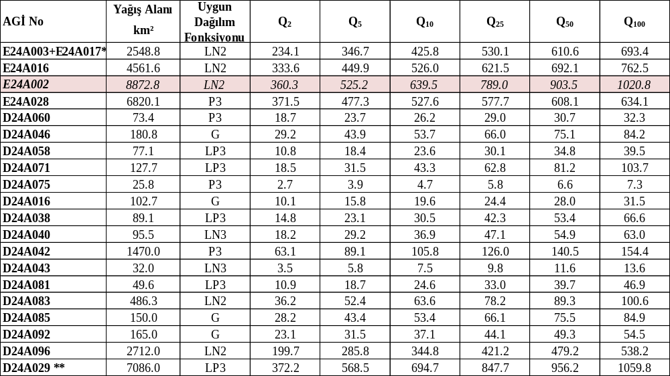

Tablo 4.87 Proje Alanı Havzasında ve Çevresinde Yer Alan AGİ'lerin Boyutsuz Taşkın Oranları

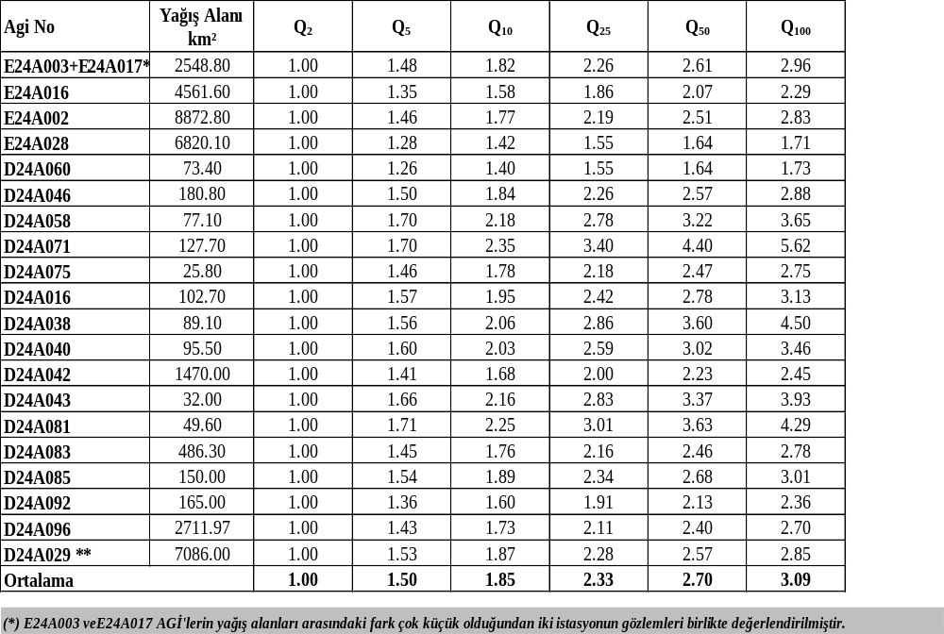
Tablo 4.88 Proje Alanı Gözlenmiş Akımlardan Hesaplanan Taşkın Pikleri (m³/s)

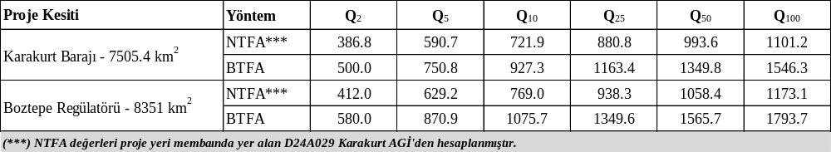

Tablo 4.89 D24A024 Aras Nehri- Karakurt AGİ ileBoztepe III Regülatörü Baz Akımları (m³/s)

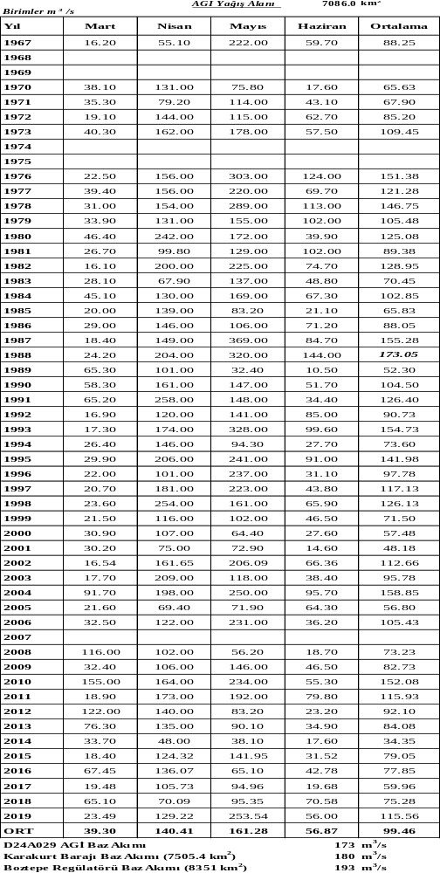

Tablo 4.90 Proje Alanı Havzasında ve Çevresinde Yer Alan Mİ'lerin Maksimum Yağışları (mm)
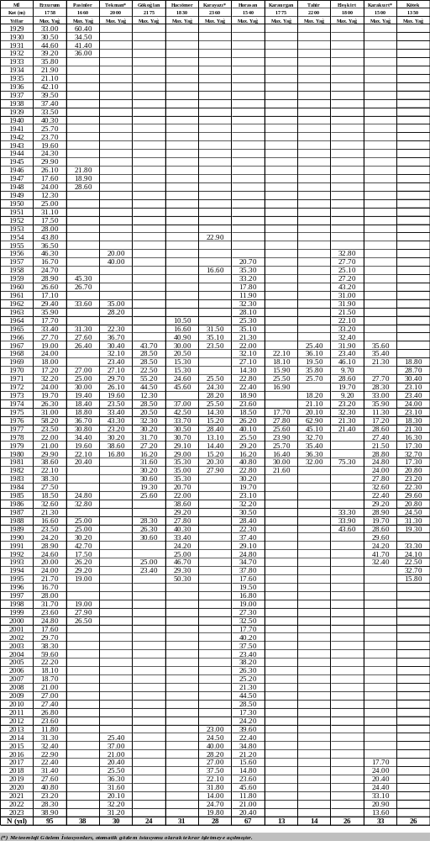

Tablo 4.91 Karakurt Barajı 24 Saatlik Yağışları ve KYS'lerindeki Yağışları (mm)

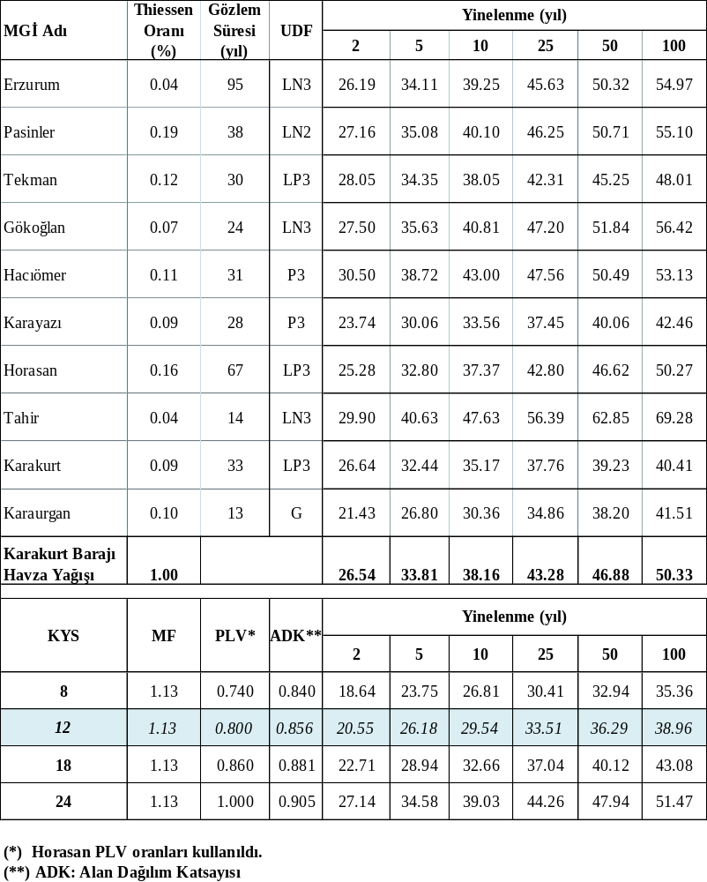

Tablo 4.92 Boztepe III Regülatörü ile Karakurt Barajı 24 Saatlik Yağışları ve KYS'lerindeki Yağışları (mm)

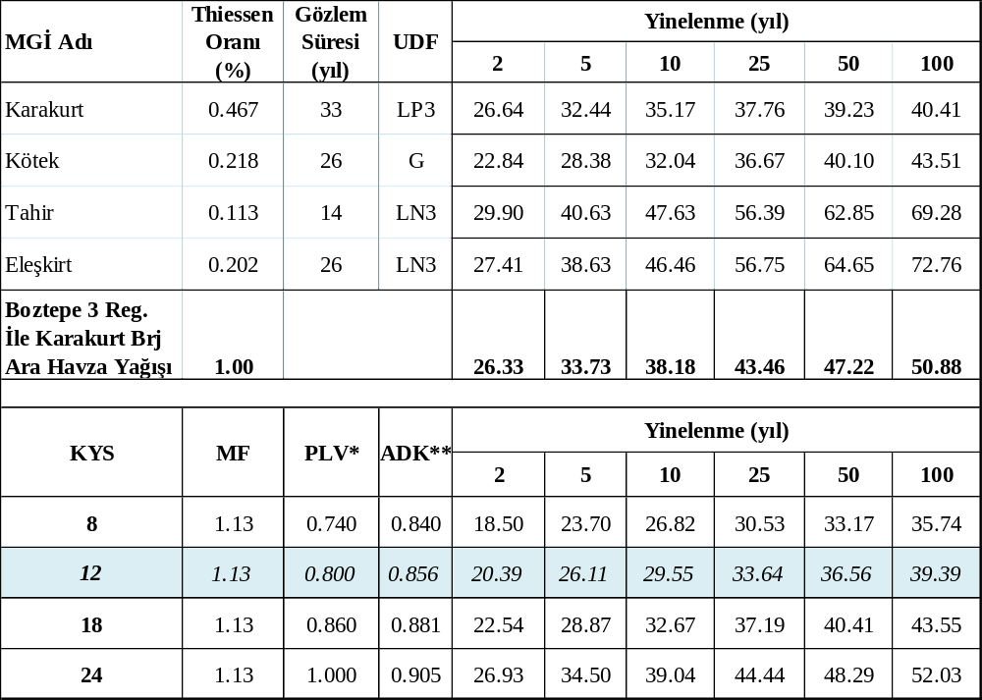

Tablo 4.93 Karakurt Baraj Havzası Snyder Yöntemine Göre Taşkın Yinelenme Debilerinin Hesabı

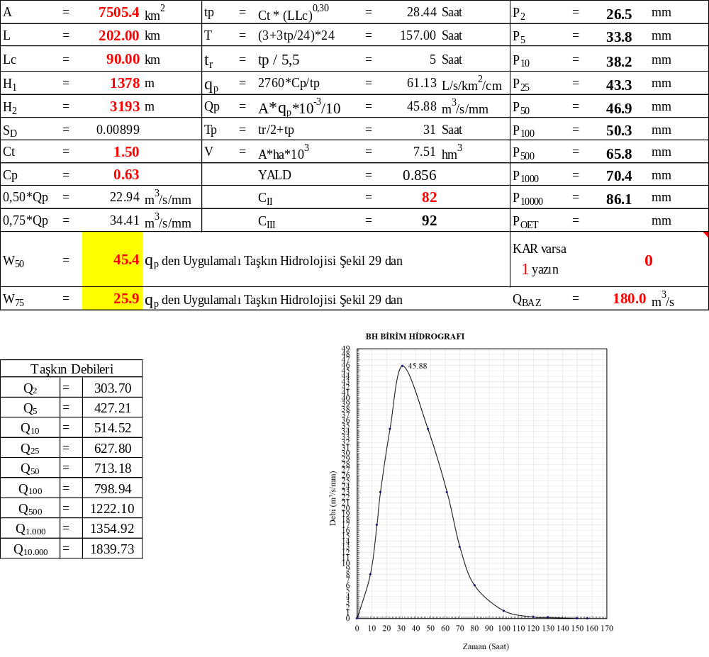

Tablo 4.94 Karakurt Barajı Yinelenmeli Taşkın Hidrograf Koordinatları (m³/s)

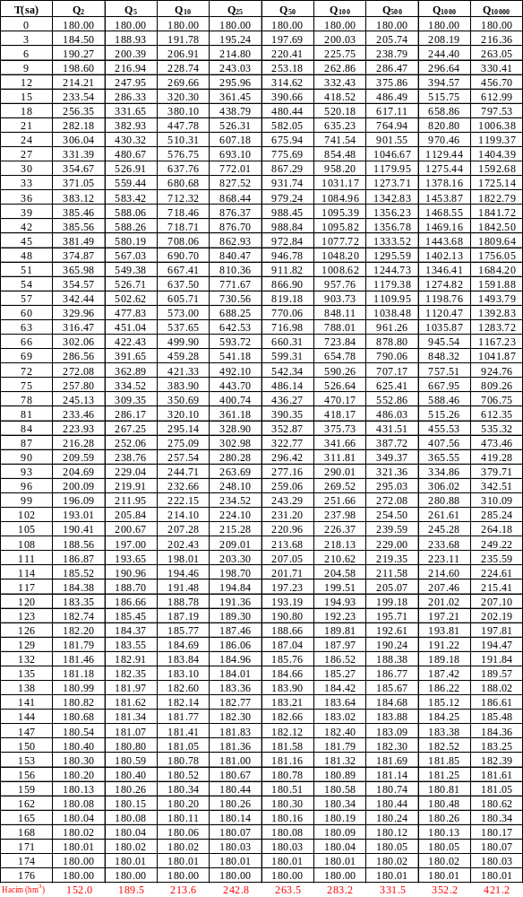

Tablo 4.95 Boztepe III Regülatörü ile Karakurt Barajı Ara Havza DSİ Sentetik Yöntemine Göre Taşkın Yinelenme Debilerinin Hesabı

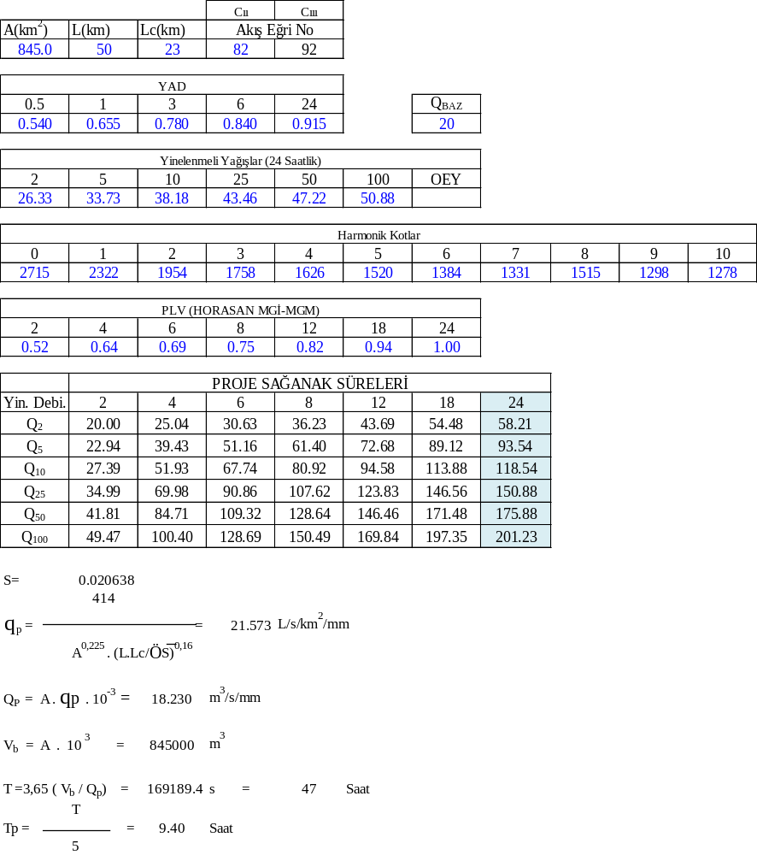

Tablo 4.96 Boztepe III Regülatör Havzası Taşkın Yinelenme Debilerinin Hesabı

